VERVE+ 1, 2 SERVISNÍ PŘÍRUČKA

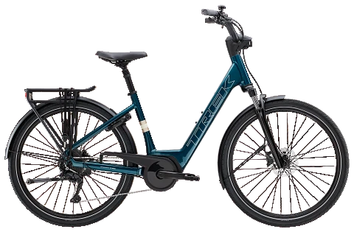


Verve+ 1, 2 2024
Obsah
Vedení |  |  |  |  | 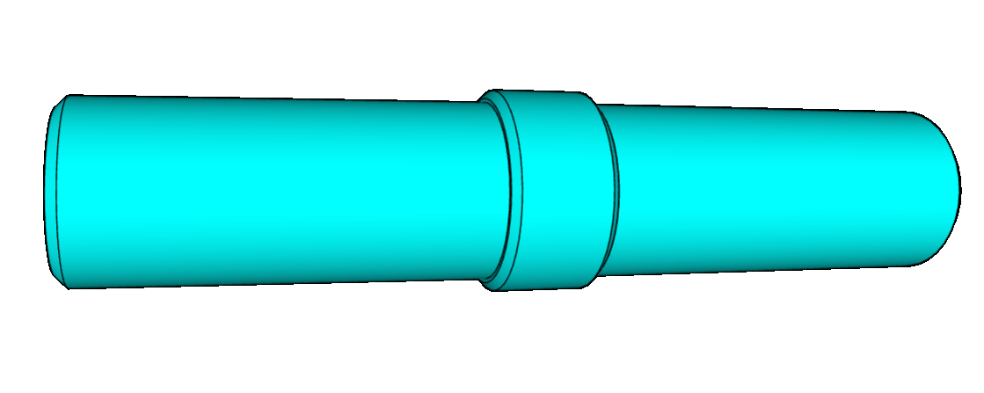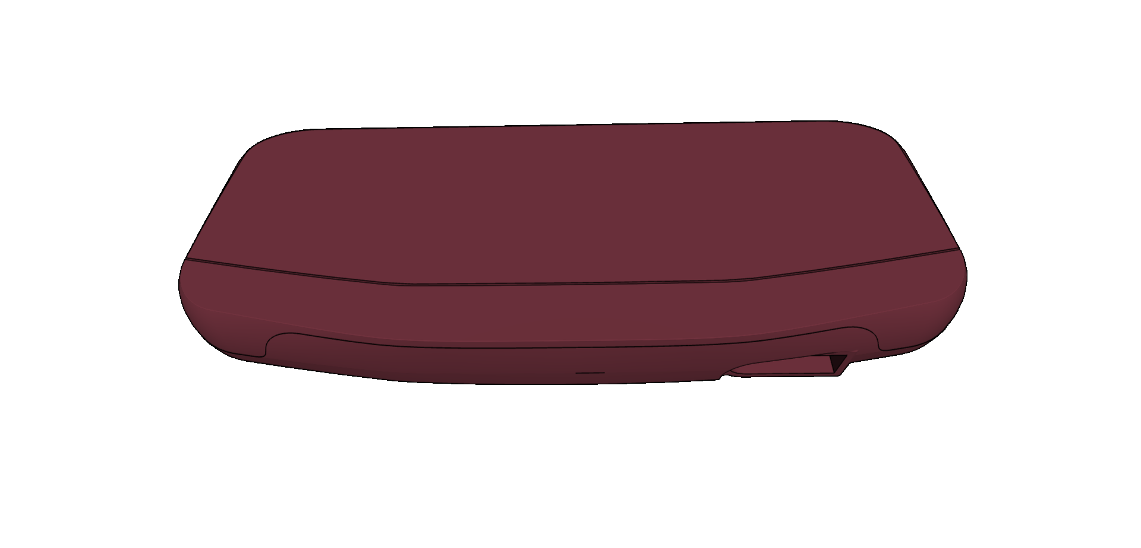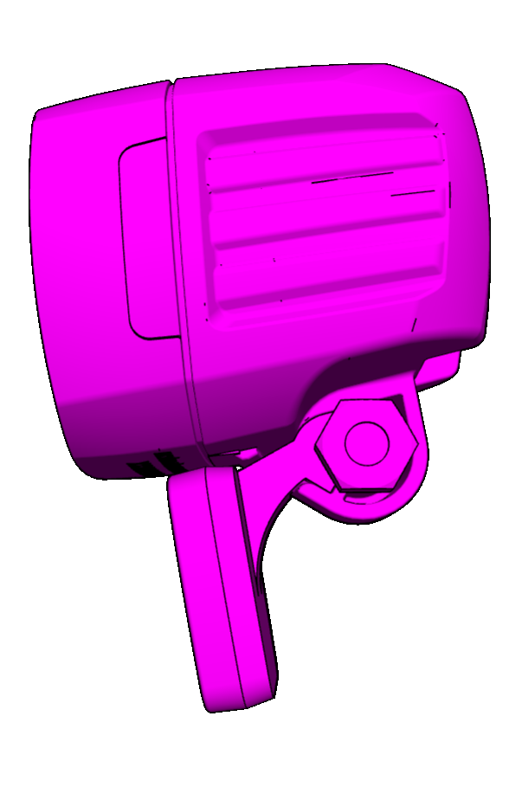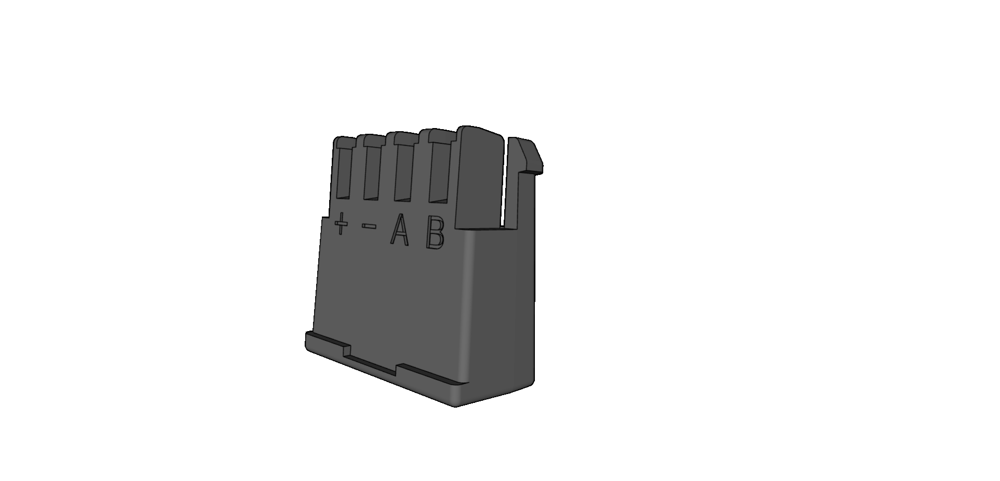  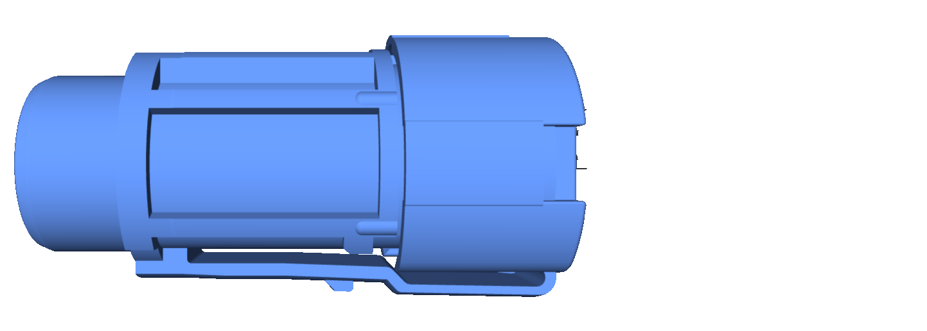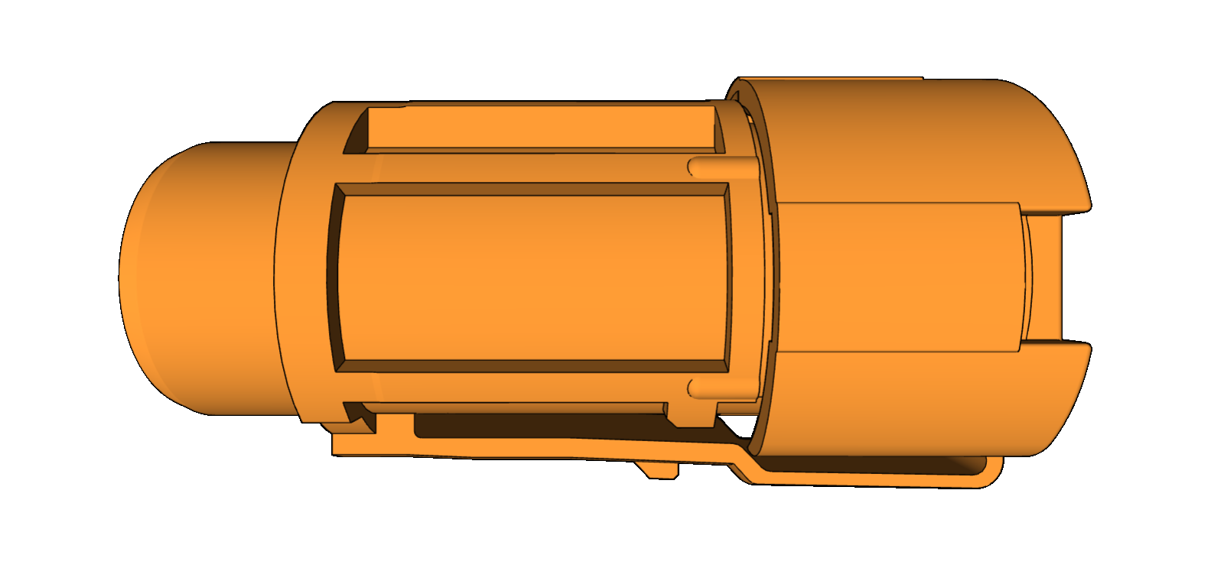 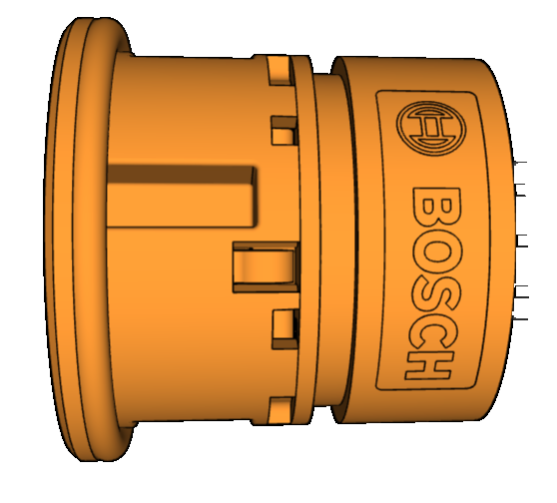
 | Vedení brzd/řazení | Vedení světel | Vedení e-systému | Vedení hlavového | Schéma zapojení
složení
E-systém |  | yt pohonné jed notky Pohonná jednotka Odsunutí nebo
 | Dobíjecí port |  | Montáž pohonné
 |  | demontáž pohonné | jednotky
jednotky

Verve+ 1, 2 2024
Informace o této příručce
Rozsah příručky  Tato příručka zahrnuje nákresy dílů, technické informace (například mazání a hodnoty utahovacího momentu), pokyny, čísla dílů a užitečné rady. Neobsahuje však  pokyny týkající se všech komponentů (například brzdových třmenů). Podrobnější informace vám poskytnou jejich výrobci.  Náhradní díly  Společnost Trek doporučuje používat pouze náhradní díly Trek OEM (originální díly výrobce).  Další informace  Další příručky jsou k dispozici na stránce  .  • Návod k obsluze | Vysvětlivky
 | ★ | Stahovací páska
 | Nm | Utahovací moment
 | 
 |  | Použití zajišťovače závitů
 | 
 |  | Použití maziva Bontrager
 | 
• Stručný průvodce systémem Bosch Smart System
• Příručka – Bosch Smart System 2023  Kontrola kola  Po vybalení z krabice a odstranění veškerého obalového materiálu kolo důkladně prohlédněte:  • Zkontrolujte, zda nejsou poškozené povrchy. Zvláštní  pozornost věnujte vnějším nohám vidlice a sedlovým vzpěrám (vnitřní i vnější plochy).  • Pokud je obal poškozený v blízkosti přední části  kola, vyjměte vidlici z rámu a zkontrolujte, zda není poškozený sloupek. | Bezpečnost  VAROVÁNÍ  Řádně utáhněte spoje  Spoje vždy utáhněte na požadovaný moment. V případě překročení stanovené hodnoty může dojít k deformaci nebo poškození komponentů a spojů, při nedotažení se mohou uvolnit. Obojí může poškodit kolo a zapříčinit úraz jezdce.

VAROVÁNÍ
Znovu naneste zajišťovač závitů
Chcete-li demontovaný spojovací materiál ošetřený
zajišťovačem závitů použít i při montáži, musíte ho
nejprve očistit izopropylalkoholem a pak na něj nanést novou vrstvu přípravku. Pokud zajišťovač nepoužijete, šroubové spoje se mohou uvolnit a způsobit poškození kola a zranění jezdce.
2

Verve+ 1, 2 2024
Vedení brzd/řazení
1
2
3
3
★
Odpružená vidlice
2
★ | ★ | 1 | ★

2
3

1 | Hadička přední brzdy
2 | Hadička zadní brzdy
3 | Lanko přehazovačky
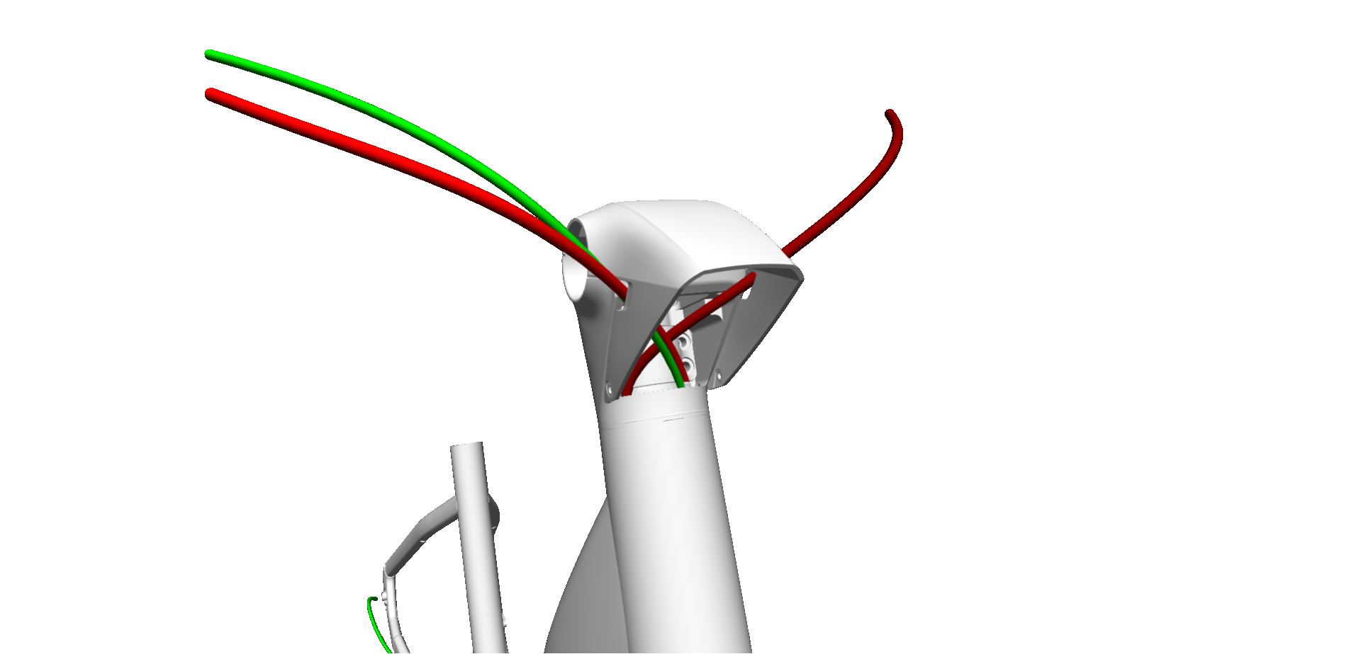
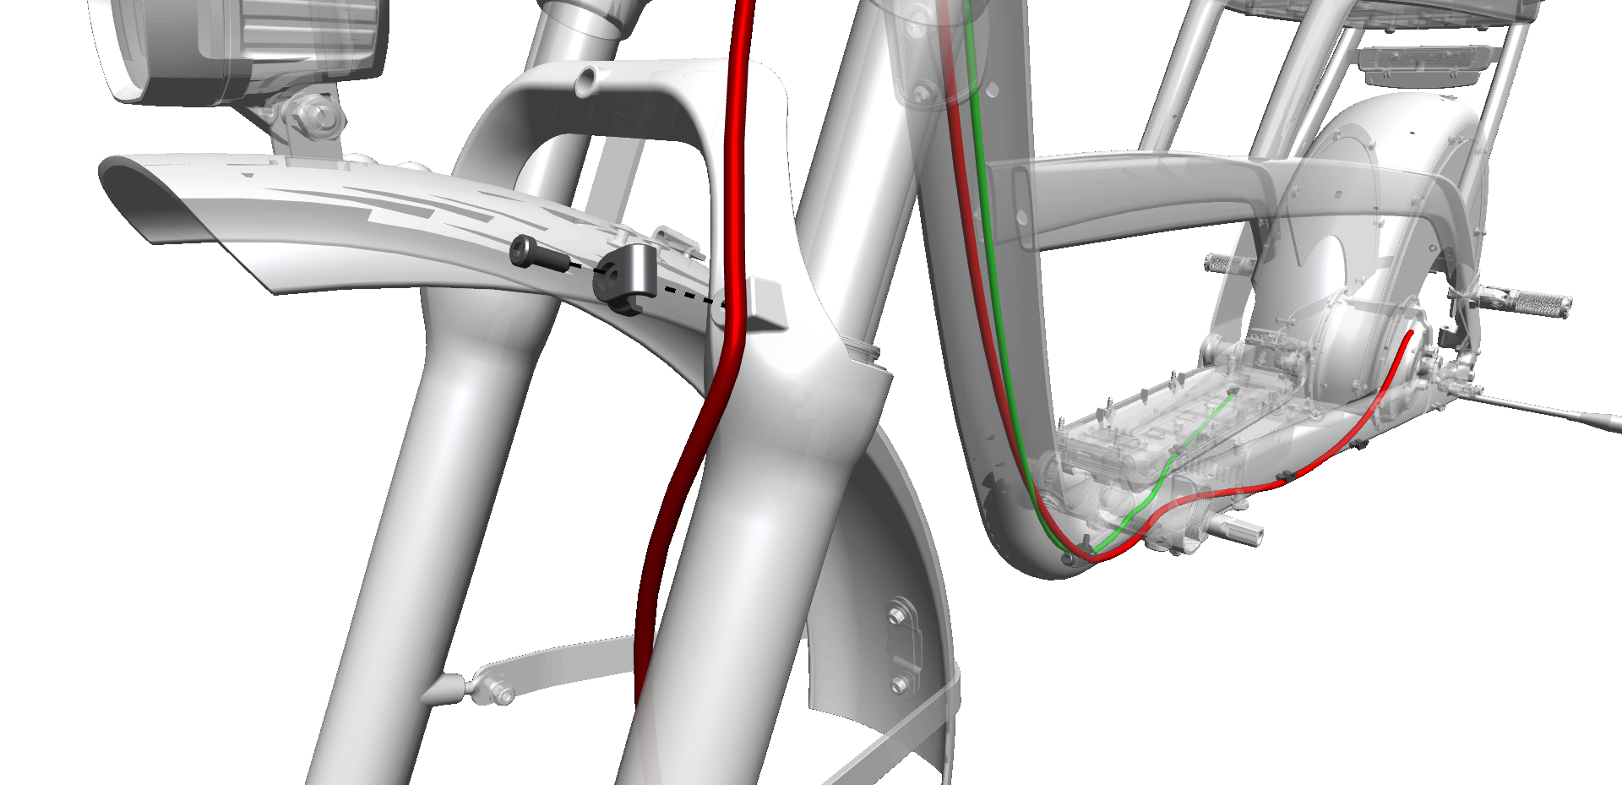
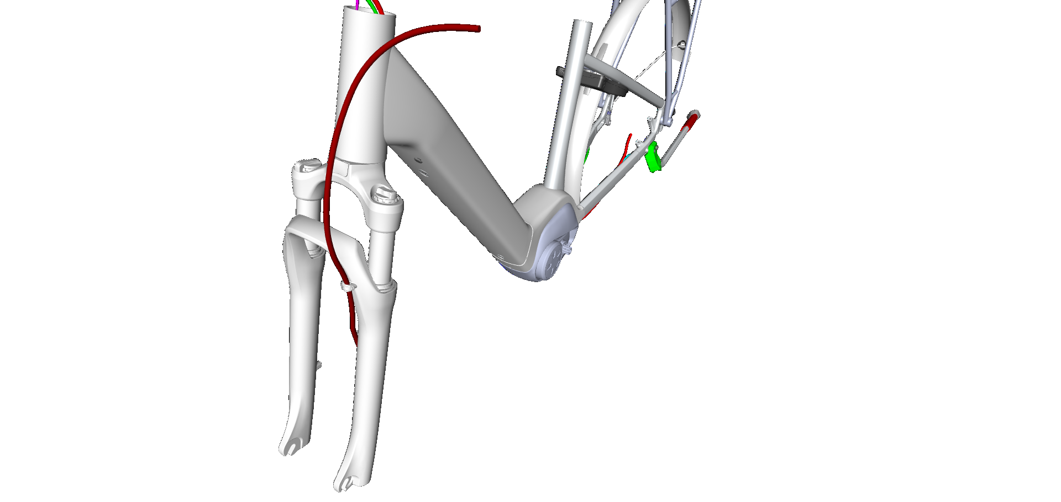
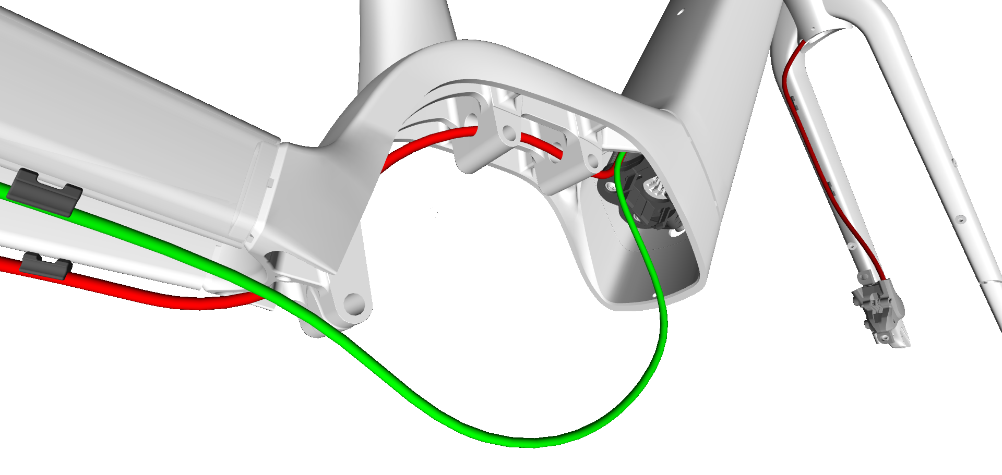
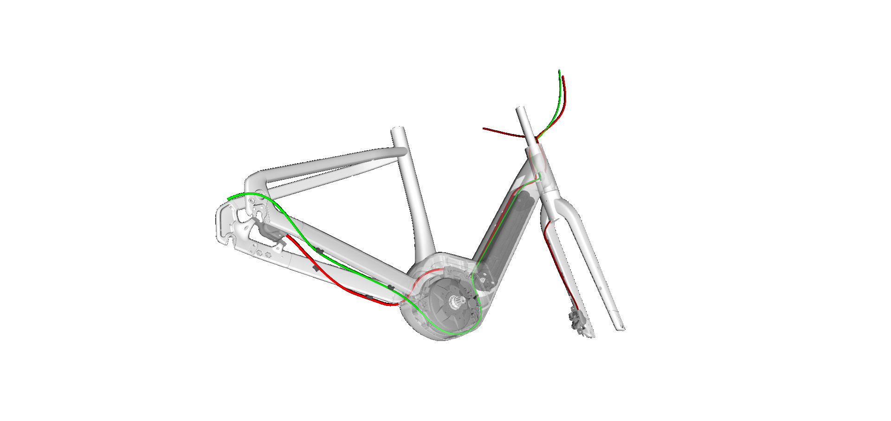
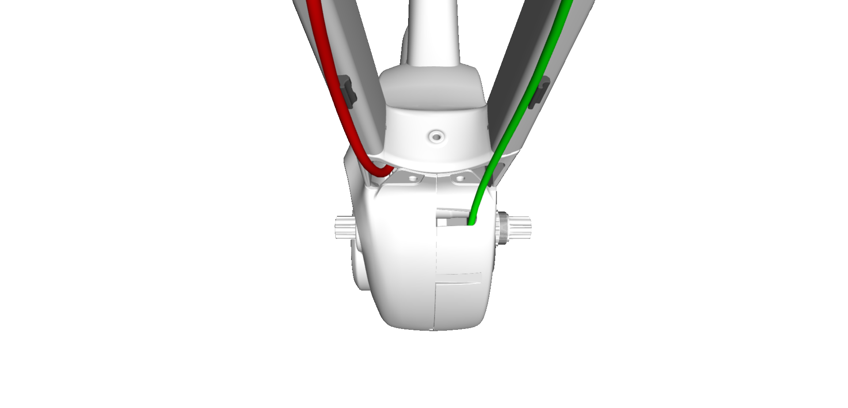



3

Verve+ 1, 2 2024
Vedení světel
1
Zdroj: Herrmans Bike
Components
7 | 2 | 1
– | + | 3 Nm | 1

3 | 2

3
2
3

1 | Přední světlo – 598624 | 6 | Šroub (M6 × 22 mm)
2 | Kabel předního světla | 7 | Matice (M6)
3 | Kabel zadního světla | 8 | Podložka (M6)
4 | Zadní světlo – W504513 | 9 | Zástrčka
5 | Konektor kabelu – 5307542
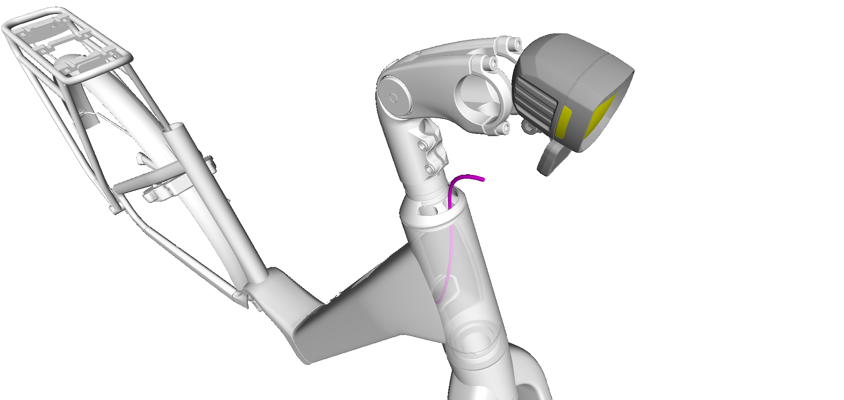
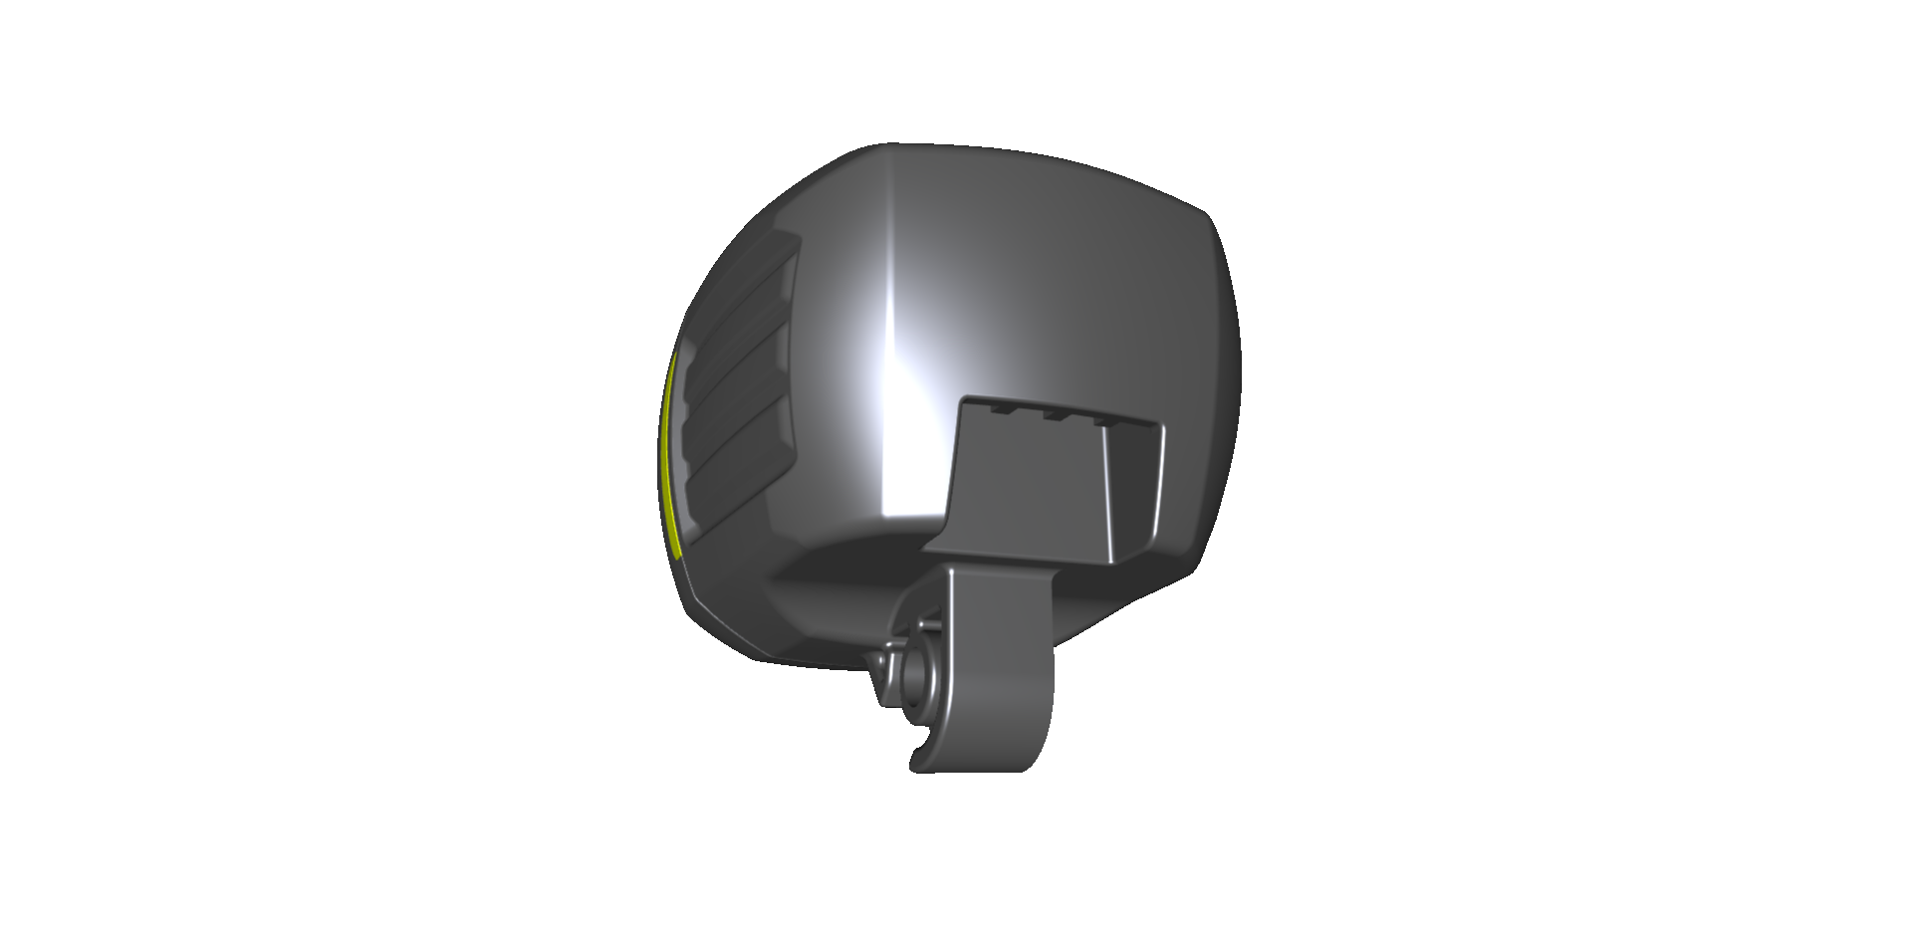
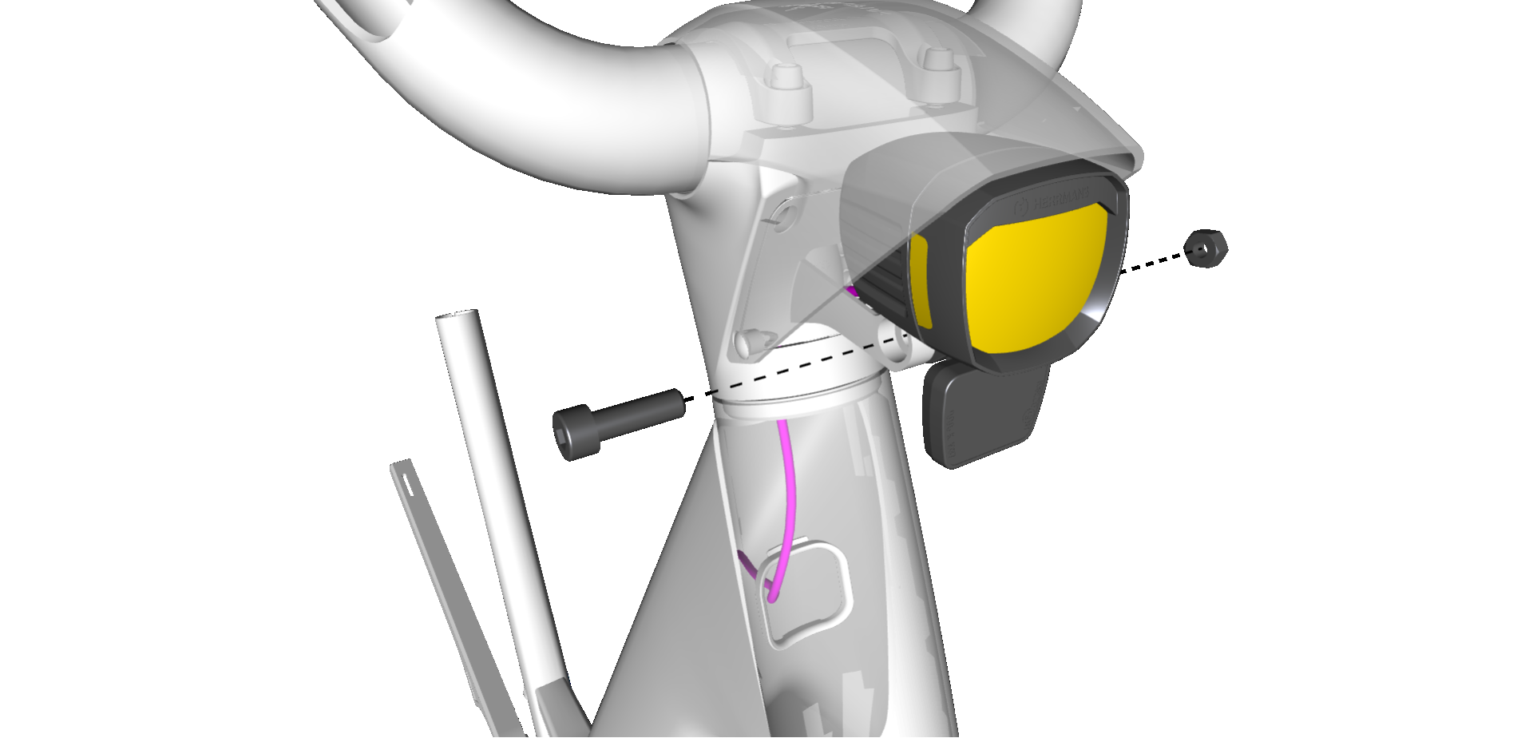
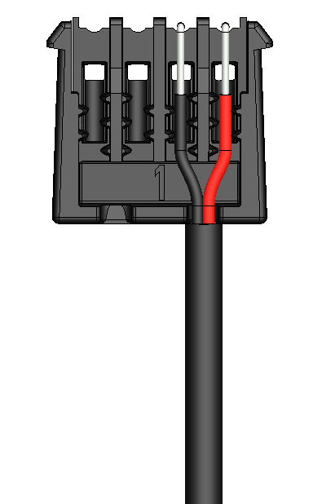
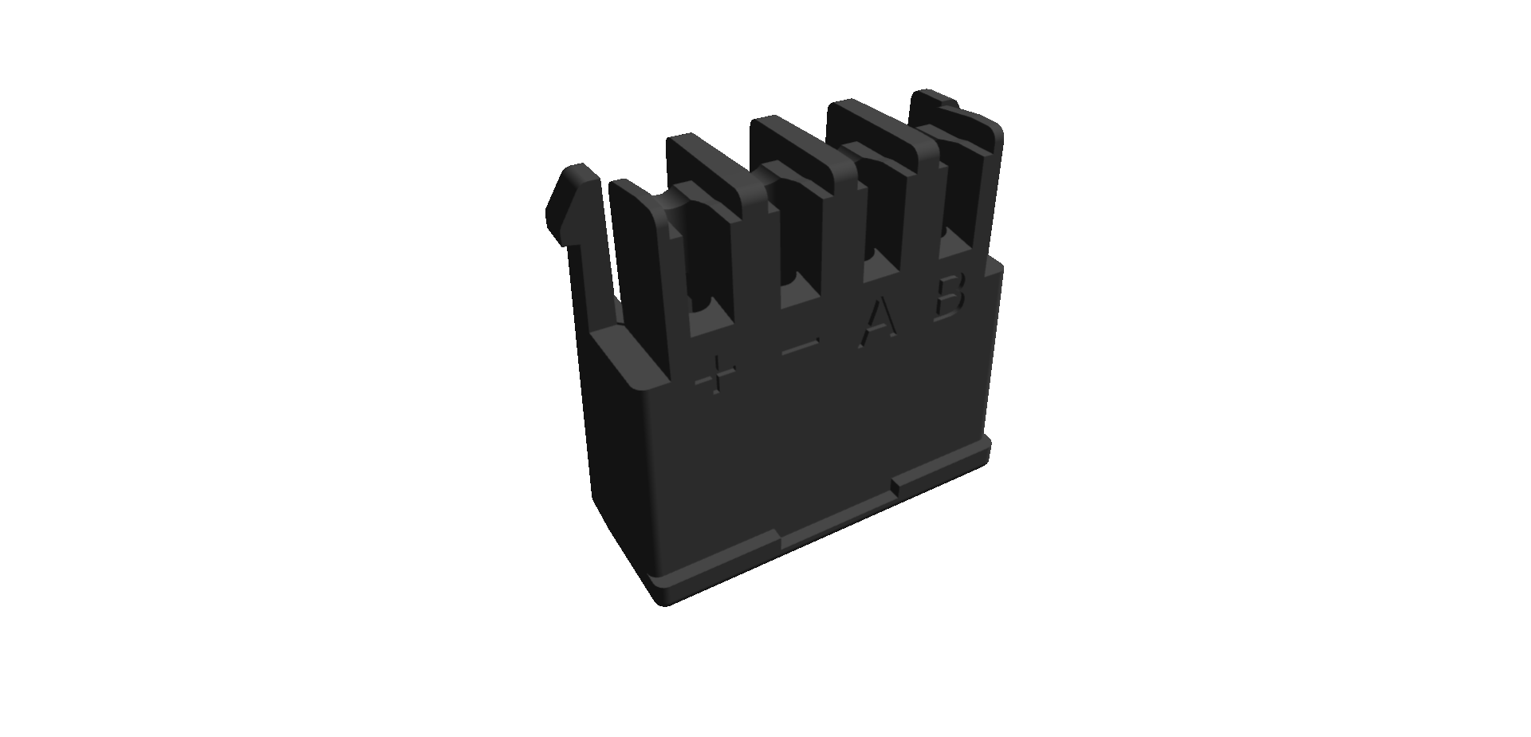
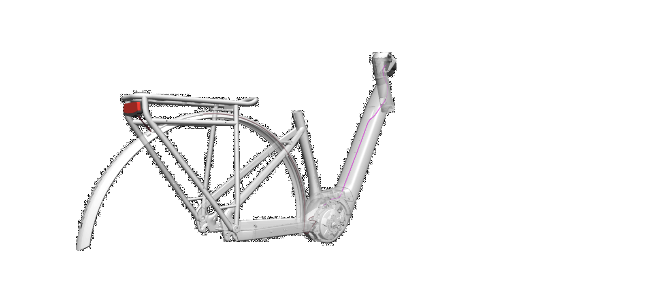
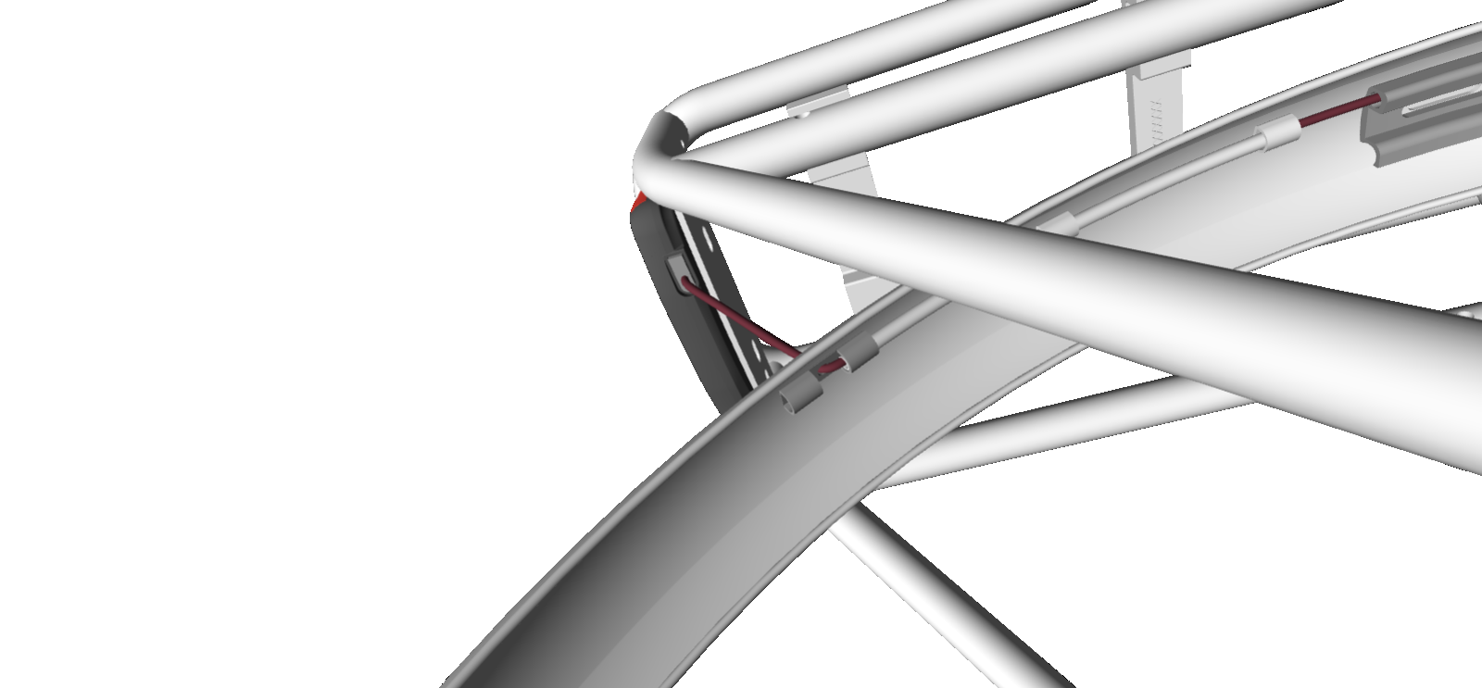
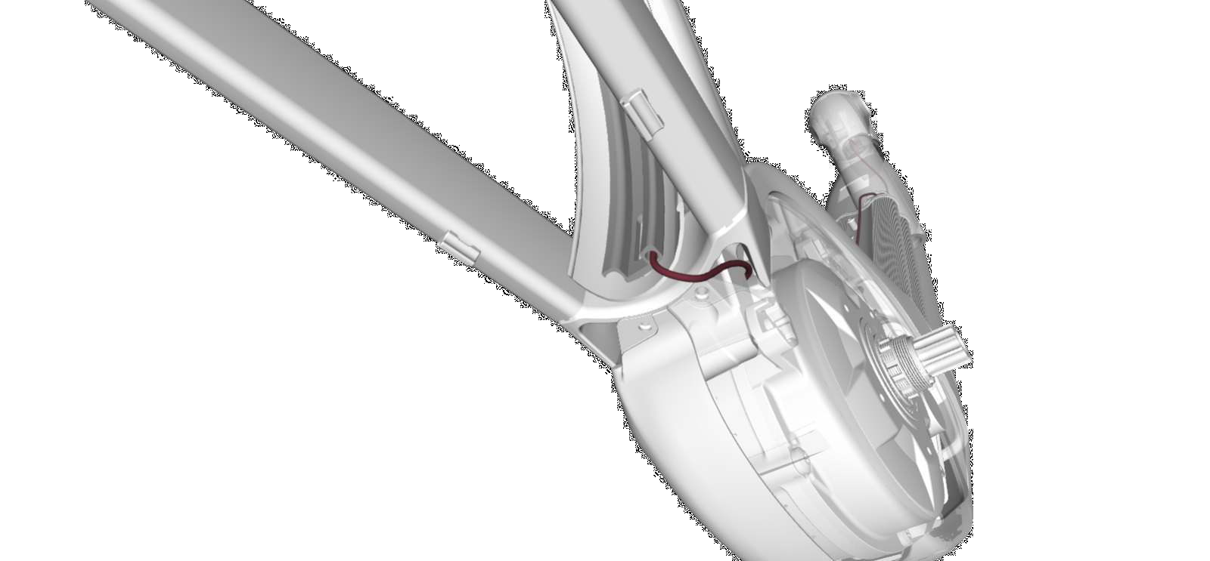
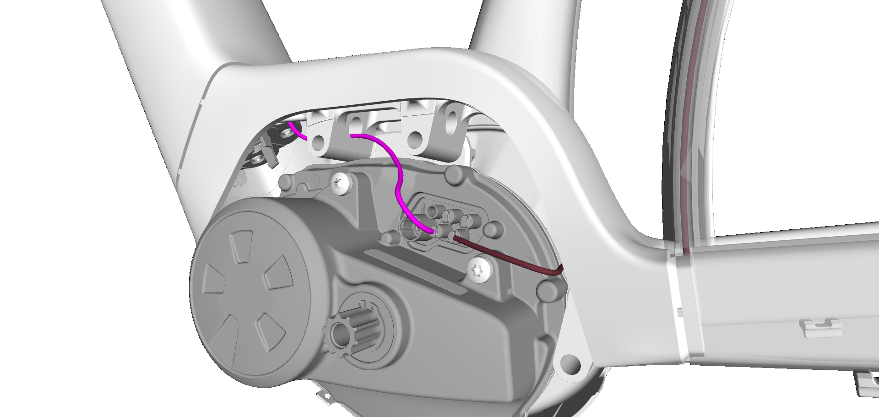









4

Verve+ 1, 2 2024
Vedení e-systému
1
3 | 1 | 6

2
4 | 6 | 2 | 3 | 4

1
6
9 | 3 Nm | 5 | 6

4
8 | 6 | 7 | 2 | Nabíjecí kabel uložte
 |  |  |  | do dolní rámové
 |  |  |  | trubky.

1 | Kabel ovladače | 7 | Zadní řadicí lanko
2 | Kabel baterie | 8 | Hadička zadní brzdy
3 | Kabel předního světla | 9 | Svorka snímače rychlosti – *1270.016.038
4 | Kabel zadního světla | *Číslo dílu Bosch
5 | Šroub (M4 × 6 mm) – W575056
6 | Kabel snímače rychlosti, tenký – *EB11.200.011
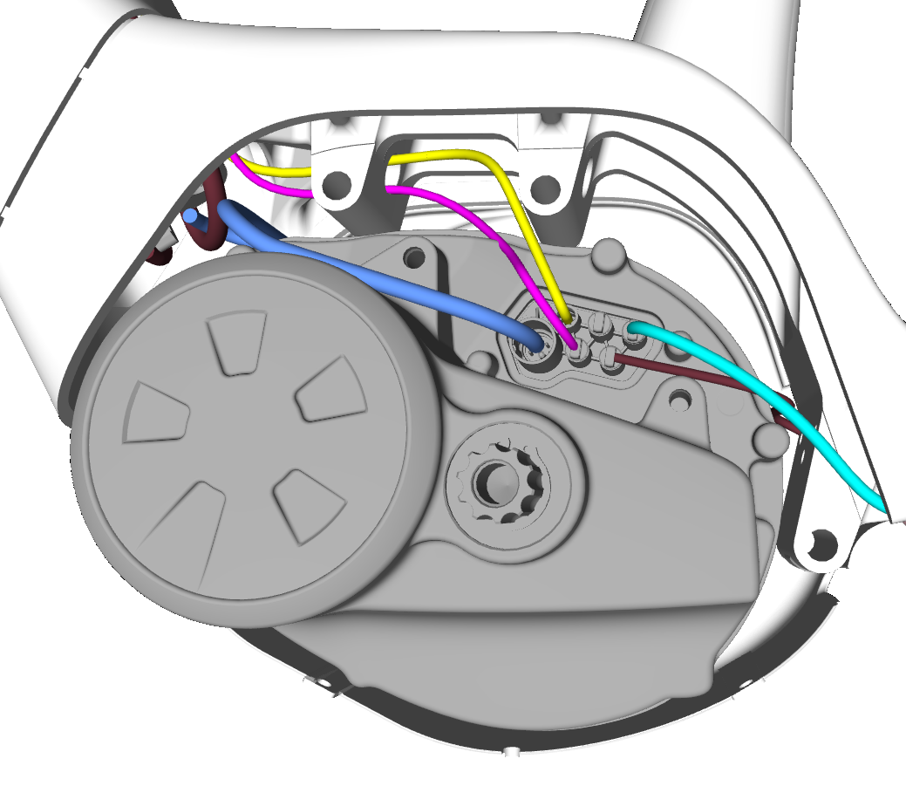
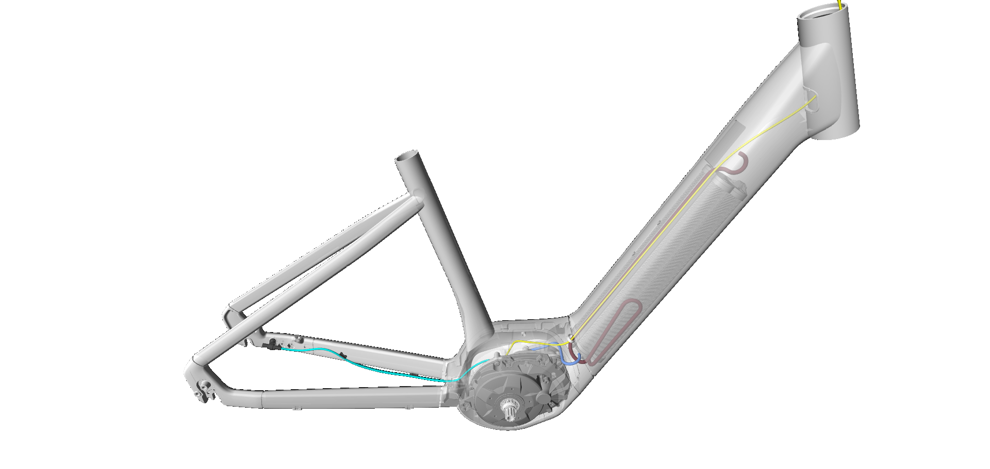
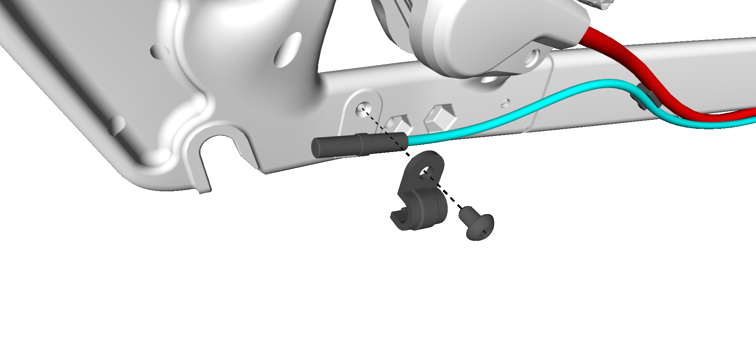
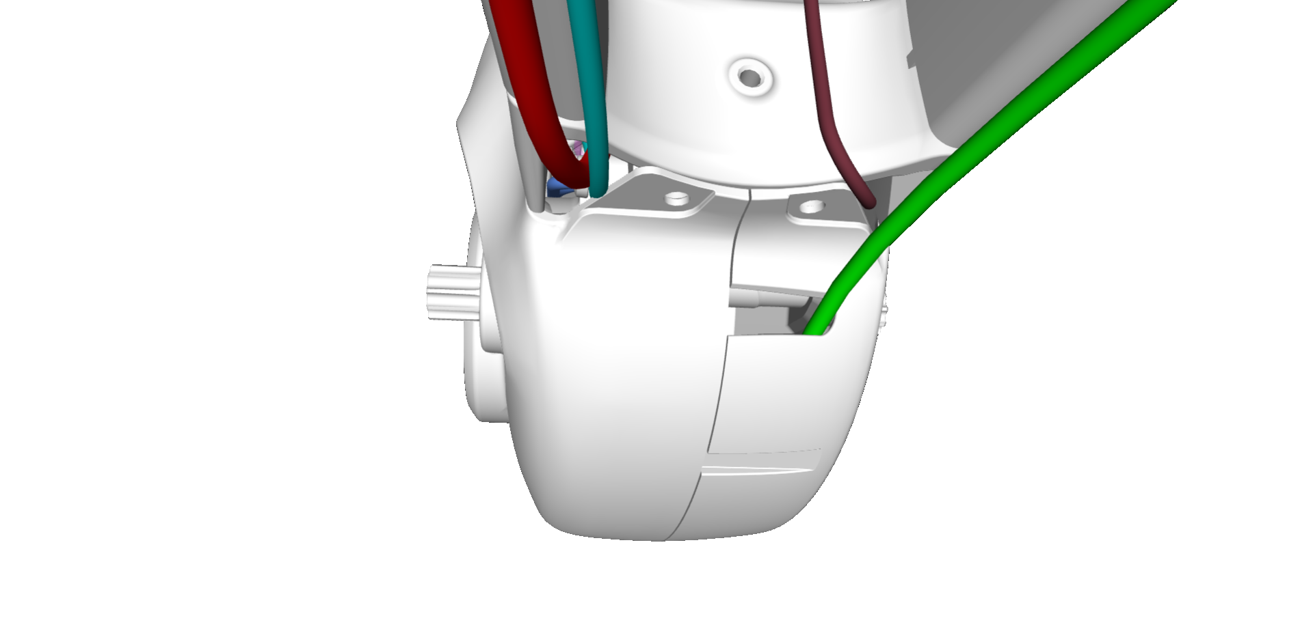
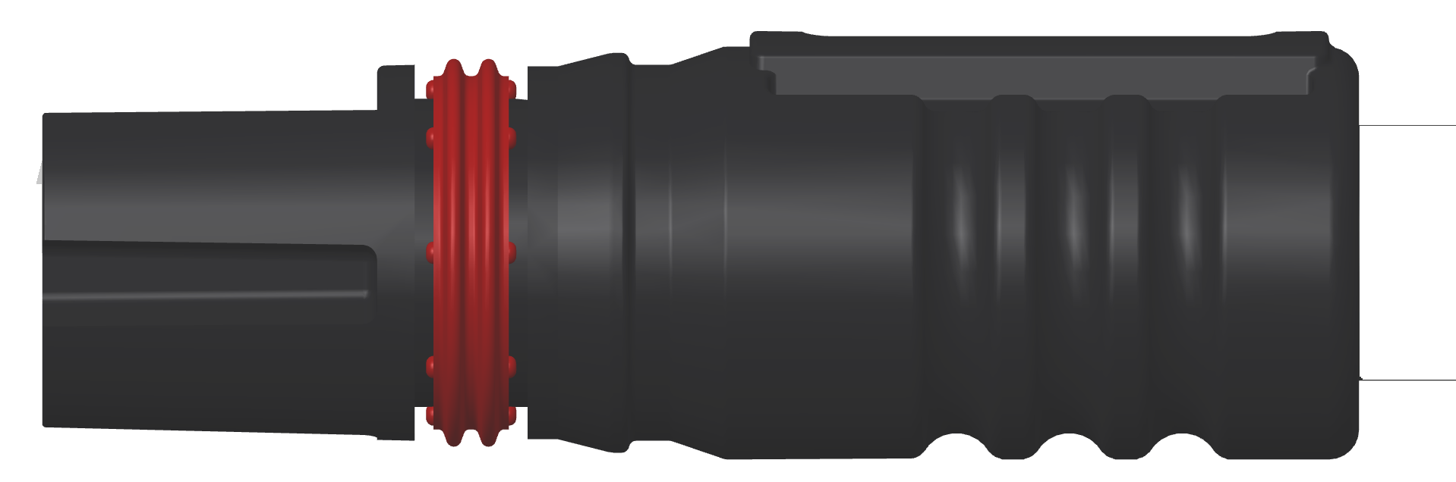
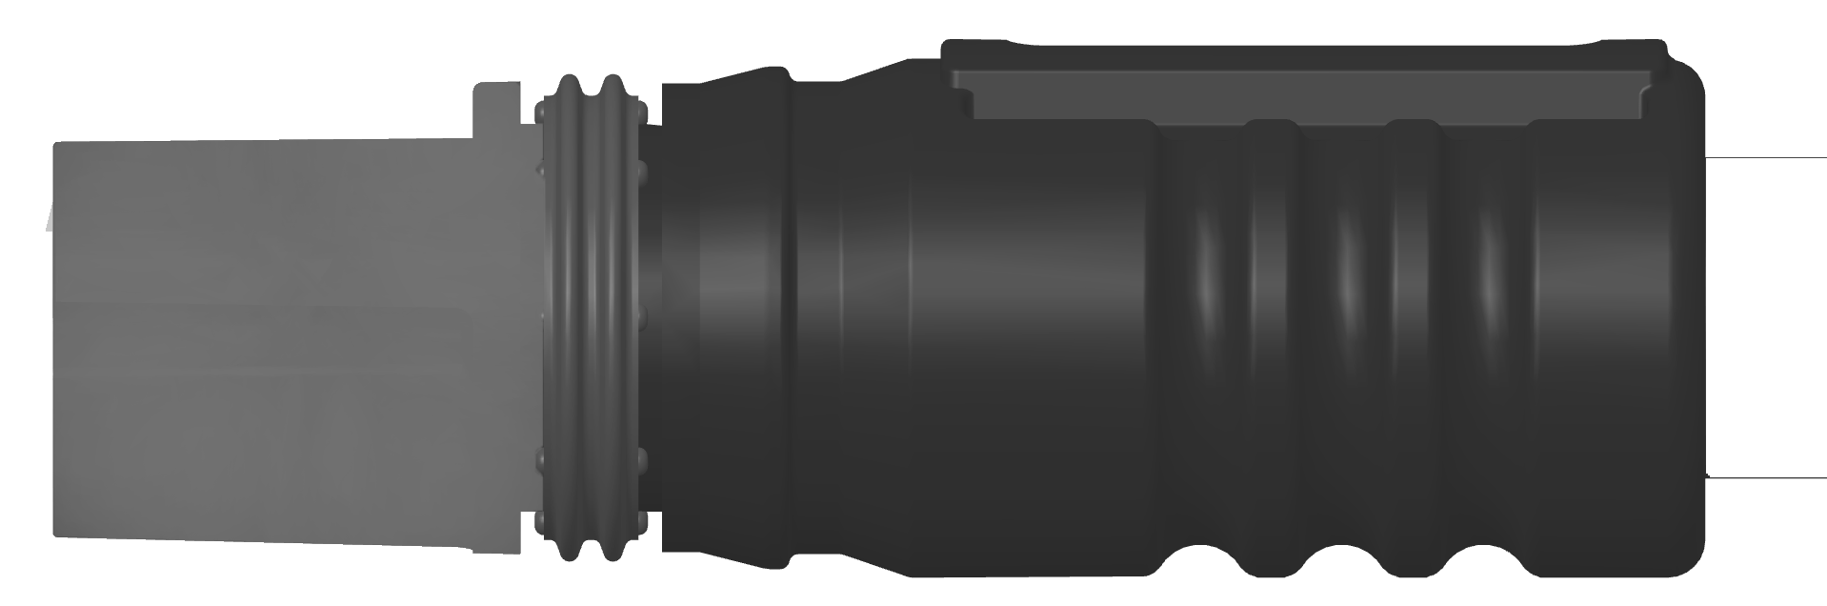
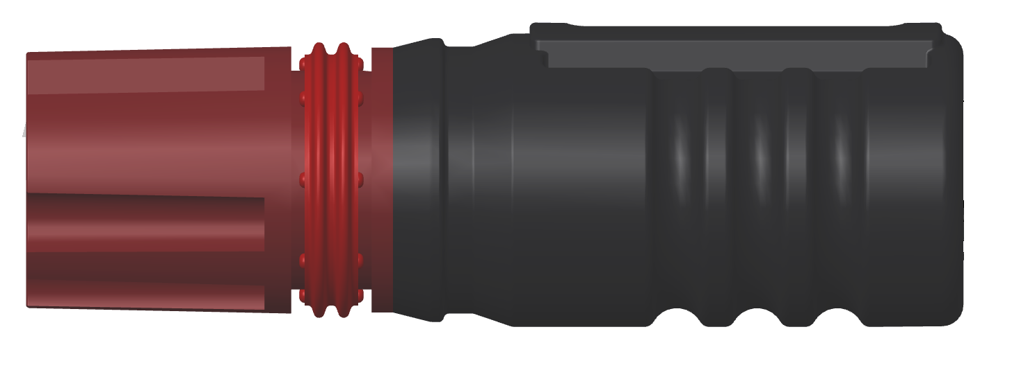
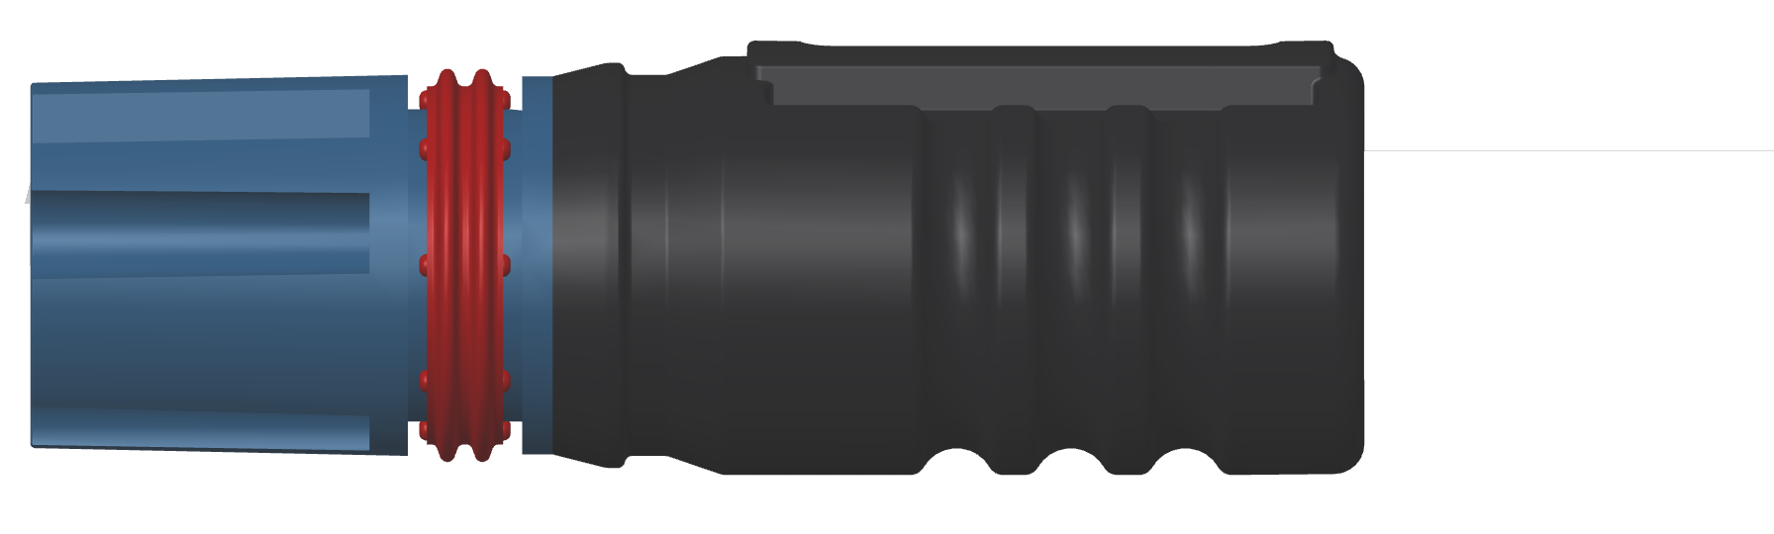
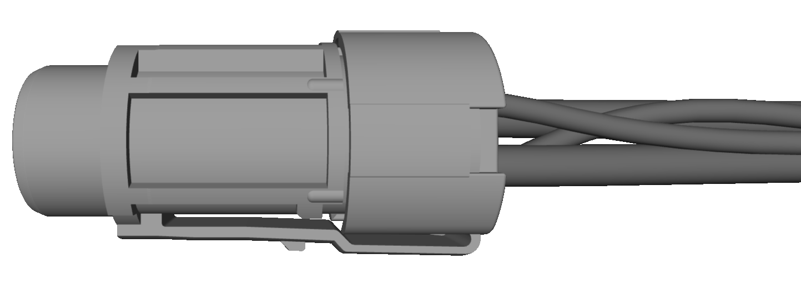









5

Verve+ 1, 2 2024
Vedení hlavového složení
2 | 1

5
3 | 4

1
7
4
Vedení u standard-
ního představce
2 | 1 | 4 | 6 | 1 | 4 | 3 | 2
3

5
5
6 | 1 | Hadička přední brzdy
 | 2 | Hadička zadní brzdy
7 | 3 | Lanko přehazovačky
 | 4 | Kabel ovladače
 | 5 | Kabel předního světla
 | 6 | Dělený kroužek – W5316322
 | 7 | Ložisko – W540243

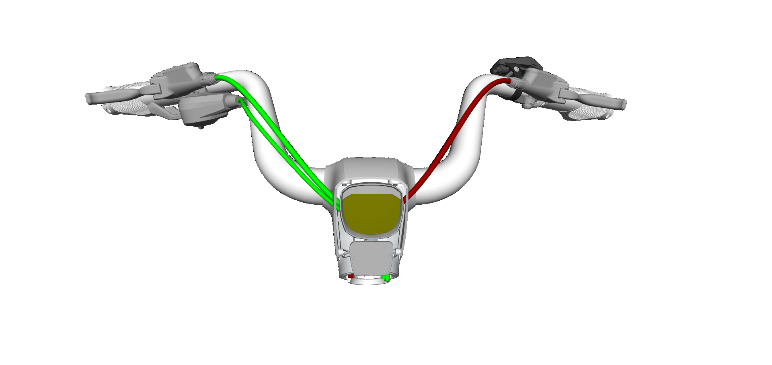

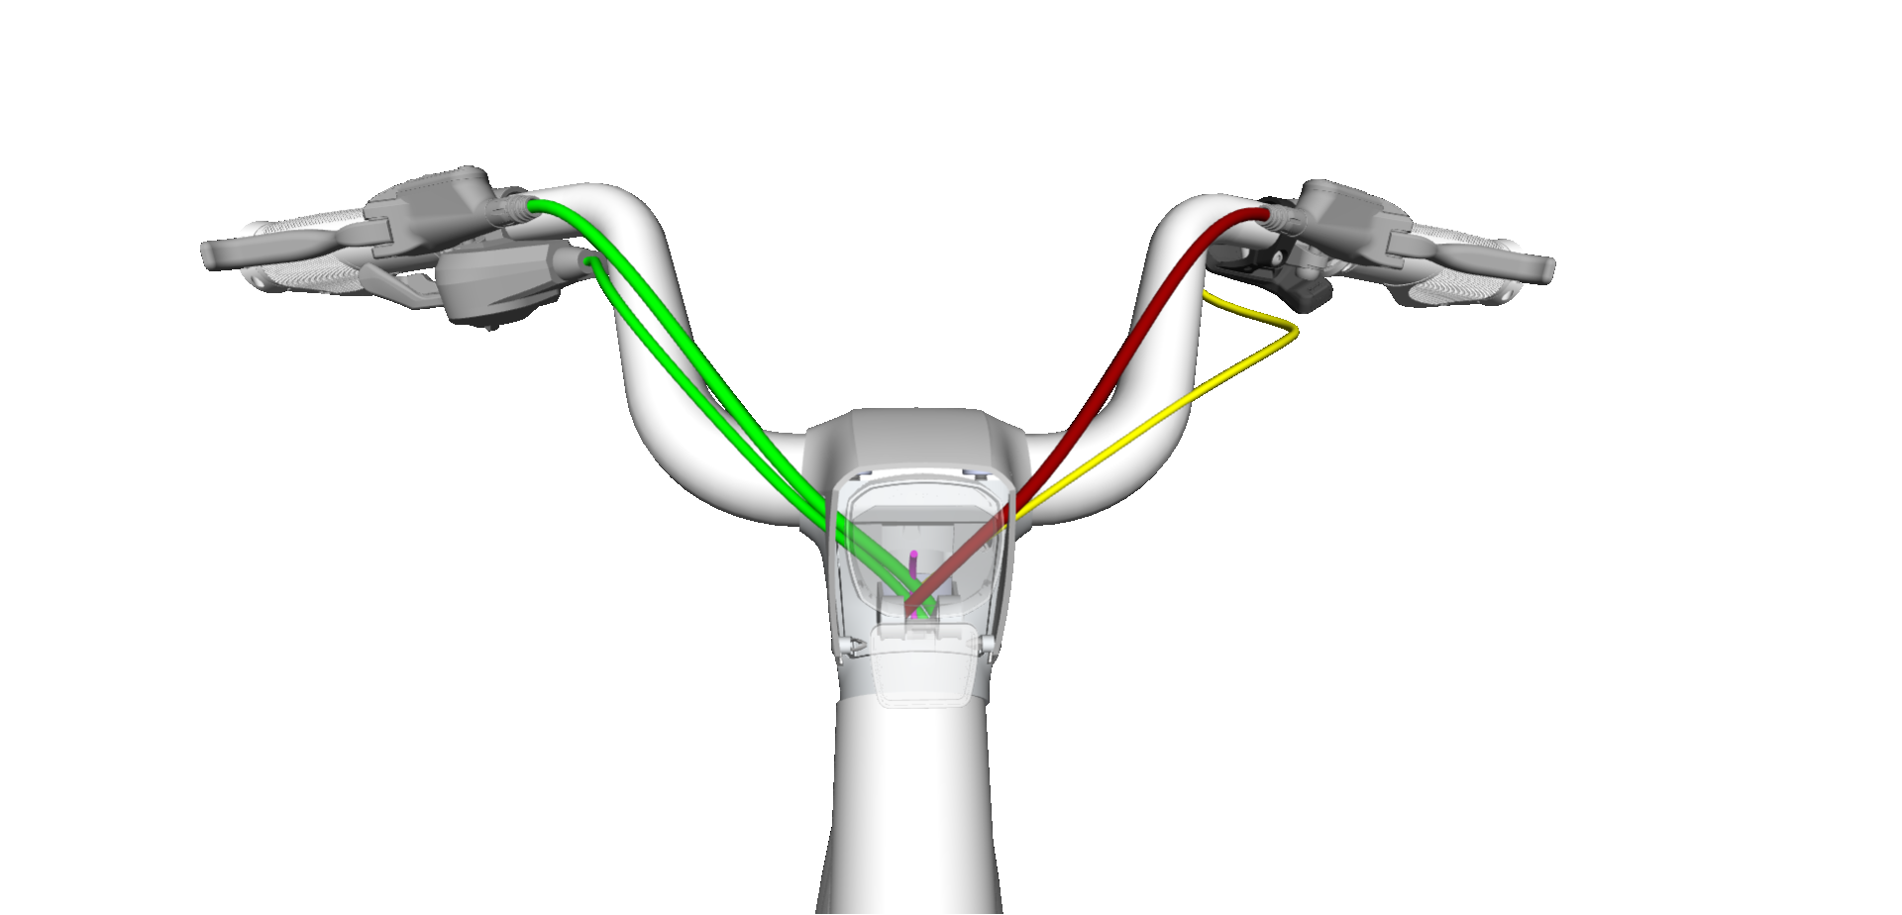
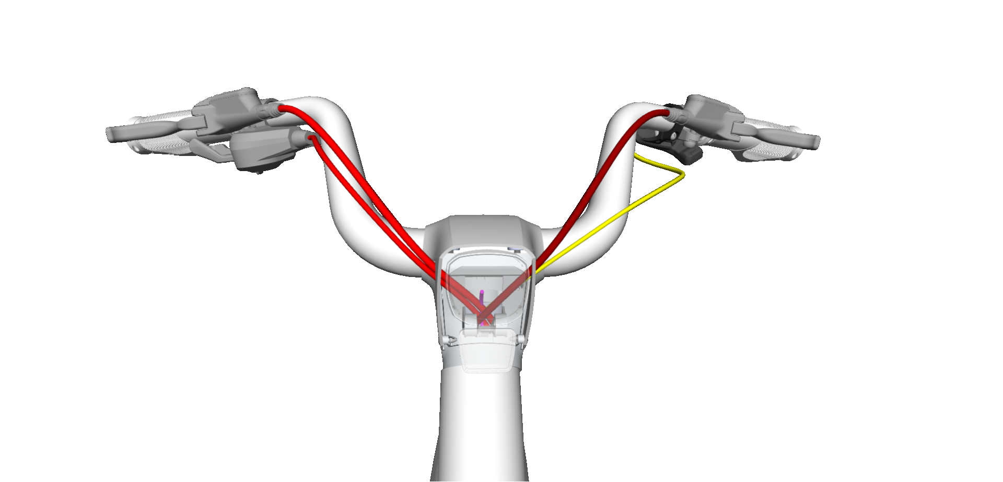
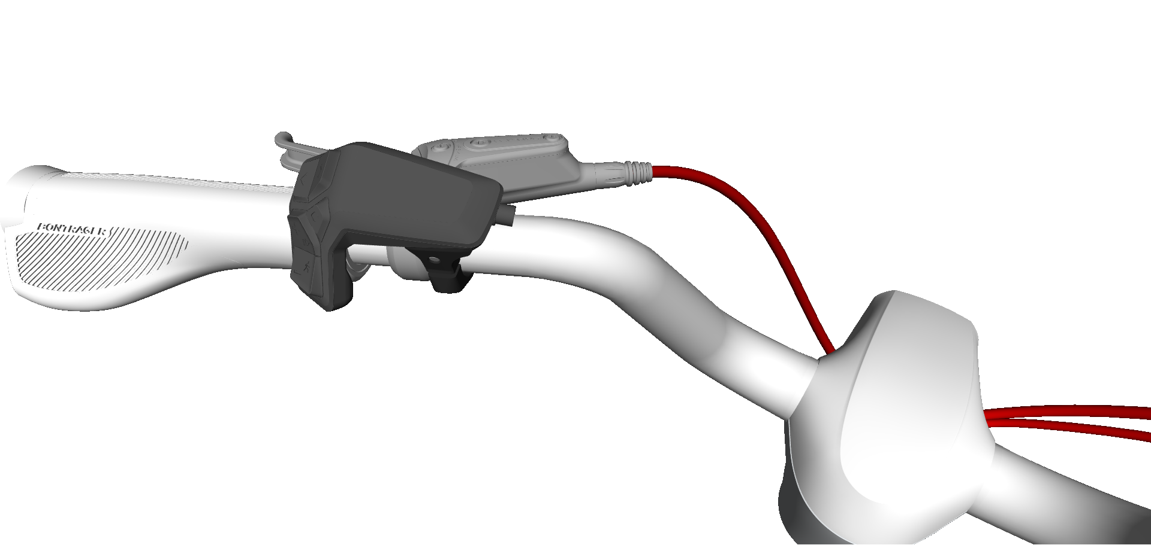
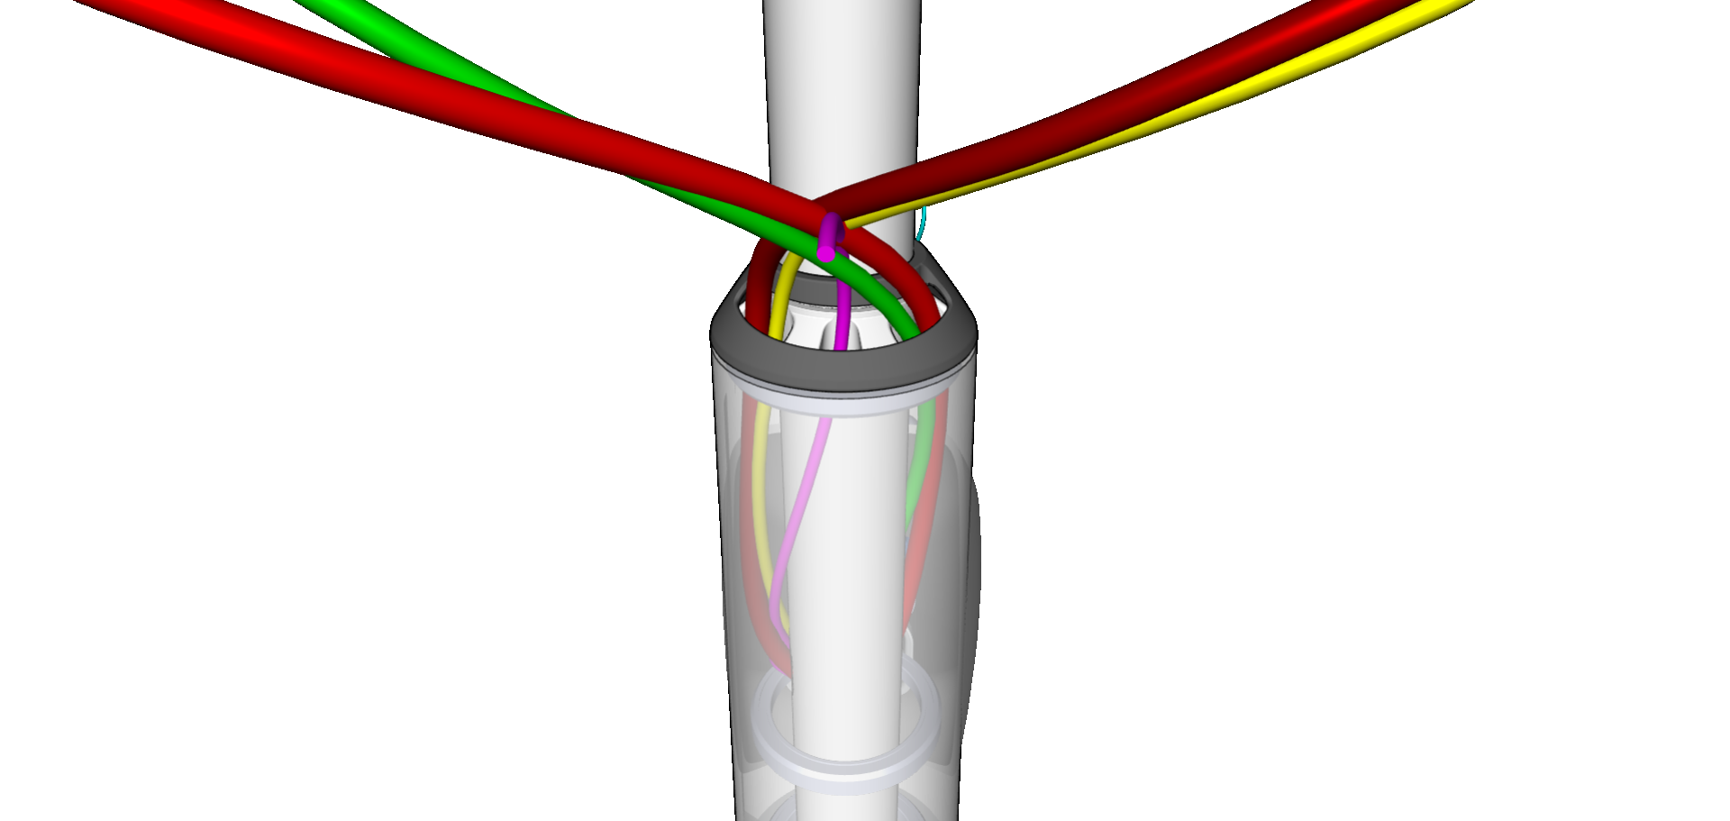
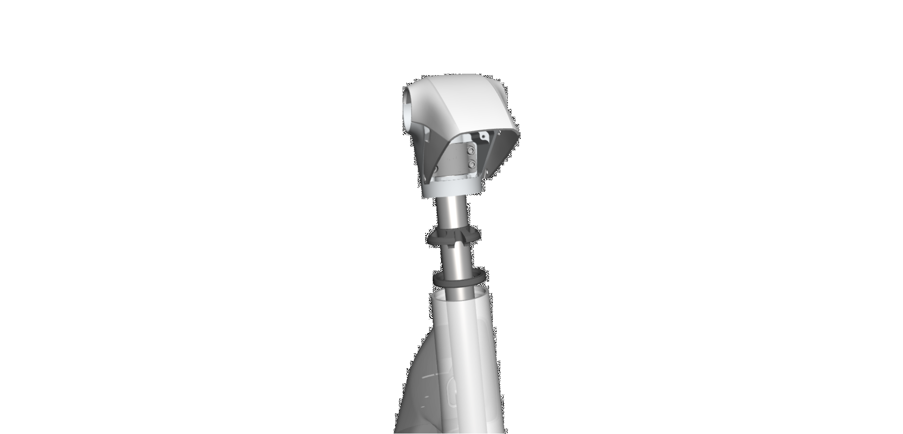
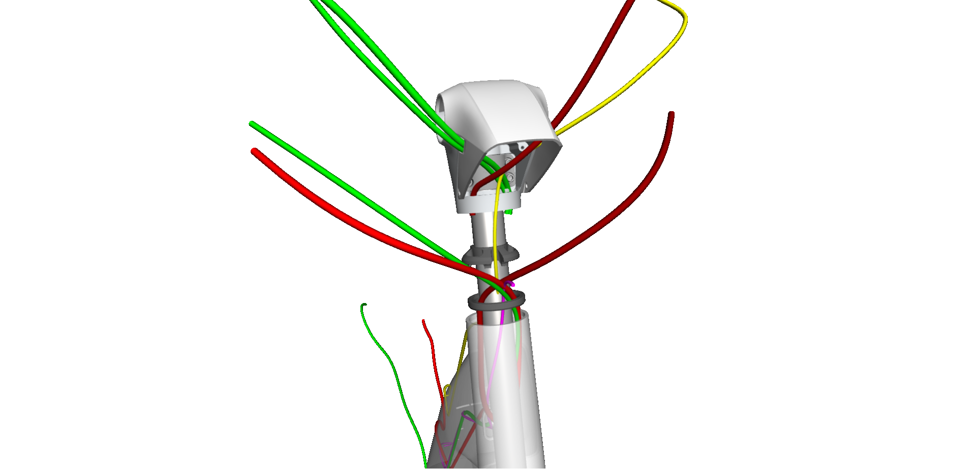
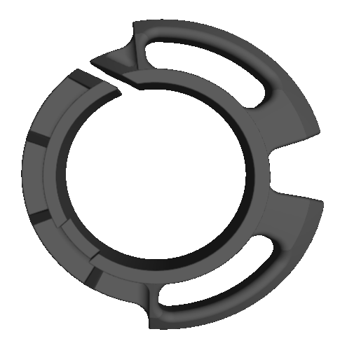
6

Verve+ 1, 2 2024
Schéma zapojení
3
1
5
4

6
2

1 | Ovladač
2 | Baterie, Bosch Compact PowerTube 400 –  *EB12.100.046 (US) / *EB12.100.020 (EU)
3 | Kabel snímače rychlosti, tenký – *EB11.200.011
4 | Přední světlo – 598624
5 | Zadní světlo – W504513
6 | Dobíjecí port – *EB12.120.02C
*Číslo dílu Bosch
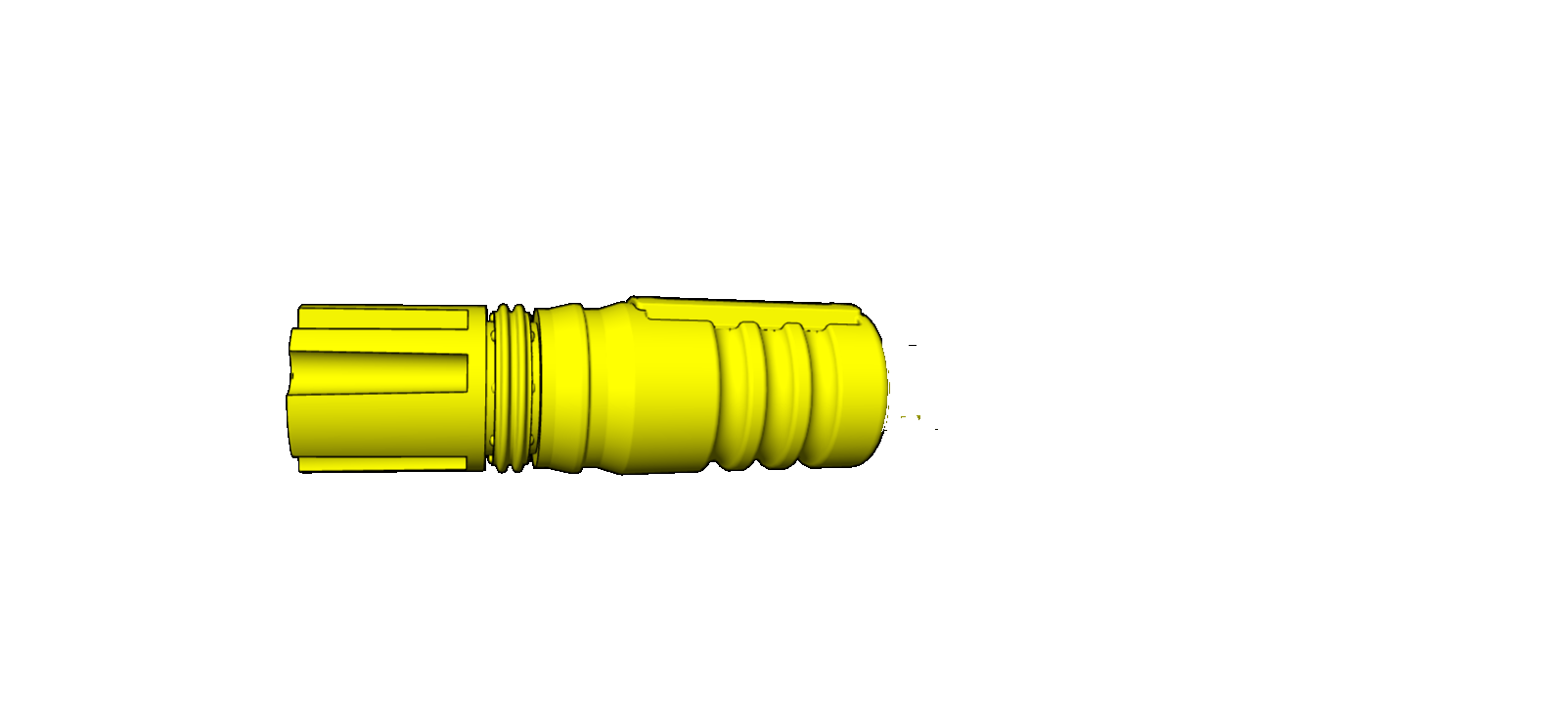
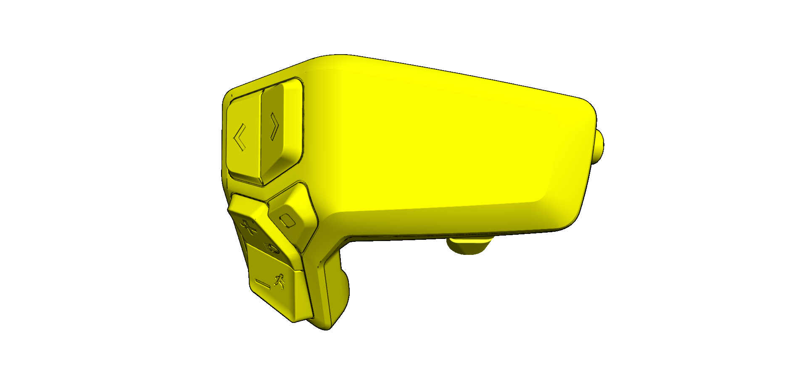
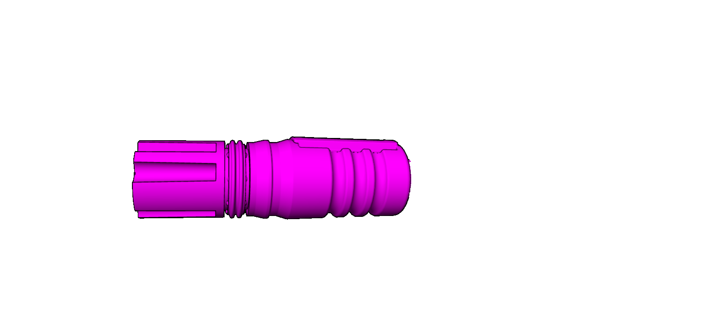
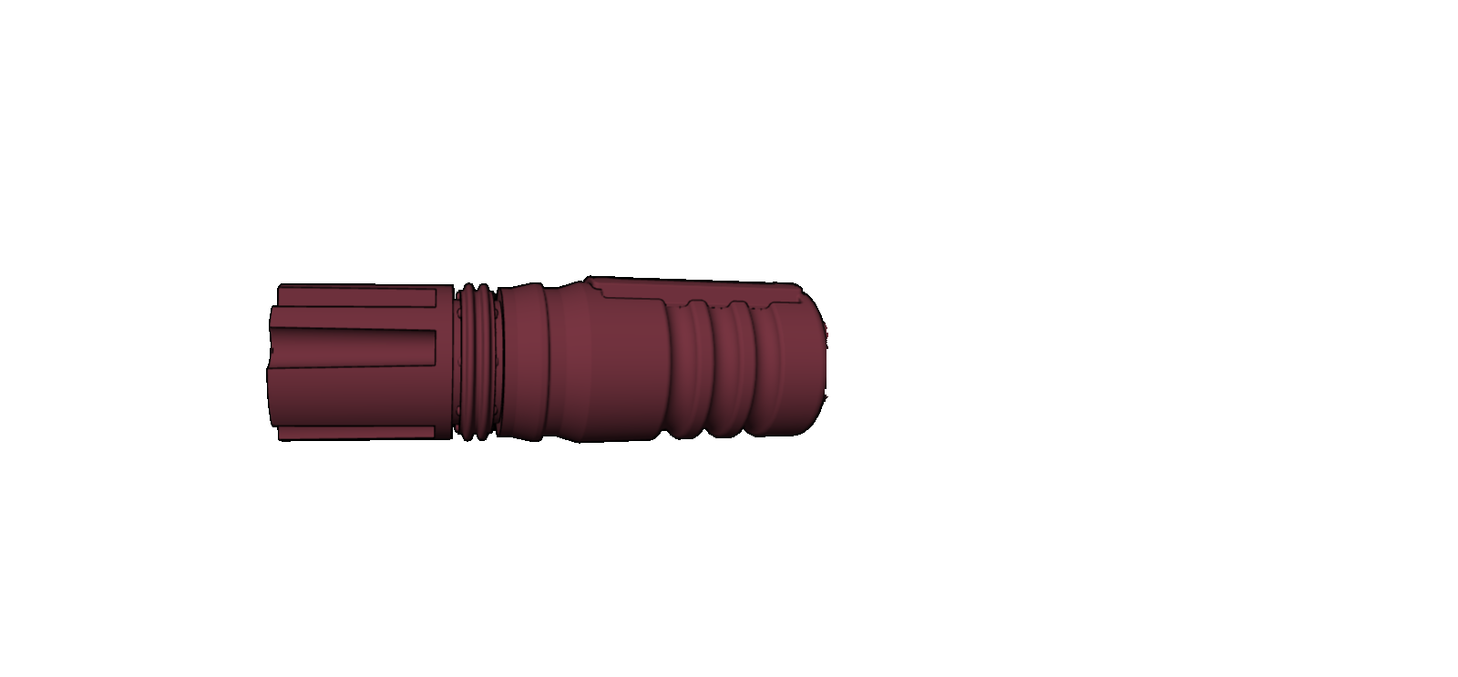
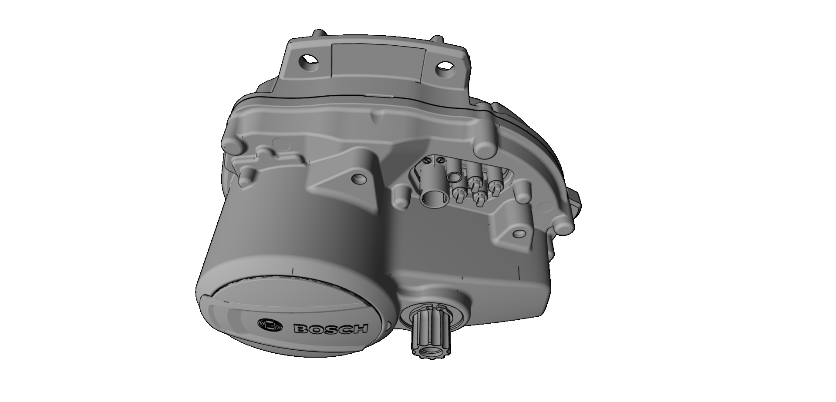
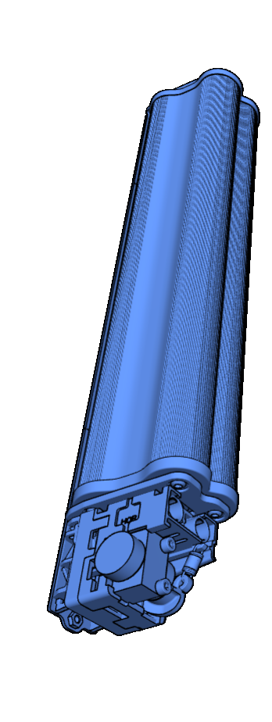






7

Verve+ 1, 2 2024
Dobíjecí port
3 | 4 | 2 | 1

0,5 Nm

0,5 Nm

2

1 | Kryt dobíjecího portu – W5251862
2 | Šrouby (M3 × 10 mm) – 5284849
3 | Dobíjecí port – *EB12.120.02C
4 | O-kroužek – *EB12.120.019
*Číslo dílu Bosch
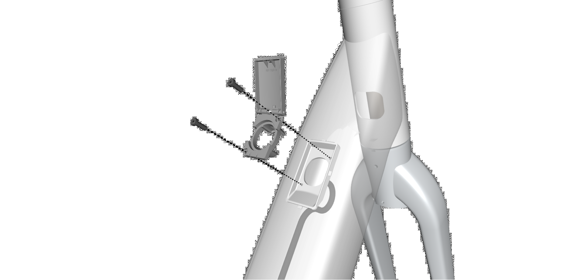
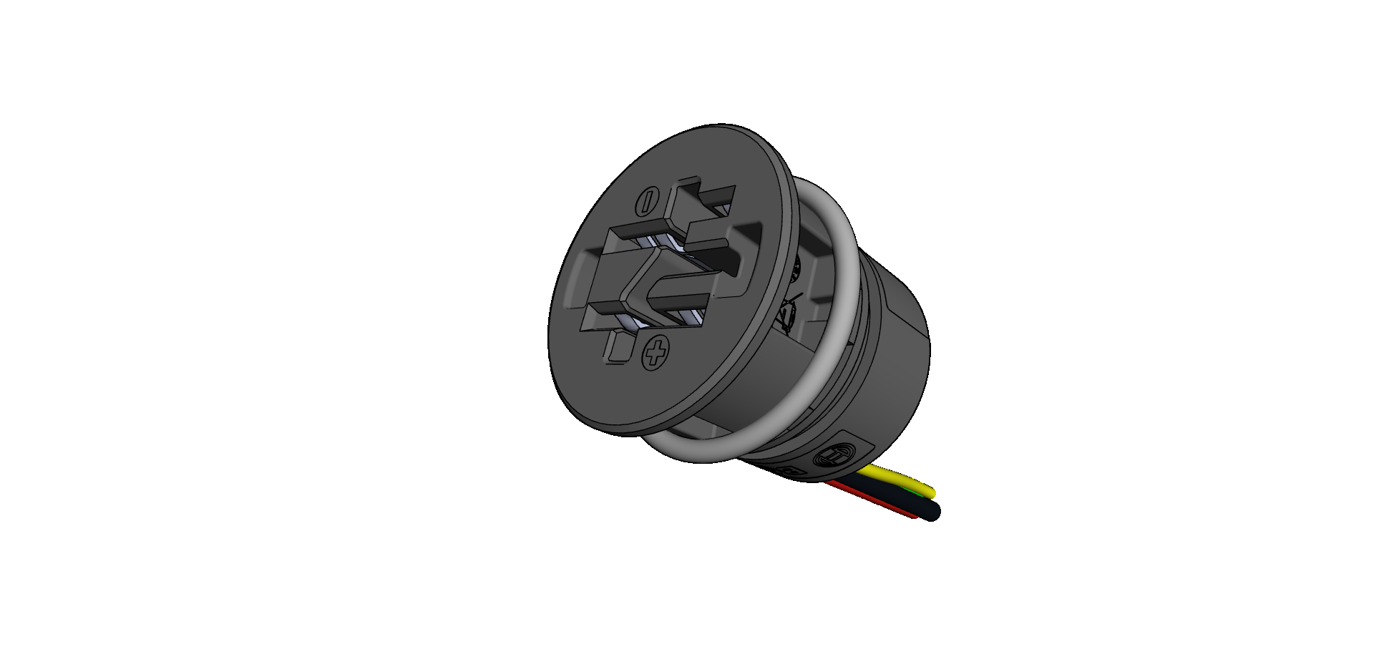
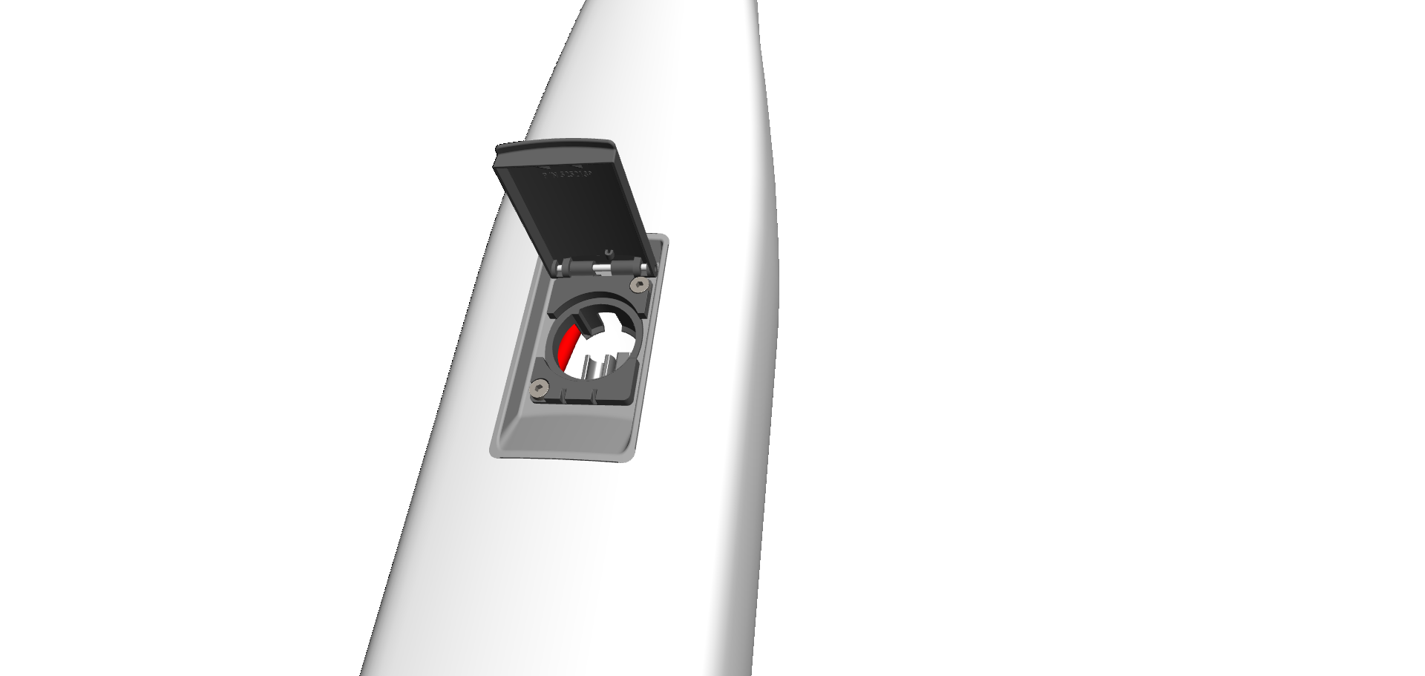
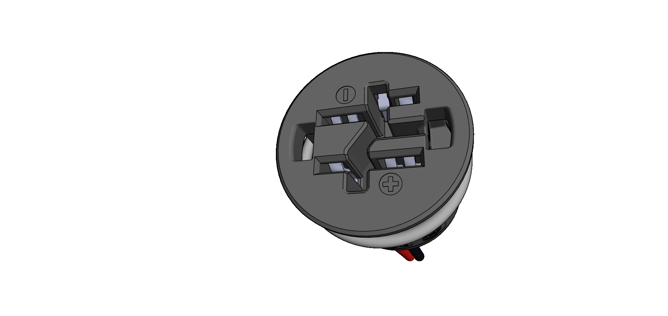




8

Verve+ 1, 2 2024
Pohonná jednotka
5
5
5
1
2
28 Nm | 13 Nm | 2 | 13 Nm | 2 | 3
3 | 4 | 28 Nm
 |  | 3 | 4 | 28 Nm

1 | Upínací destička – *EB11.200.03R
2 | Podložky (M8) – 5268467
3 | Matice (M8) – *5268469
4 | Šrouby upínací destičky, TP30
5 | Šrouby pohonné jednotky (M8 × 60 mm) – 5268468  5
*Díl Bosch
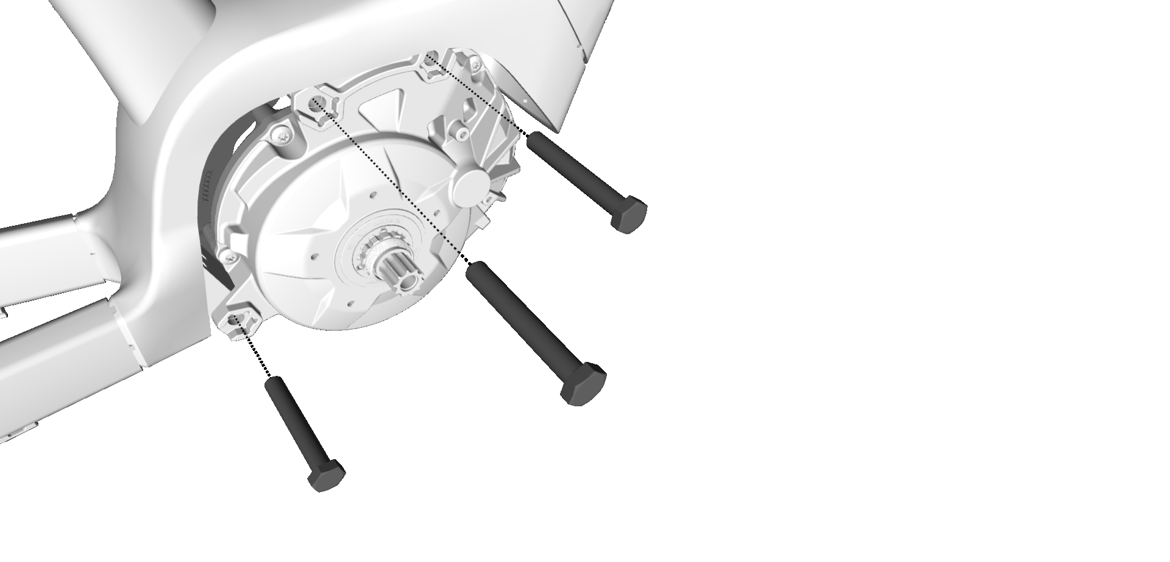
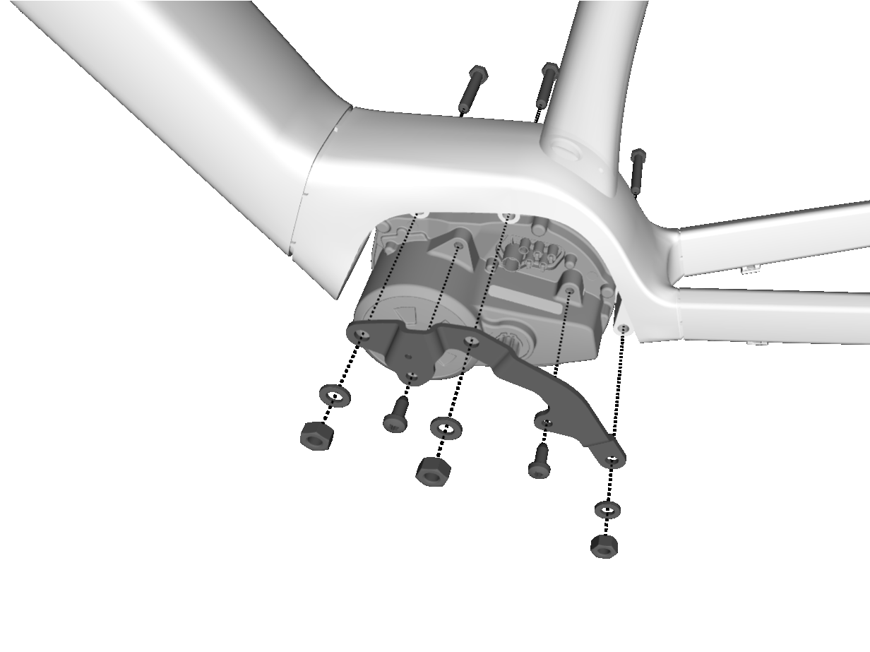





10

Verve+ 1, 2 2024
Odsunutí nebo demontáž pohonné jednotky
Přístup k vedení a konektorům baterie je možný i po odsunutí pohonné jednotky směrem dolů, není třeba ji celou snímat.
POZNÁMKA: Před sejmutím pohonné jednotky odpojte všechny kabely.
1. | Sejměte kryt jednotky (viz část Kryt pohonné jednotky).  1.
2. | Sejměte dvě přední matice a podložky a povolte zadní matici. Vyjměte šroub uprostřed.  2.
3. | Jednou rukou přidržte motor a druhou vysuňte šroub vpředu. Pomalu jednotku posuňte dolů.

4. | Pokud ji chcete sundat úplně, odpojte všechny kabely a vyjměte zbývající matici, podložku a šroub.  4.
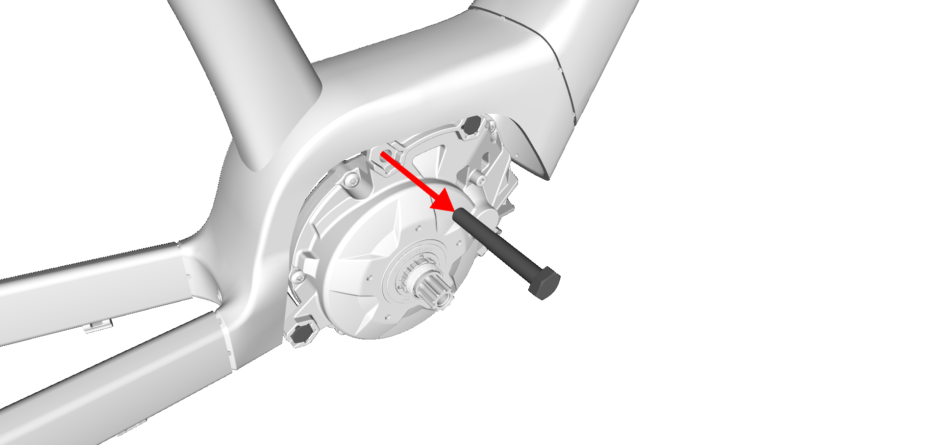
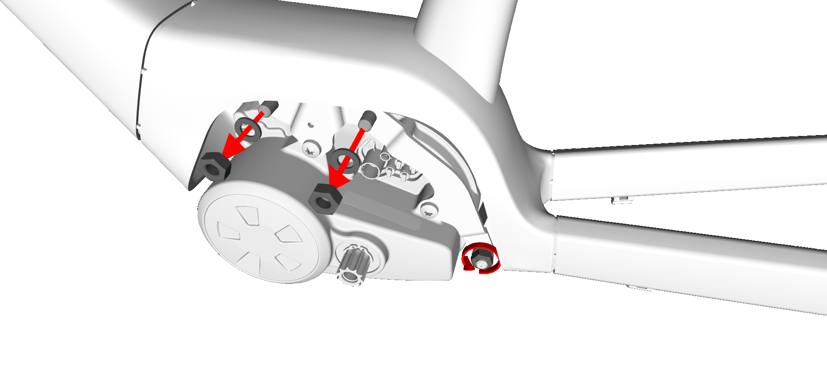
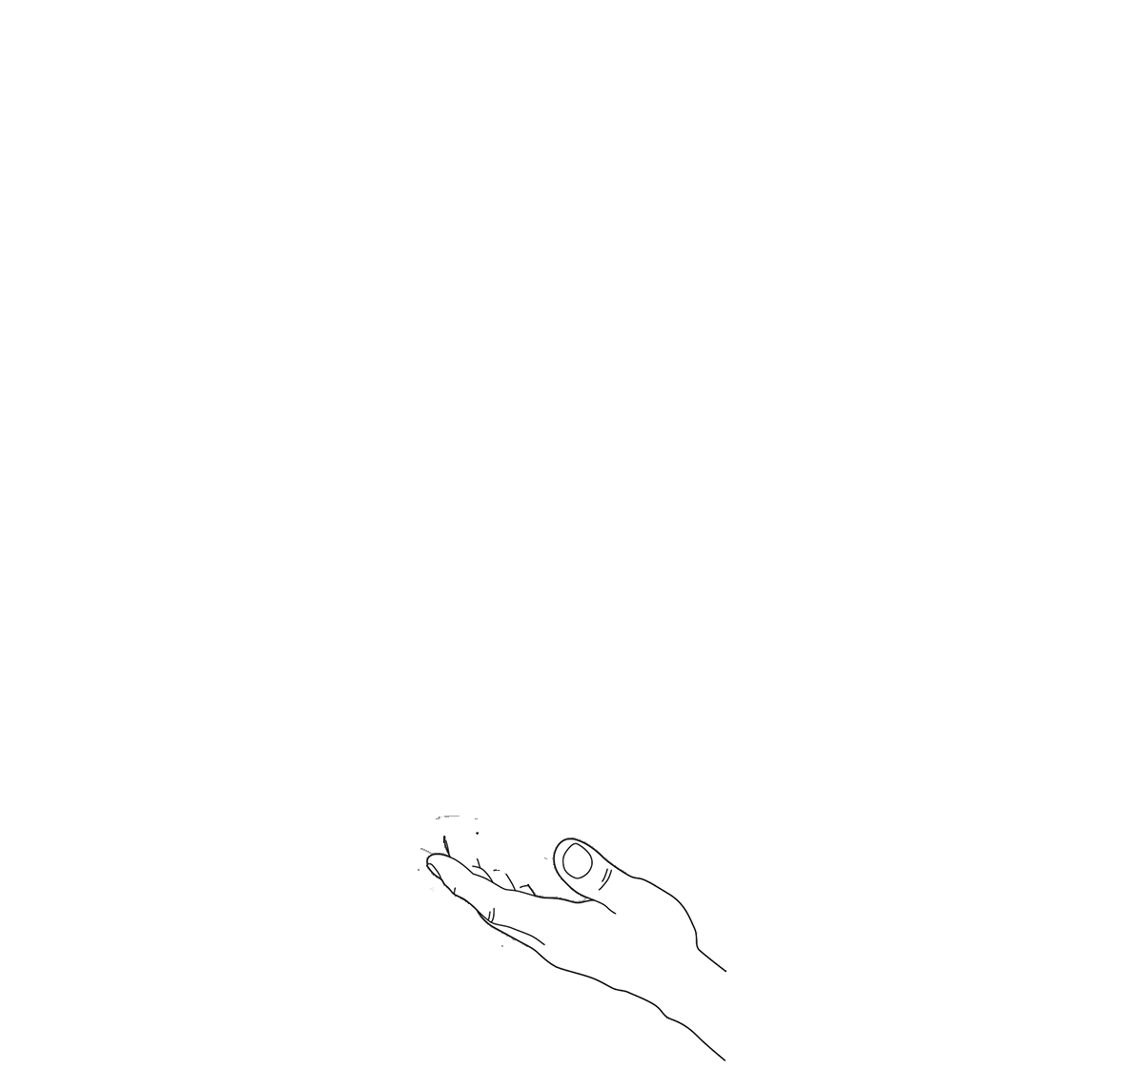
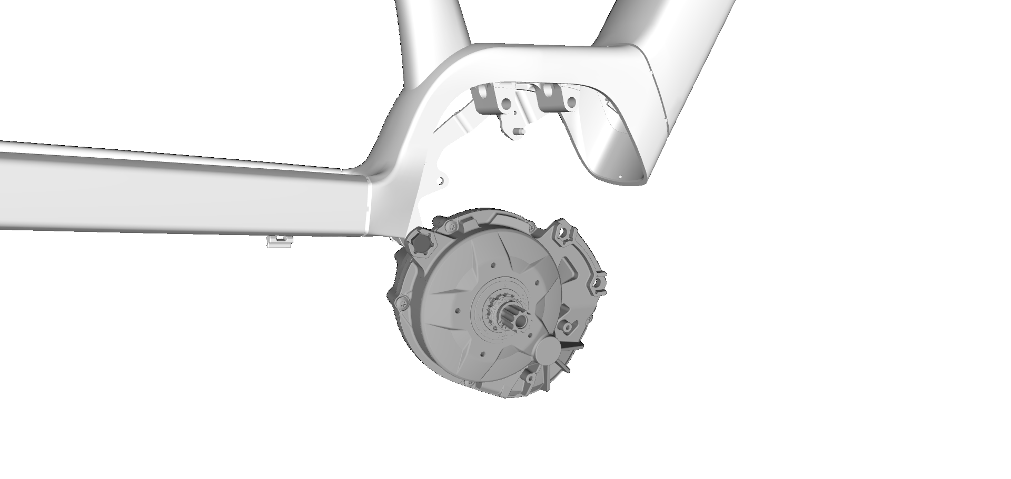
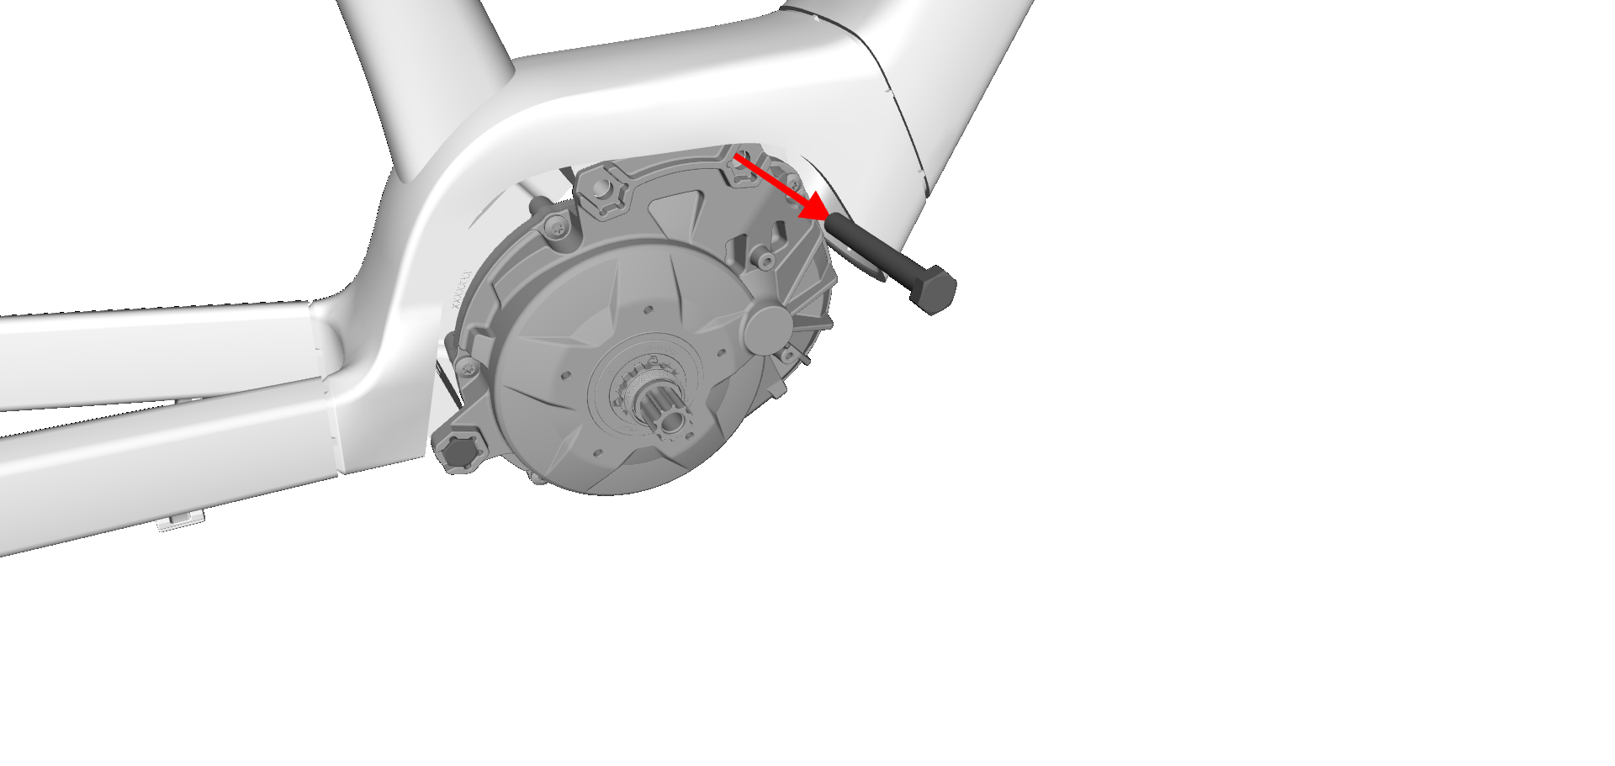
11

Montáž pohonné jednotky |  |  | Verve+ 1, 2 2024
 |  | 3. | Každý šroub destičky utáhněte stanoveným momen-
NEŽ ZAČNETE: Zkontrolujte, zda je vložena baterie (viz
část Vložení baterie) a zda jsou všechny kabely na svých |  | 4. | tem v pořadí uvedeném níže.
místech.
 |  |  | 13 Nm
1. | Umístěte jednotku do rámu a vložte do ní tři šrouby.
 |  |  | 2 | 1
2. | Upínací destičku a prvky připevněte zatím jen volně
 |  |  | Každou matici utáhněte stanoveným momentem
podle nákresu níže. Všechny kabely se musí na-
cházet v destičce. |  |  | v pořadí uvedeném níže.
DŮLEŽITÉ UPOZORNĚNÍ: Pokud jednotku měníte, |  |  | 28 Nm  1  2 | 28 Nm  3
musíte s ní vyměnit i destičku.

5. | K jednotce připojte všechny kabely. Všechny musí být v destičce.
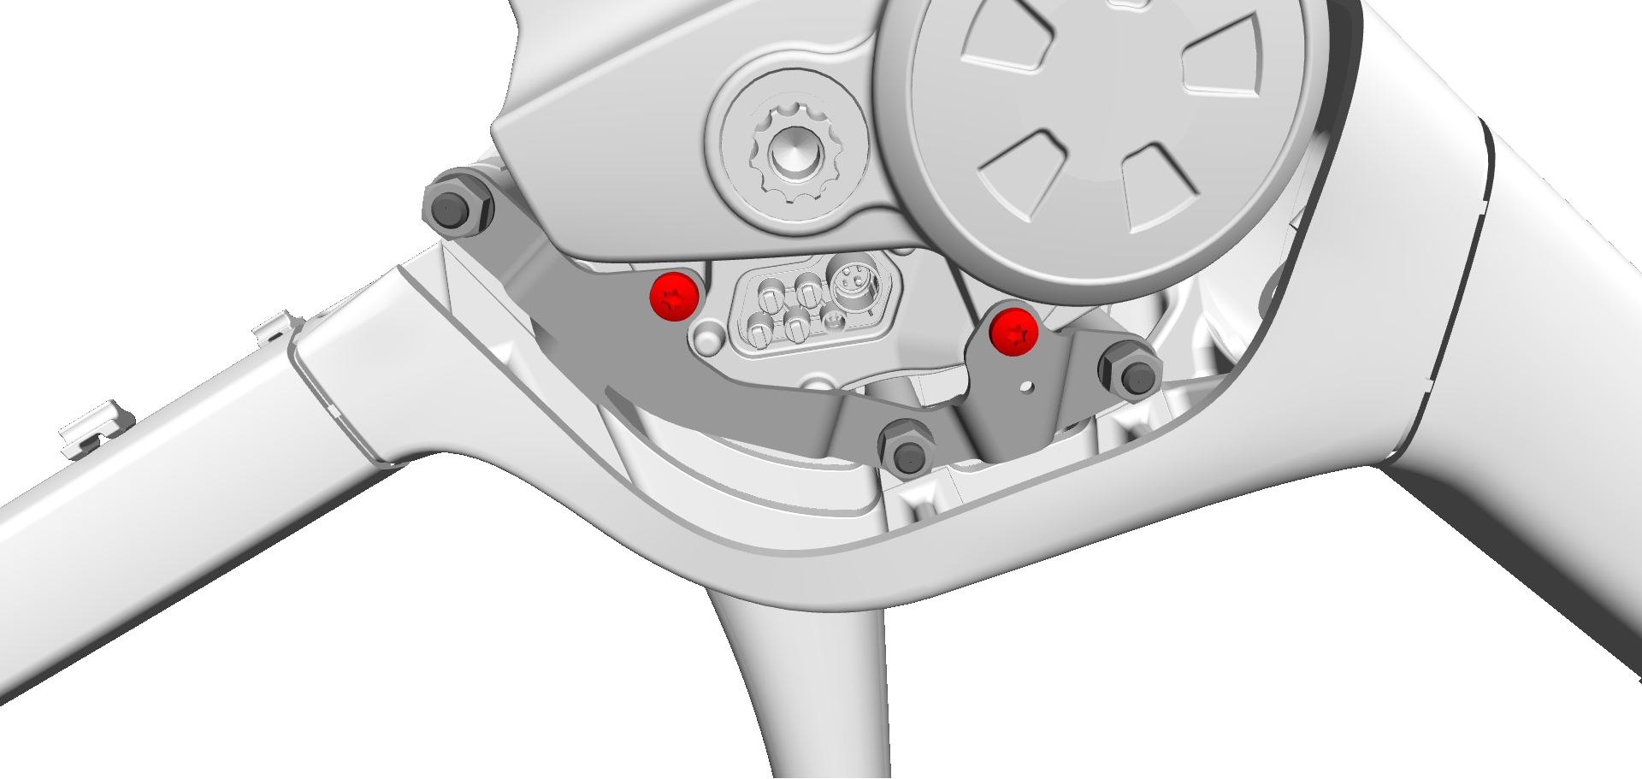
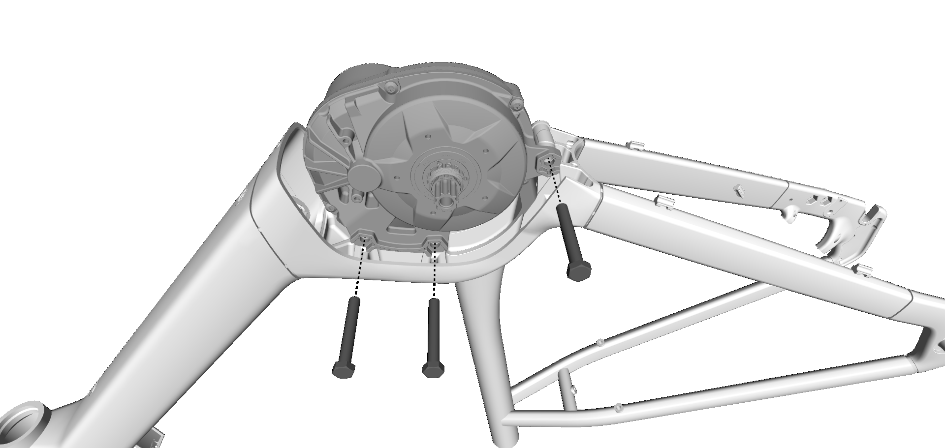
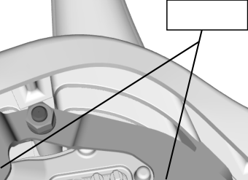




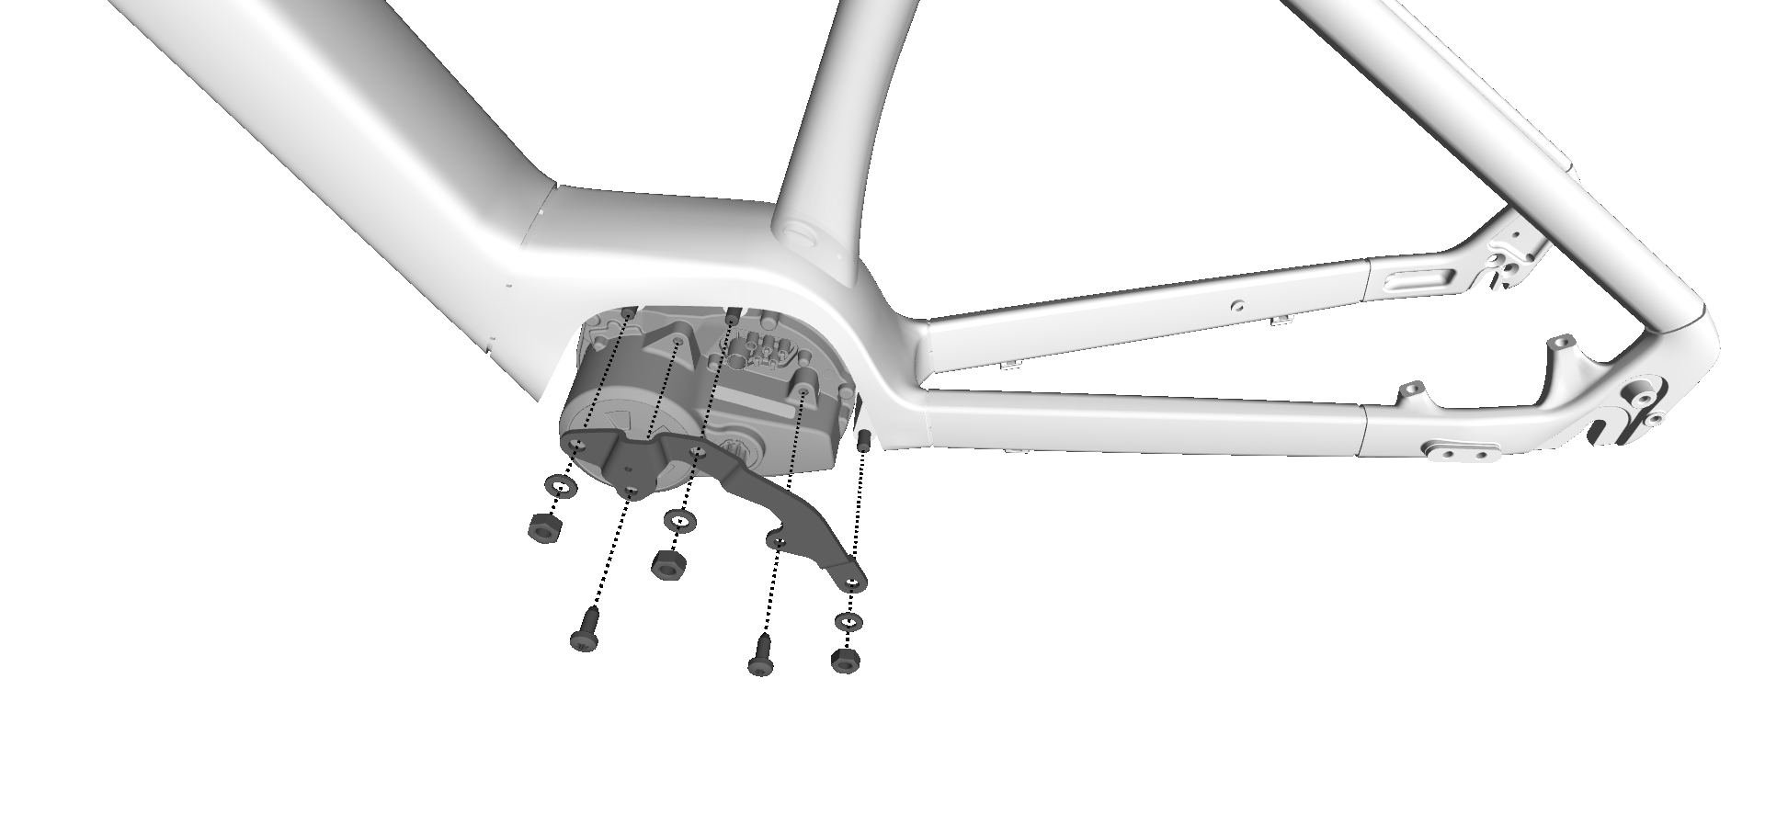
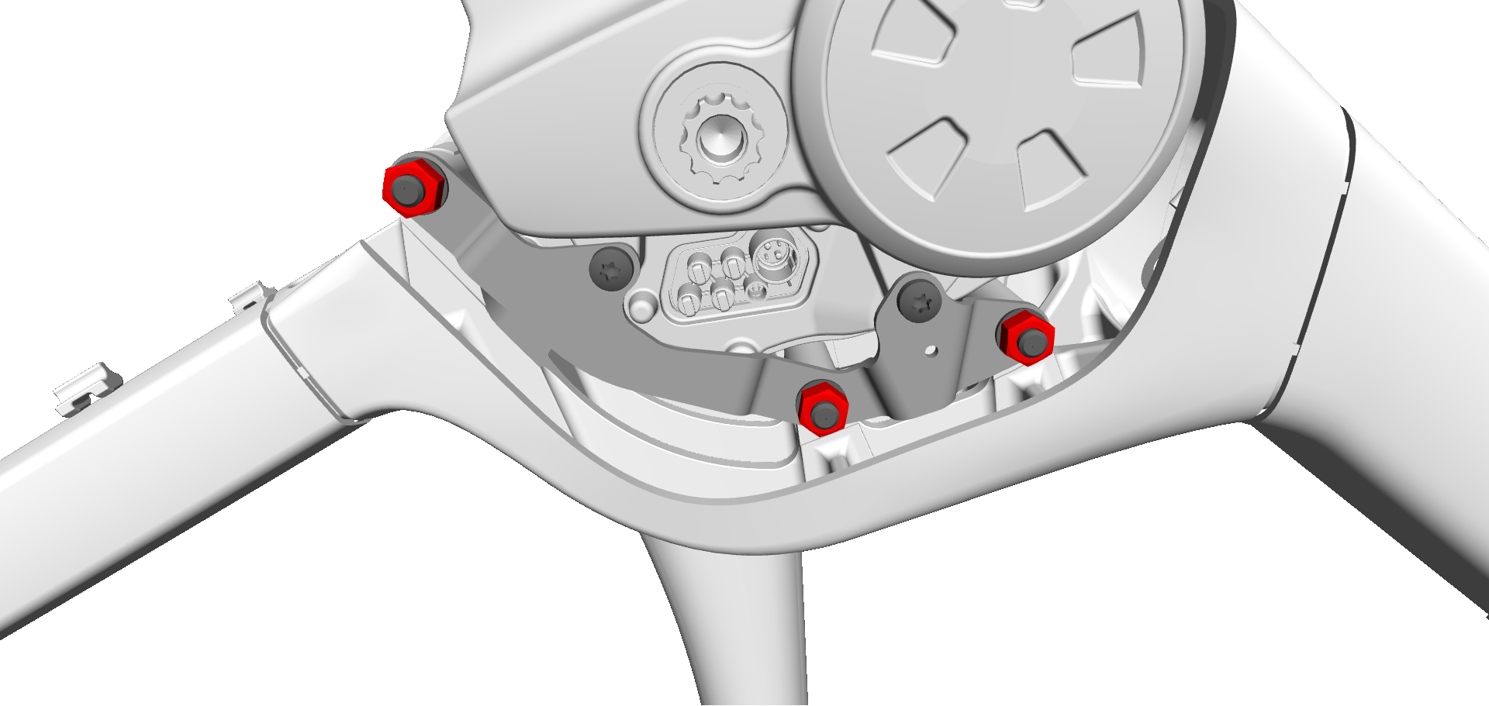
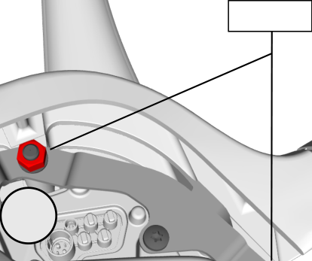
12

Verve+ 1, 2 2024
Baterie
 | 5 | 5 Nm | 6 | 5 Nm | 5
1 | 2 |  |  | 3 | 2,5 Nm | 1
 | 2,5 Nm
 | 4
1 | 2,5 Nm |  |  |  | 2,5 Nm | 1
1 | Šrouby (M4 × 6 mm) – *EB12.100.03U
2 | Pevný úchyt, spodní – *EB12.100.03S

3 | Pevný úchyt, horní – *EB12.100.03T
4 | Výstup baterie – *EB12.100.015
5 | Šrouby (M5 × 10 mm)
6 | Baterie, Bosch Compact PowerTube 400 –  *EB12.100.046 (US) / *EB12.100.020 (EU)
*Díly Bosch
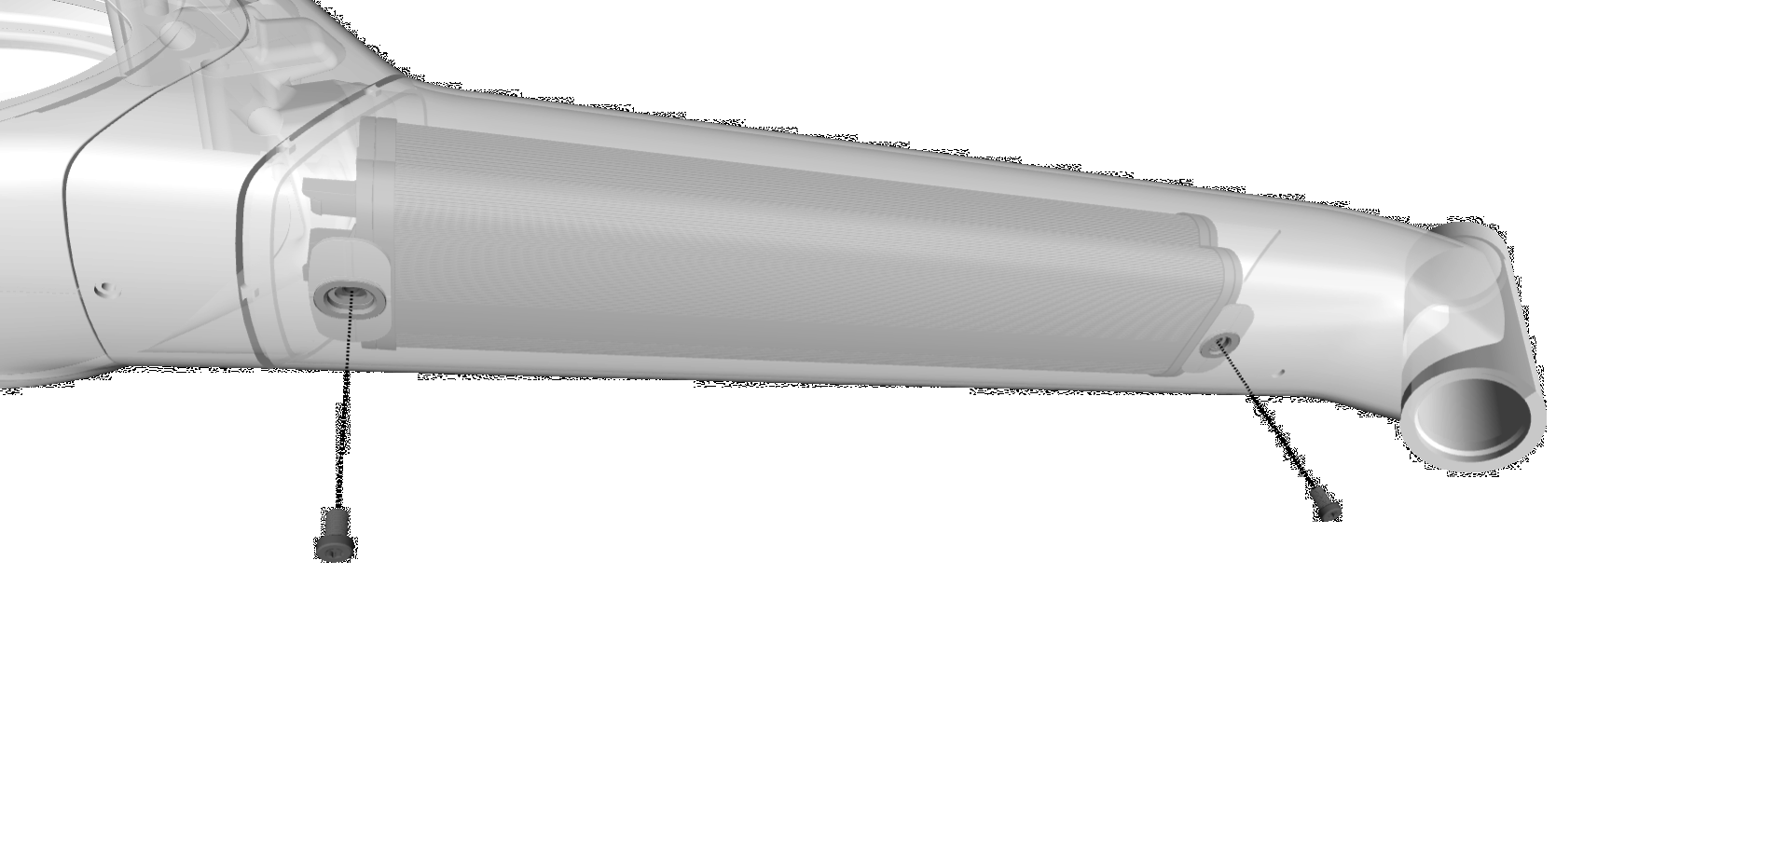
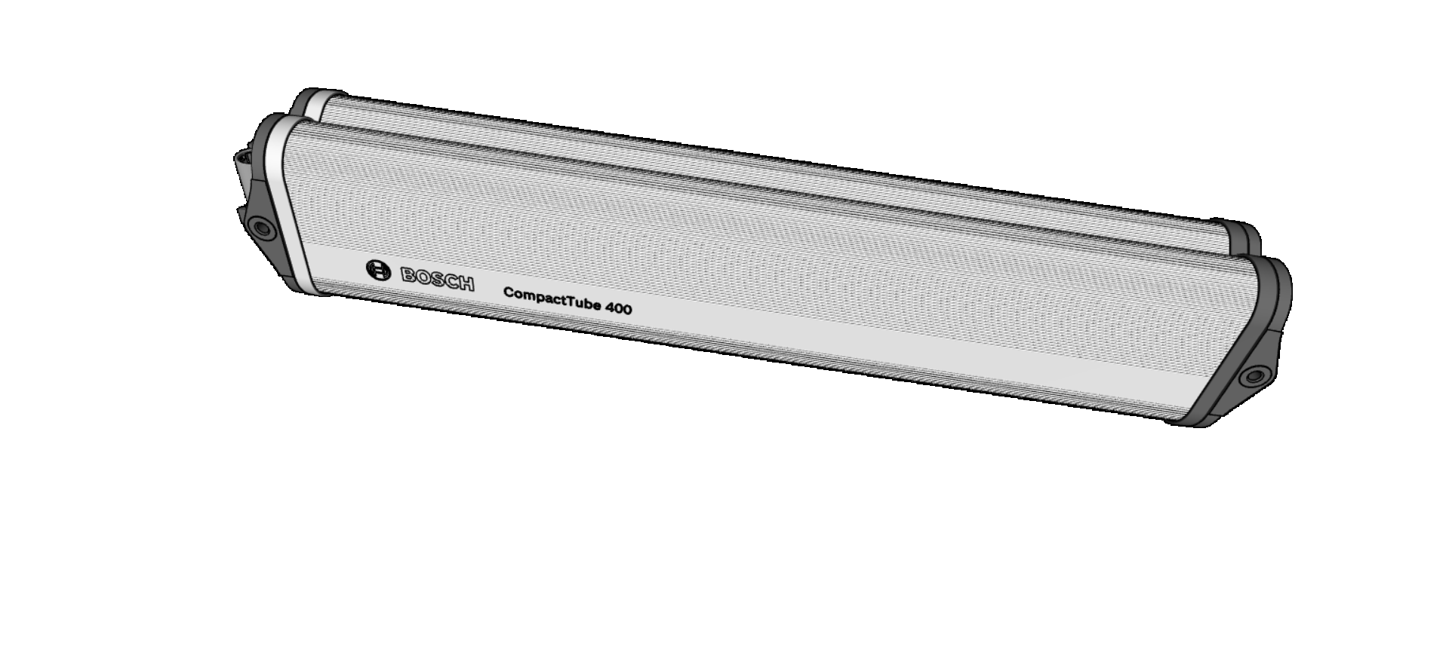
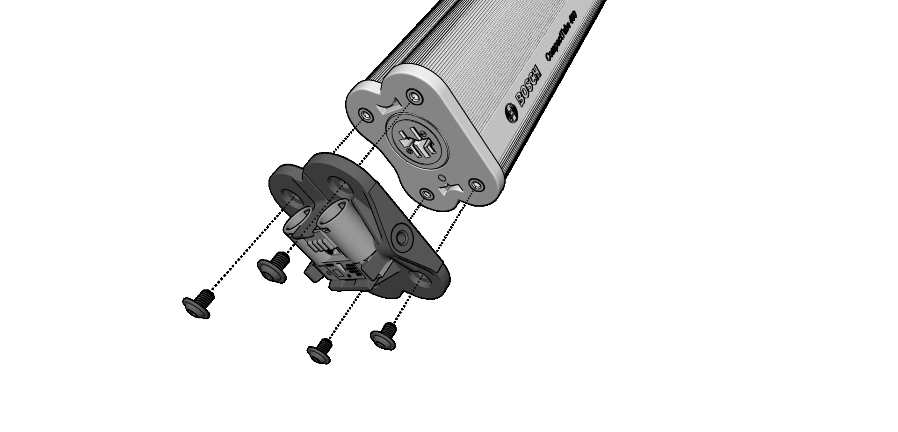
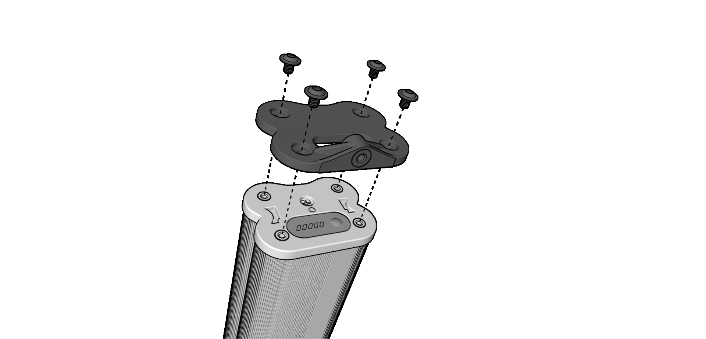




13

 |  | Verve+ 1, 2 2024
Vyjmutí baterie | 3.  lní  ámu.  4. | Částečně ji vytáhněte a odpojte nabíjecí port.
NEŽ ZAČNETE: Sejměte tyto díly:
• Kliky |  | POZNÁMKA: Odpojte kabely přidržením konektorů.
• Kryt řetězu |  | Při odpojování konektorů netahejte za kabely, mohli
byste poškodit je i konektor.
Nabíjecí port
Baterii opatrně vyjměte.
• Převodník
• Kryt pohonné jednotky
• Pohonná jednotka
1.  2. | Otočte kolo na montážním stojanu tak, aby do  rámová trubka byla rovnoběžně se zemí.  Vyjměte dva šrouby baterie.

POZNÁMKA: Baterie je nyní volně uložena v r

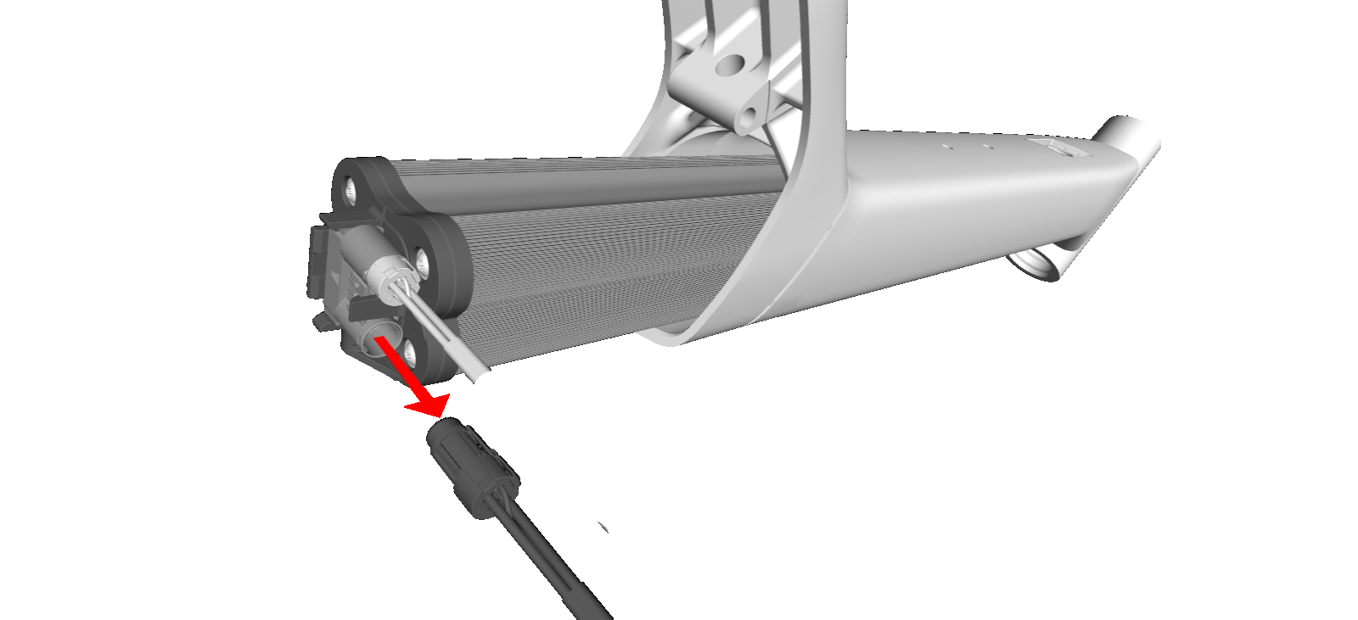
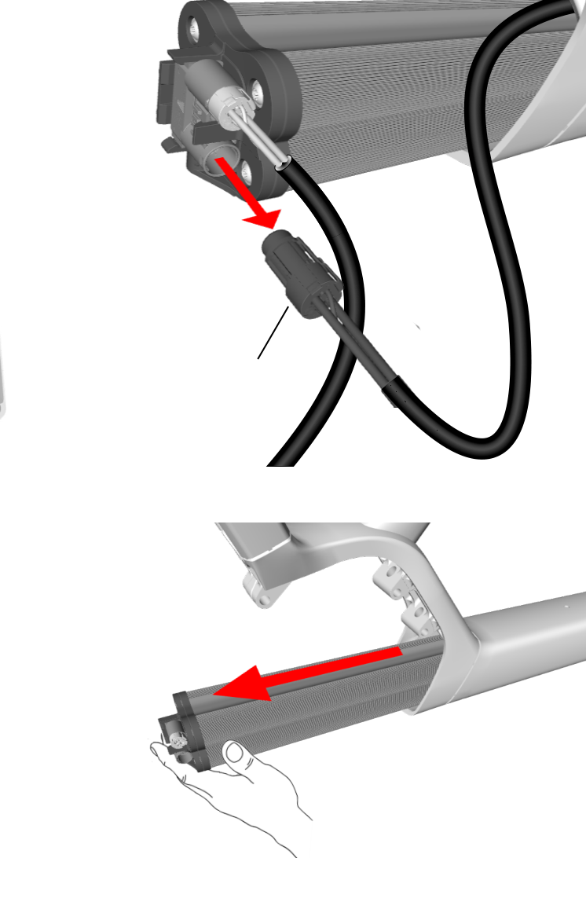
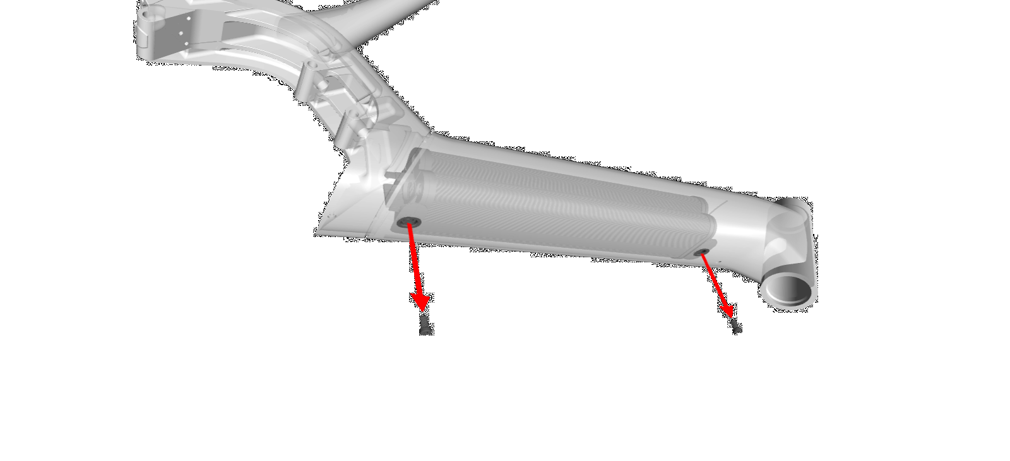
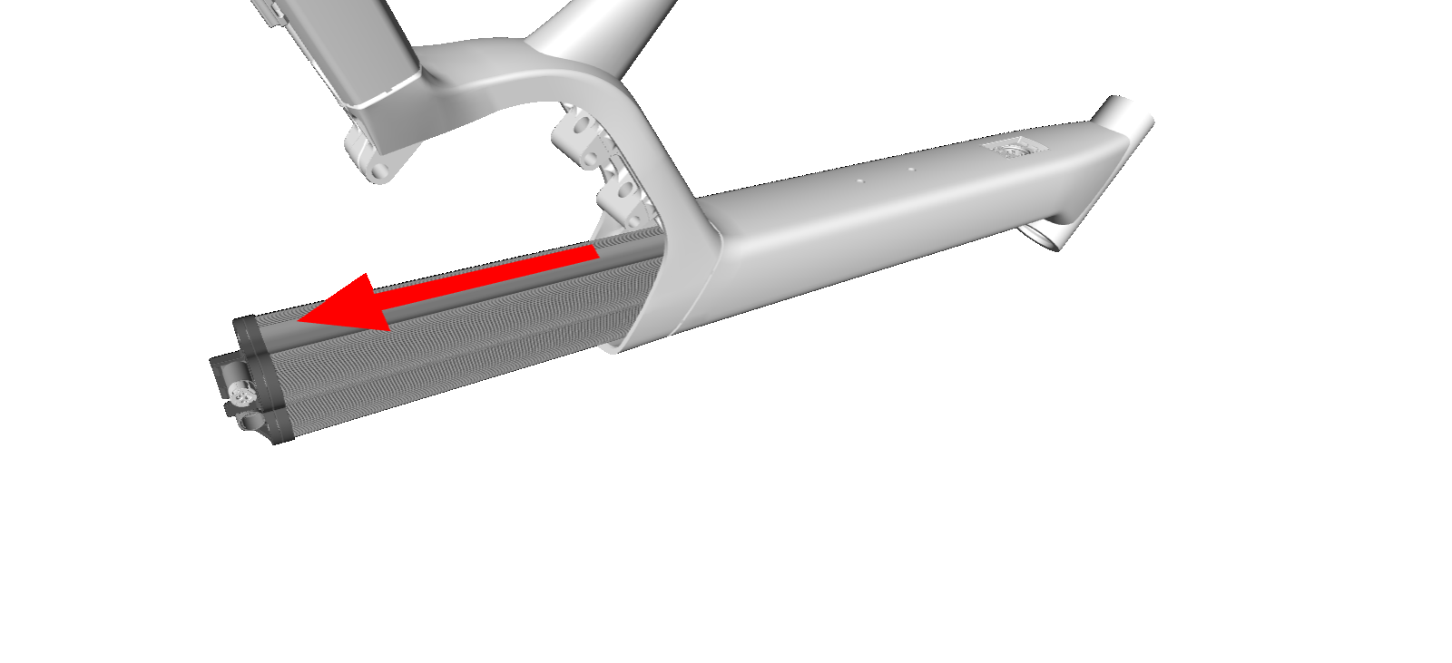
14

Verve+ 1, 2 2024
Vložení baterie
aby v ní
byla napůl a závity šroubů směřovaly dolů  musí vést nad baterií.  Připojte kabel baterie a kabel dobíjecího  k výstupu baterie. | . Kabely  portu

Představec |  |  |  |  |  |  | Verve+ 1, 2 2024
 |  | 12 | 3 | x4 | 2  8  7  9  11 | 5 | ≤4 Nm | 6
6 | ≤4 Nm | 5,2 Nm
2
8 |  | 2  2 x4  5,2  3 | x4  5  Nm  x4
4
1
10
9

1 | Představec |  | W5311617 | 7 | Hvězdicová matice
2 | Podložky |  |  | 8 | Horní zátka
3 | Šrouby |  |  | 9 | Ložiska – W540243
4 | Objímka |  |  | 10 | Dělený kroužek – W5316322
 | představce
5 | Čelní panel |  |  | 11 | Redukce na spodní kroužek vidlice – W5283141
6 | Šroub |  |  | 12 | Řídítka – W5319144
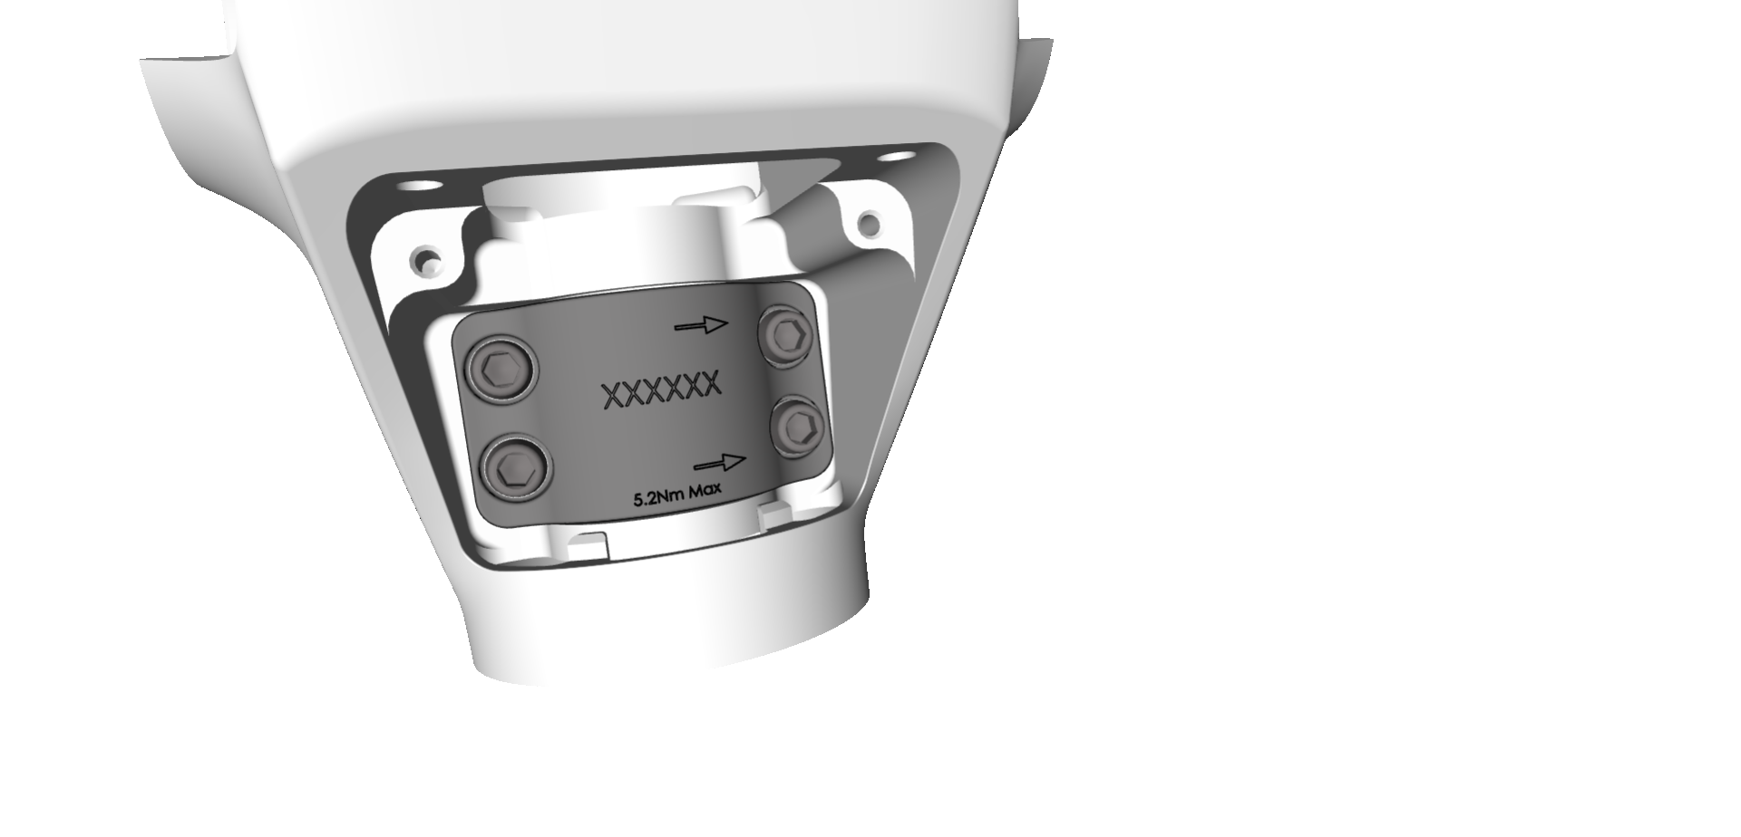
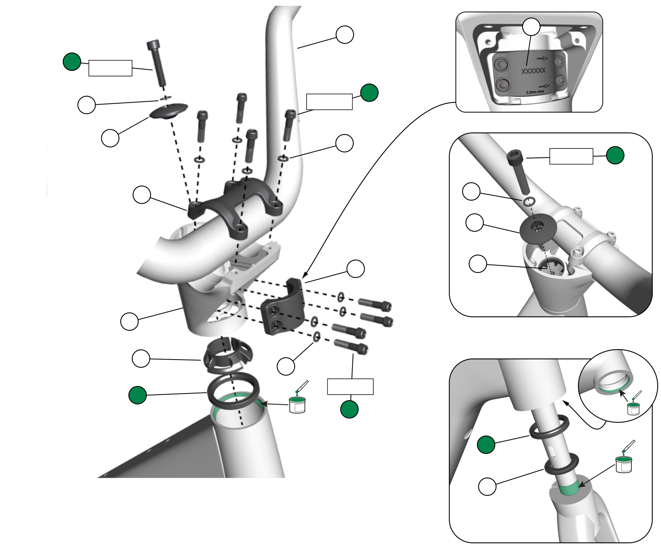
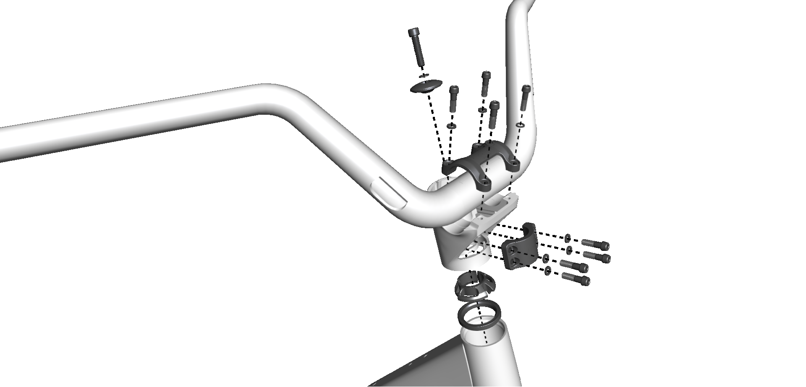
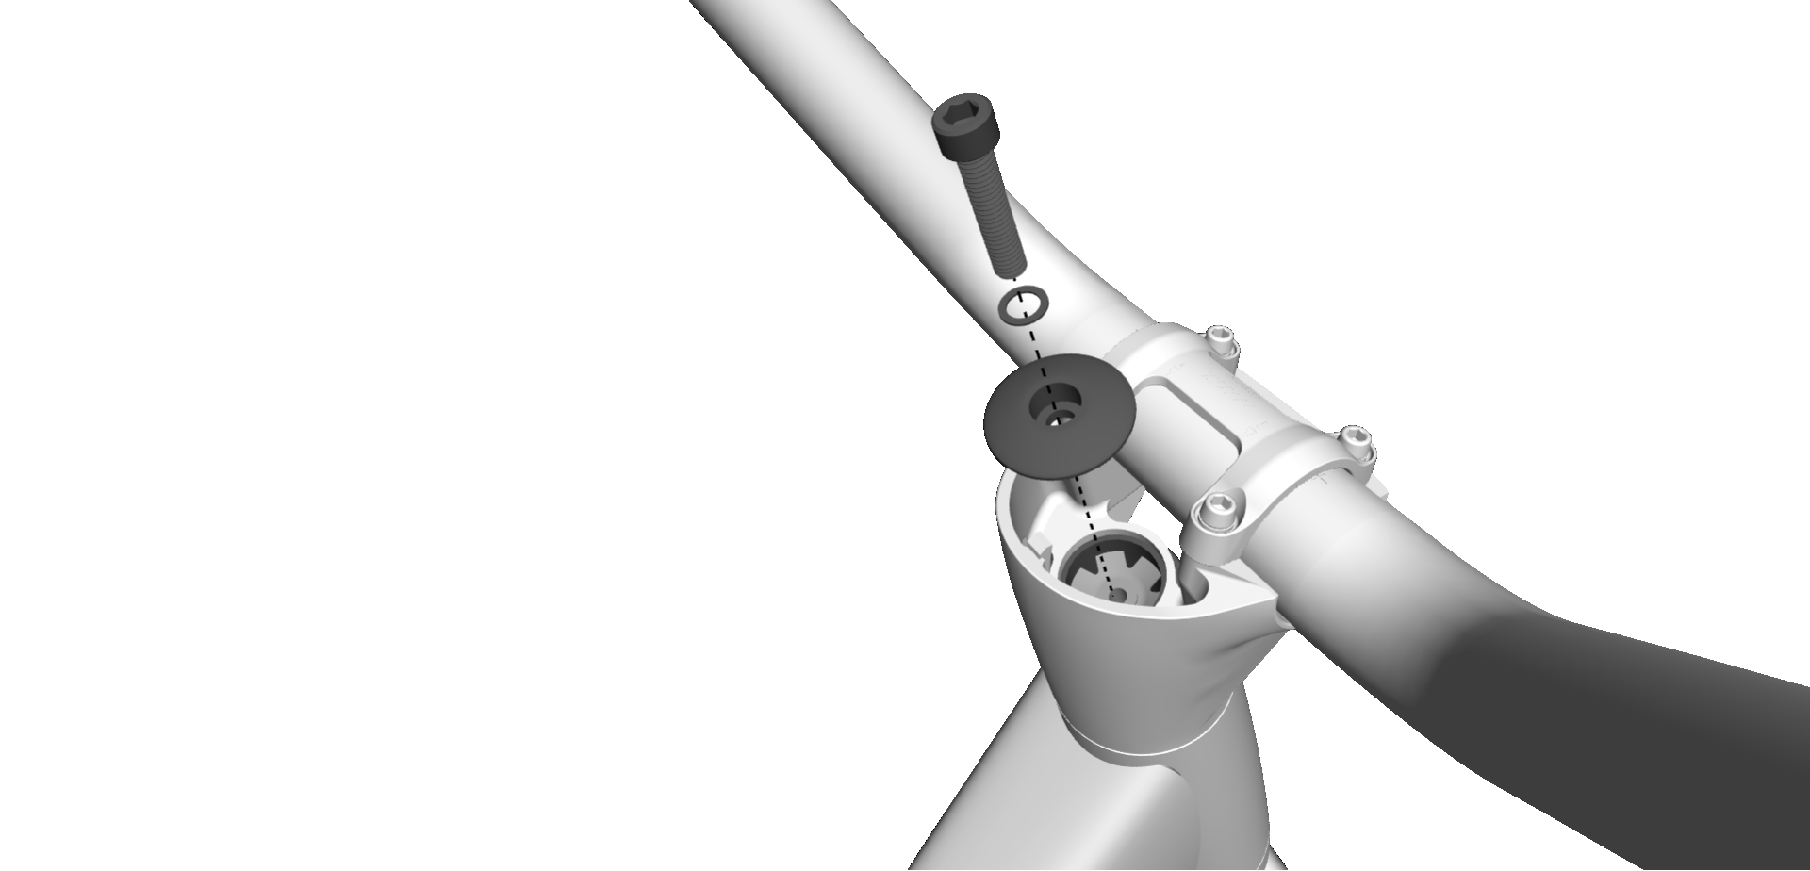
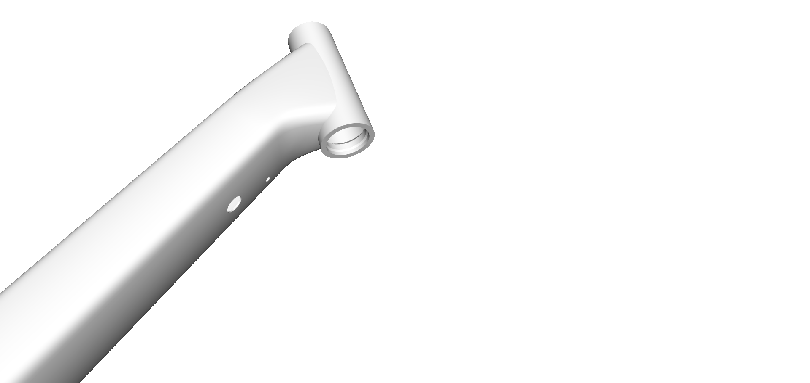
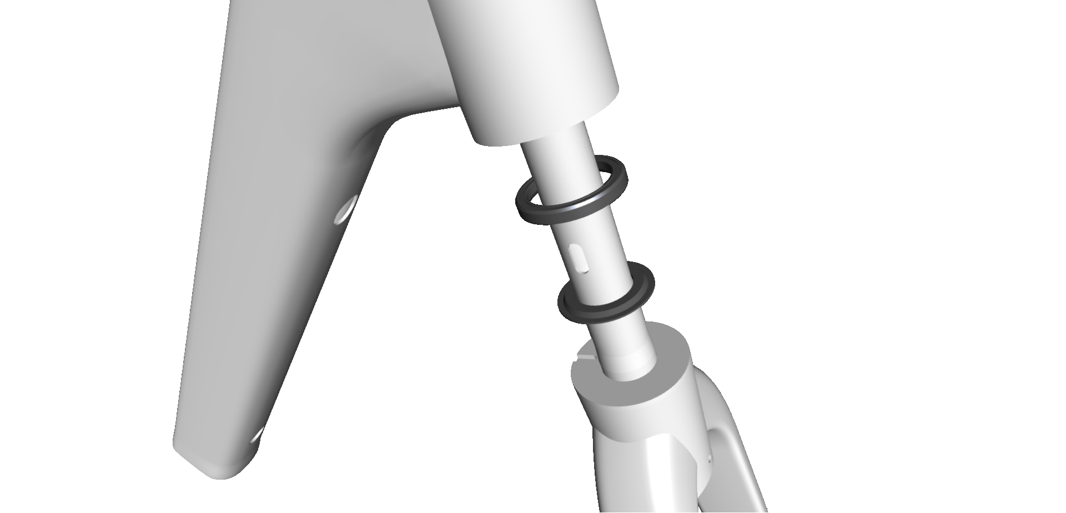











16

Verve+ 1, 2 2024
Kryt představce
2
1 | 1

4
1 Nm

3

1 | Nýty – W308963
2 | Kryt představce – W5310988
3 | Úchyt světla – W5310989
4 | Šrouby (M3 x 6 mm) – W438743
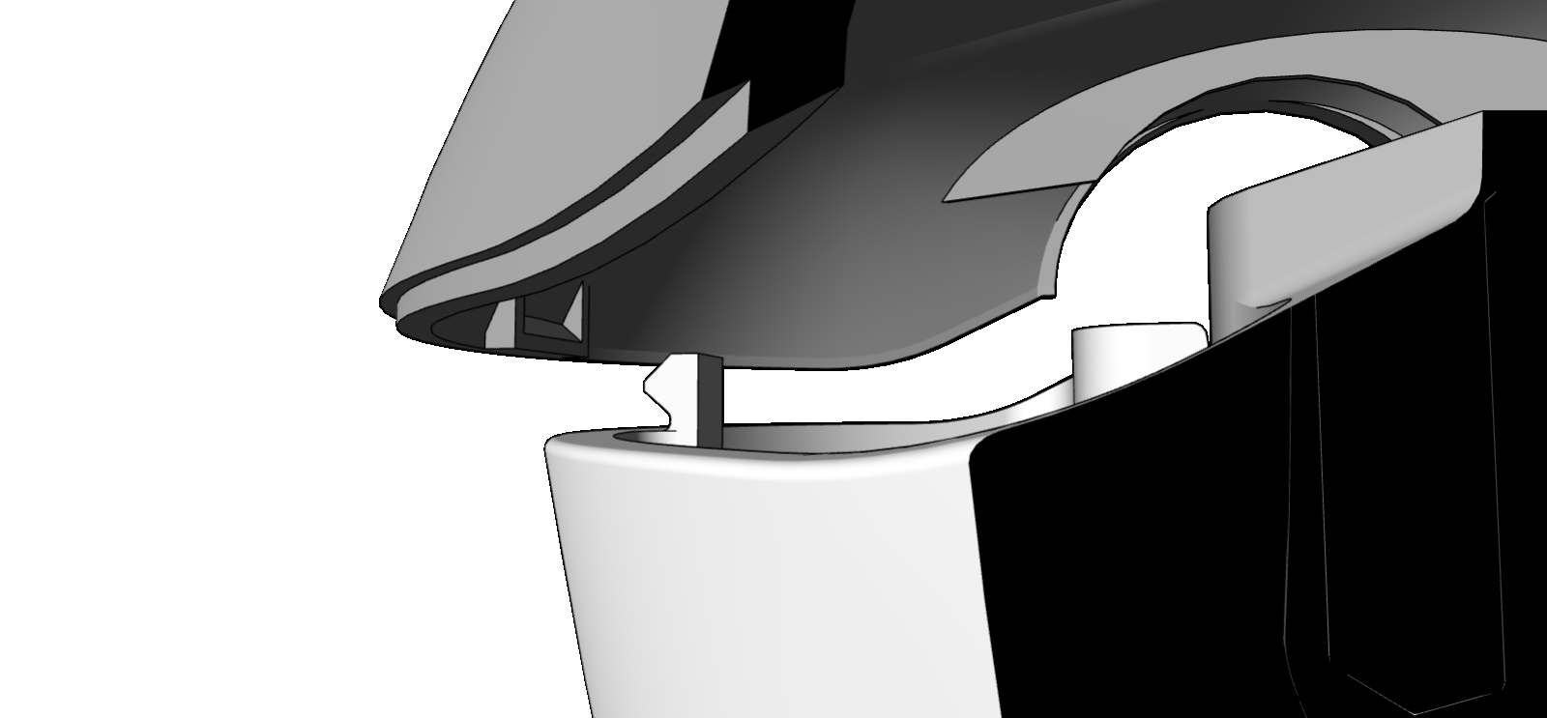
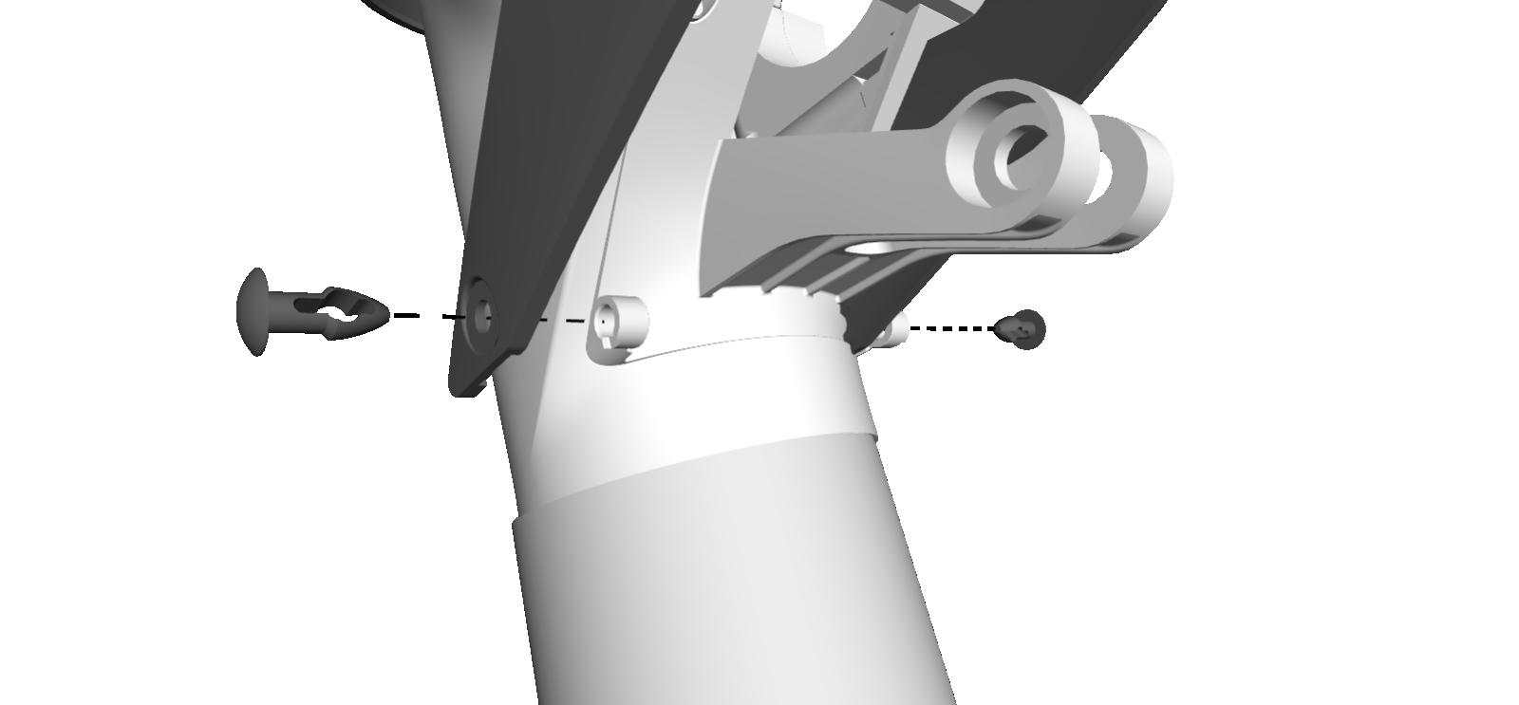
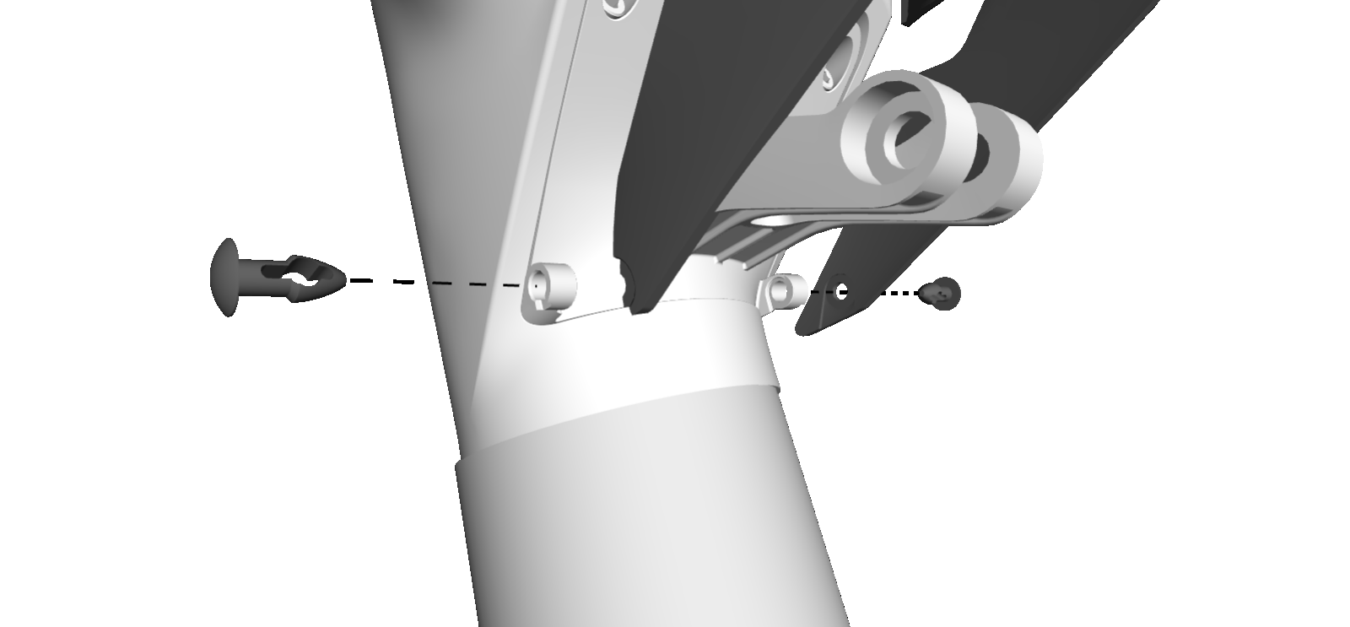
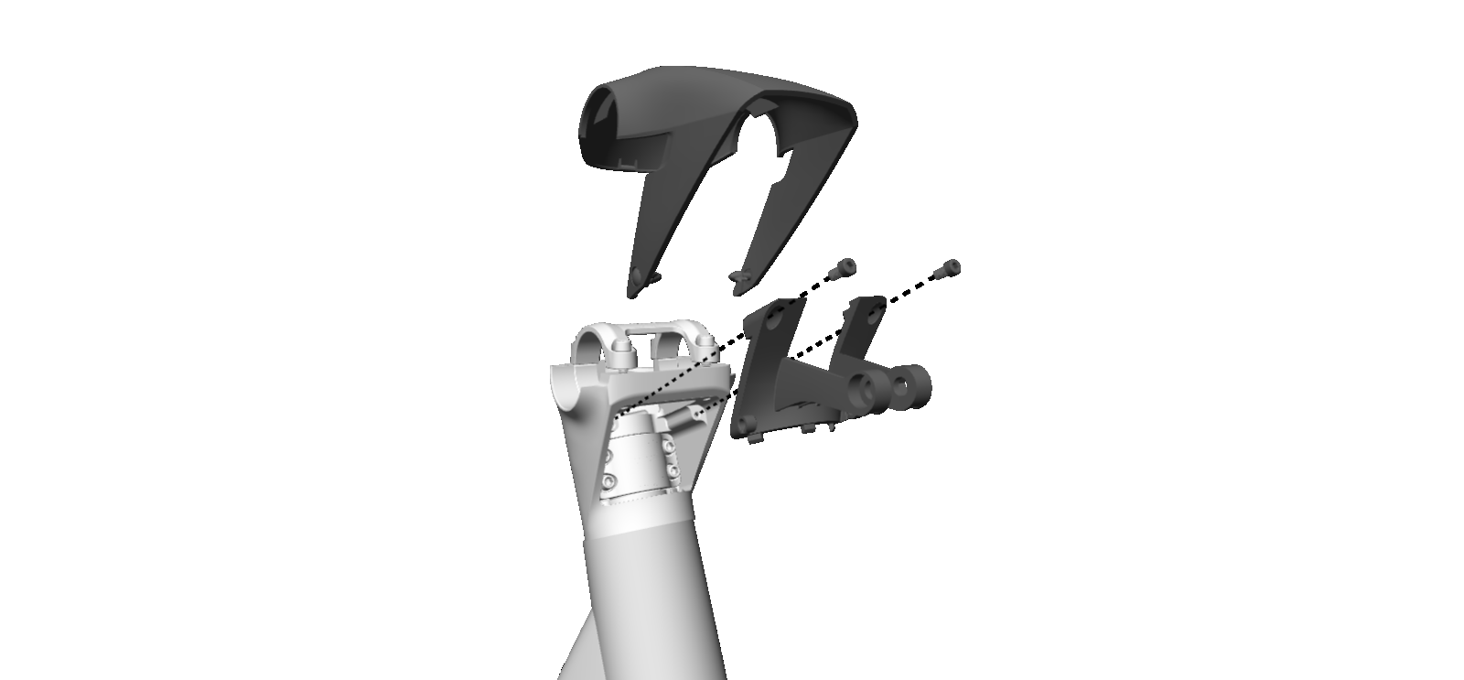
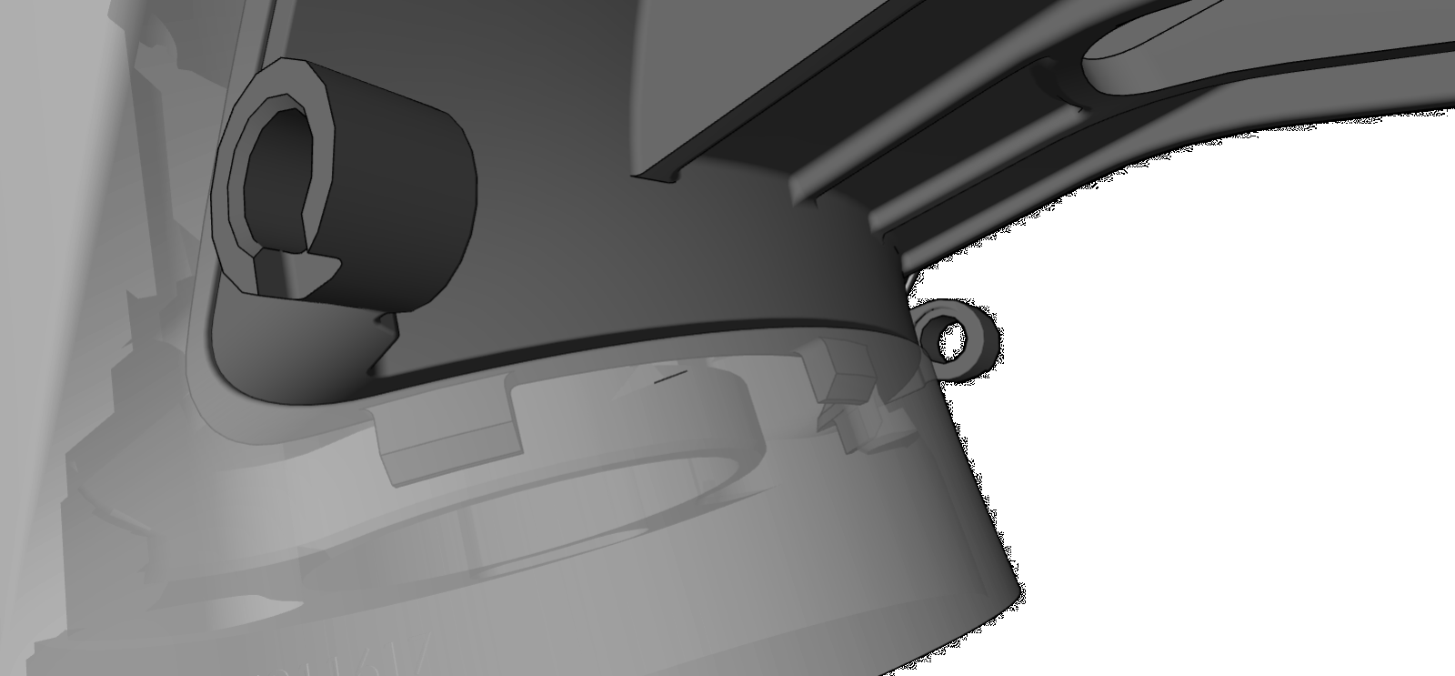




17

Montáž představce |  |  | Verve+ 1, 2 2024
 |  | 3. | Dělený kroužek nasaďte na krk vidlice a usaďte ho  do hlavového složení. 3 4 5  1 2
POZNÁMKA: V tomto postupu je popsána kompletní
montáž, tj. když na rámu nejsou nainstalované žádné
komponenty. Pokud už některé komponenty namontované
máte, příslušné kroky přeskočte.
NEŽ ZAČNETE: Všechny kabely, lanka, hadičky či bowdeny
musí vést dolní rámovou trubkou.
POZNÁMKA: Při rozvádění kabelů musíte při montáži
hlavového složení vyjmout pohonnou jednotku a baterii,
abyste mohli upravit délku kabelů.
1. | Promažte horní ložisko a otvory na ložiska.  1.
2. | Kabely protáhněte horním ložiskem až ke
středovému složení.

1  2  3  4  5 | Hadička přední brzdy  Kabel ovladače  Kabel světla  Bowden přehazovačky  Hadička zadní brzdy
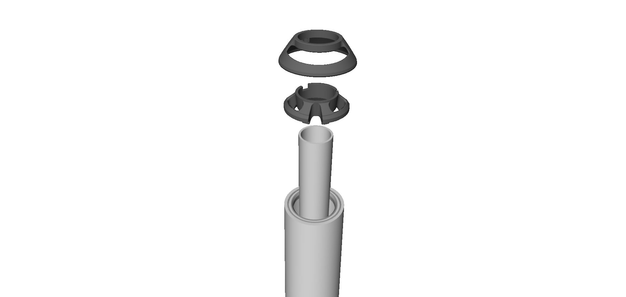
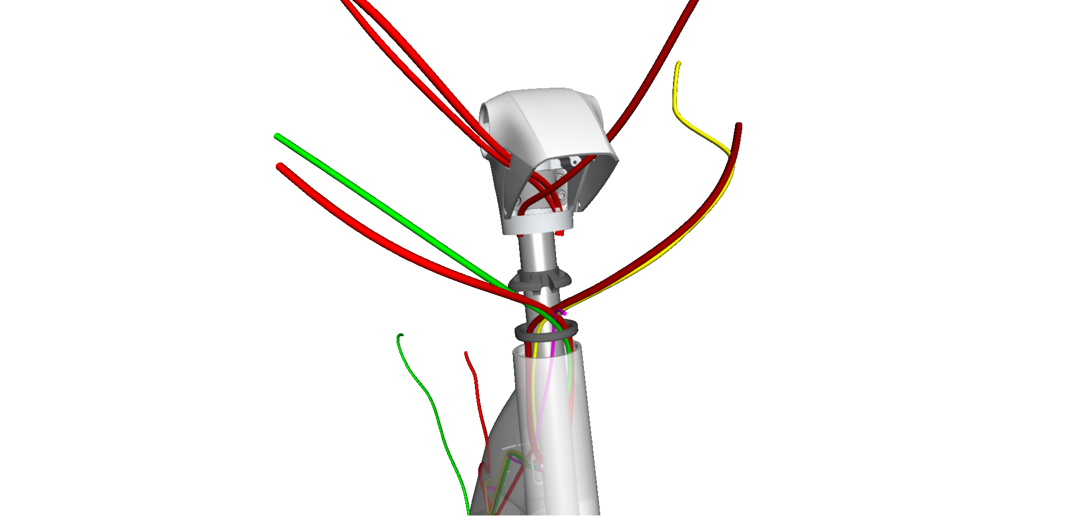
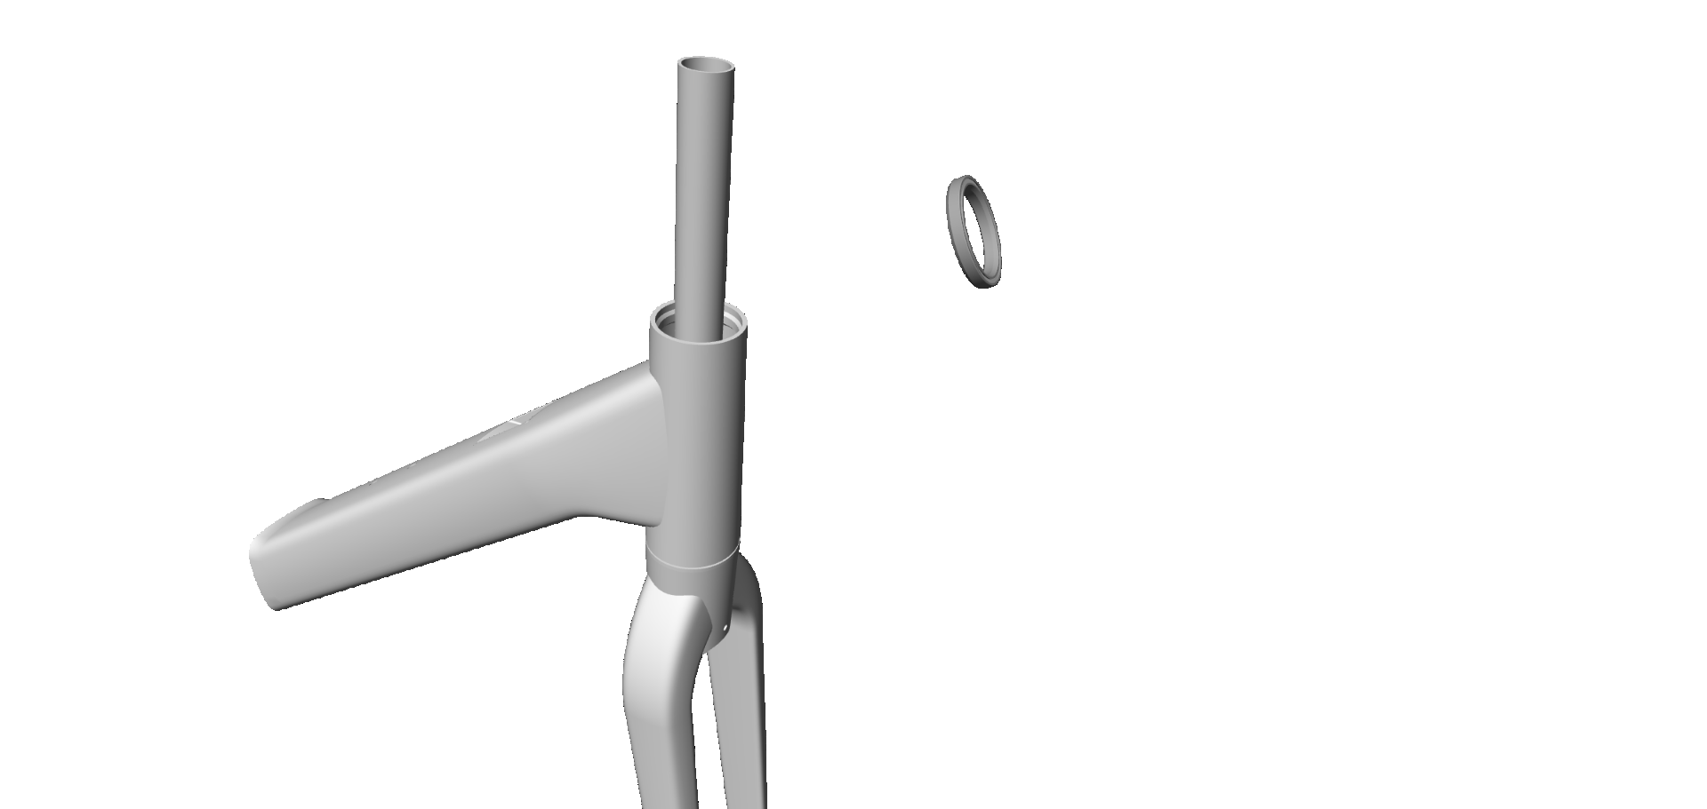





18

Verve+ 1, 2 2024
Montáž představce (pokračování)

4. Veďte kabely představcem a představec usaďte na 6. Zarovnejte představec s předním kolem a volně sloupek vidlice. utáhněte všechny šrouby čelního panelu. Poté dotáhněte dva šrouby na levé straně a dále dva šrouby na pravé straně.
5,2 Nm

Nejdříve
dotáhněte tyto šrouby.
7. | Nasaďte objímku představce na řídítka a volně utáhněte všechny čtyři šrouby.

POZNÁMKA: Zářezy musí být zarovnané.
5. | Nasaďte krytku.

≤4 Nm

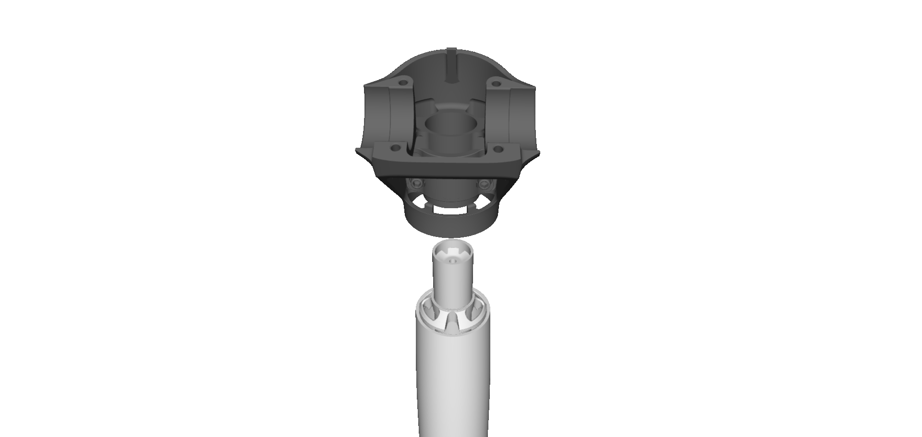
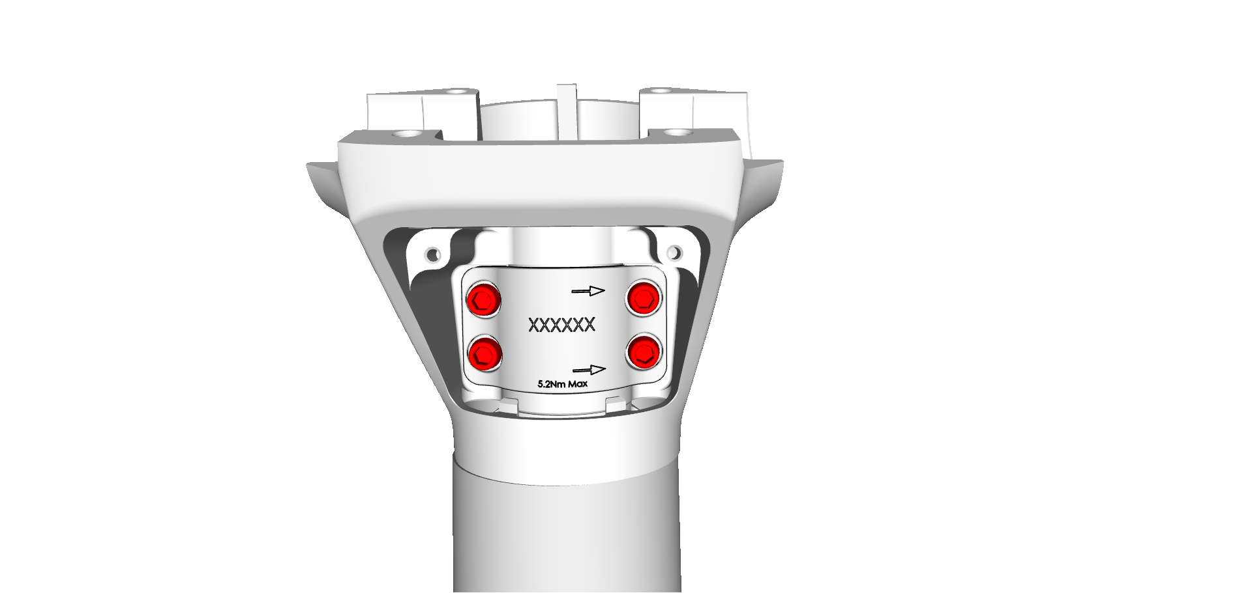
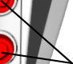
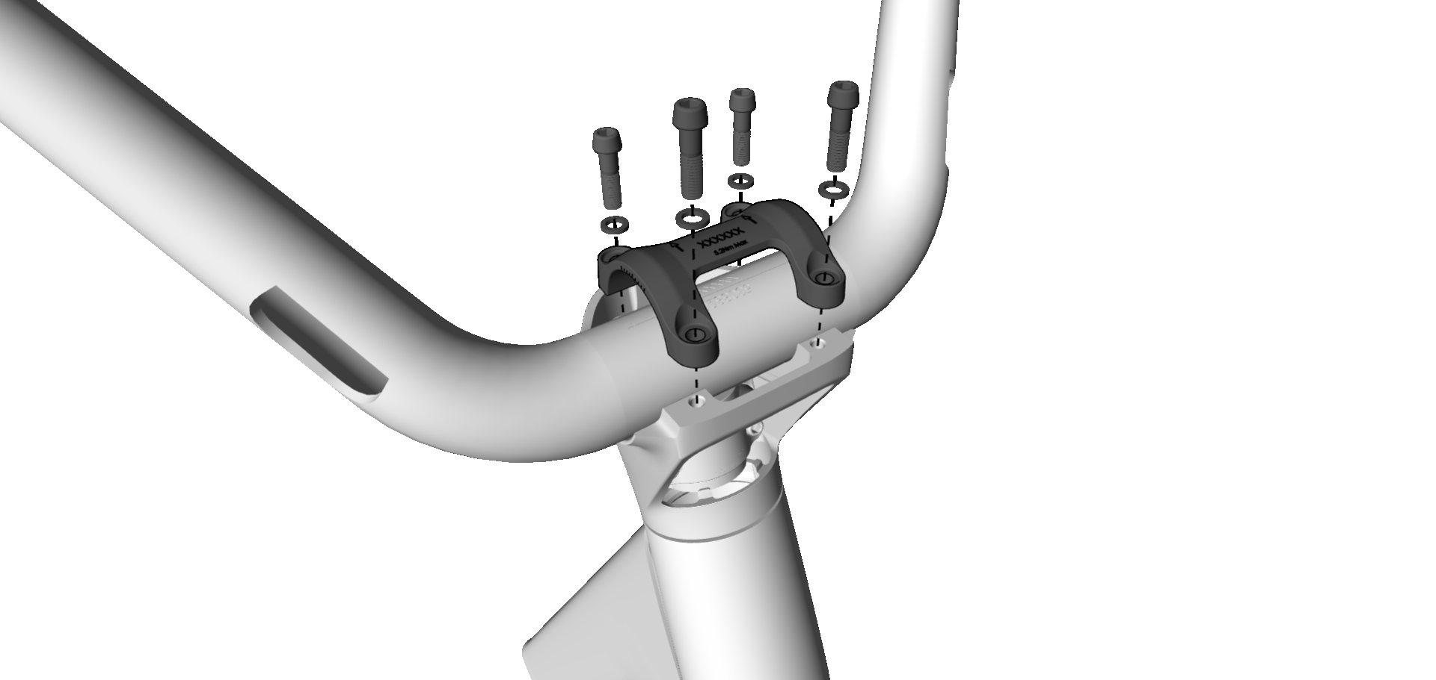
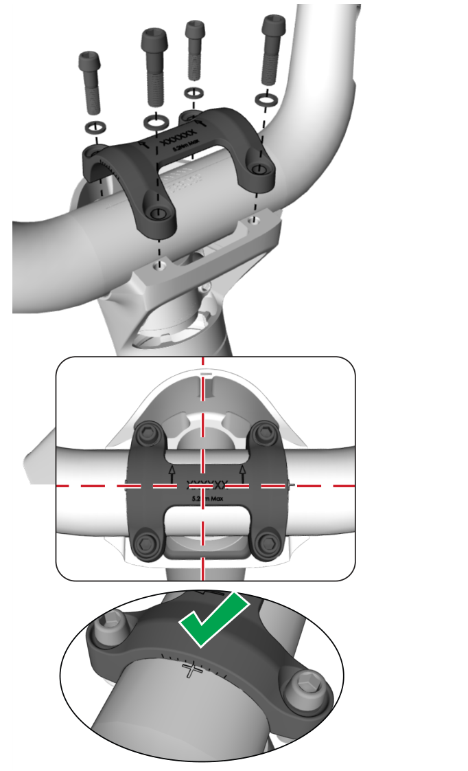
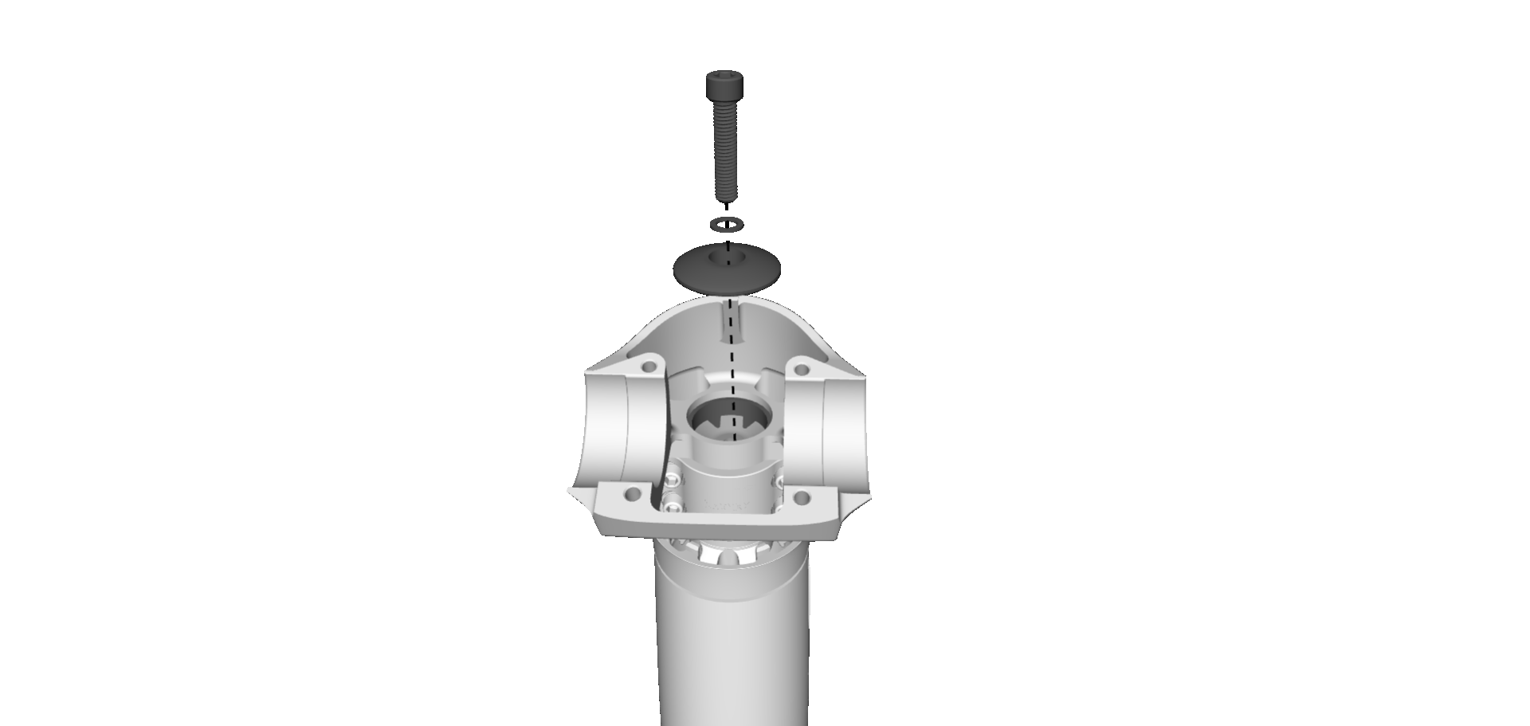
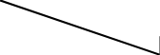
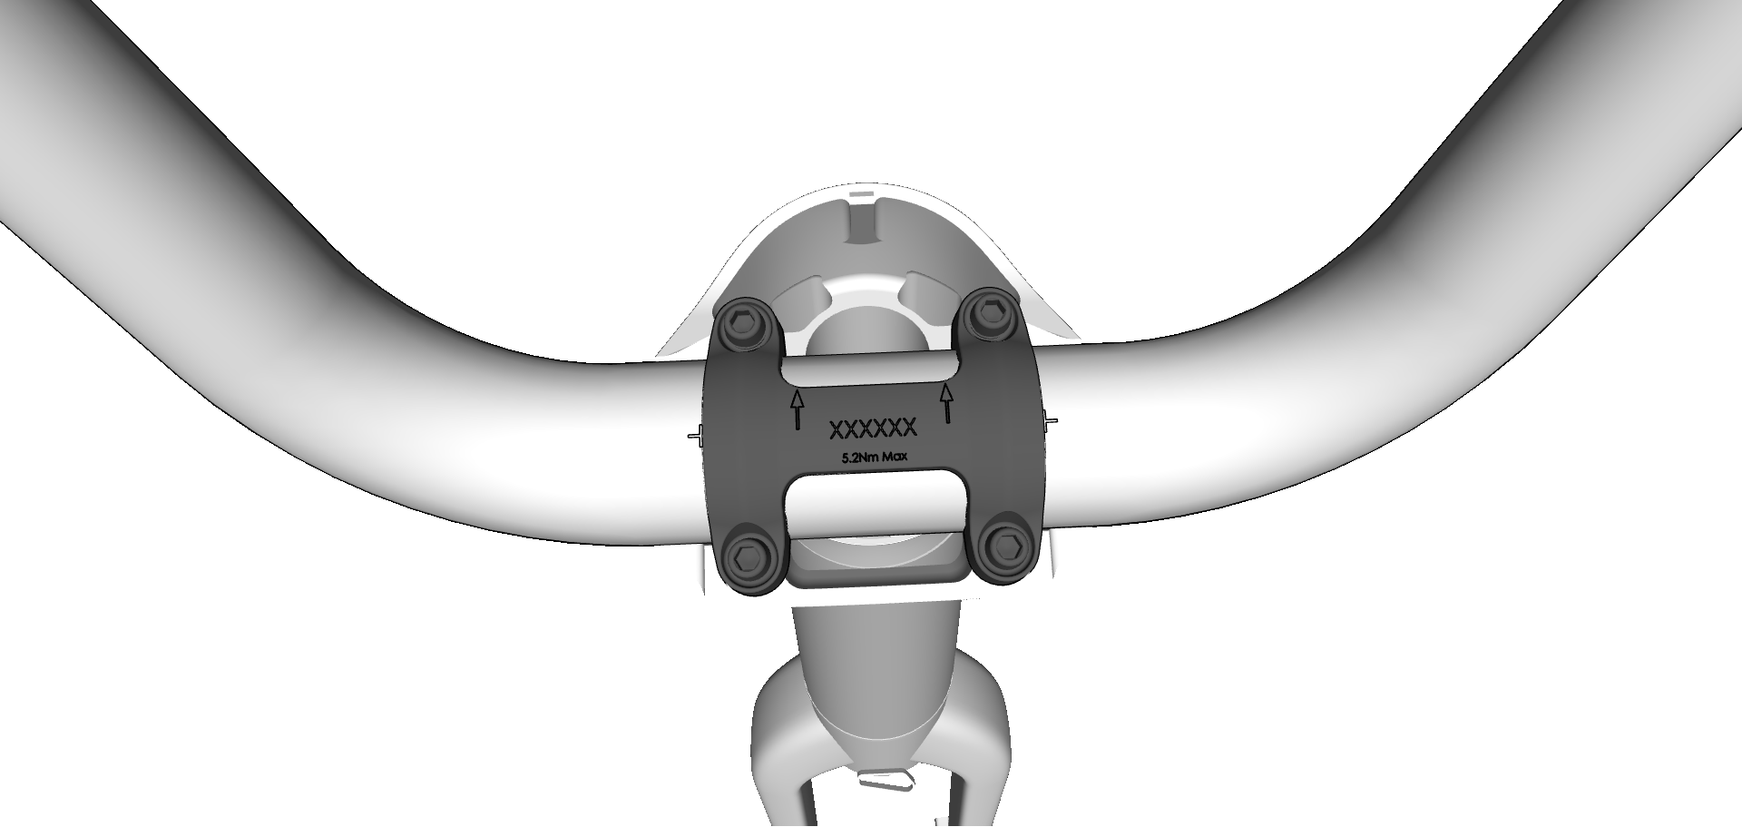
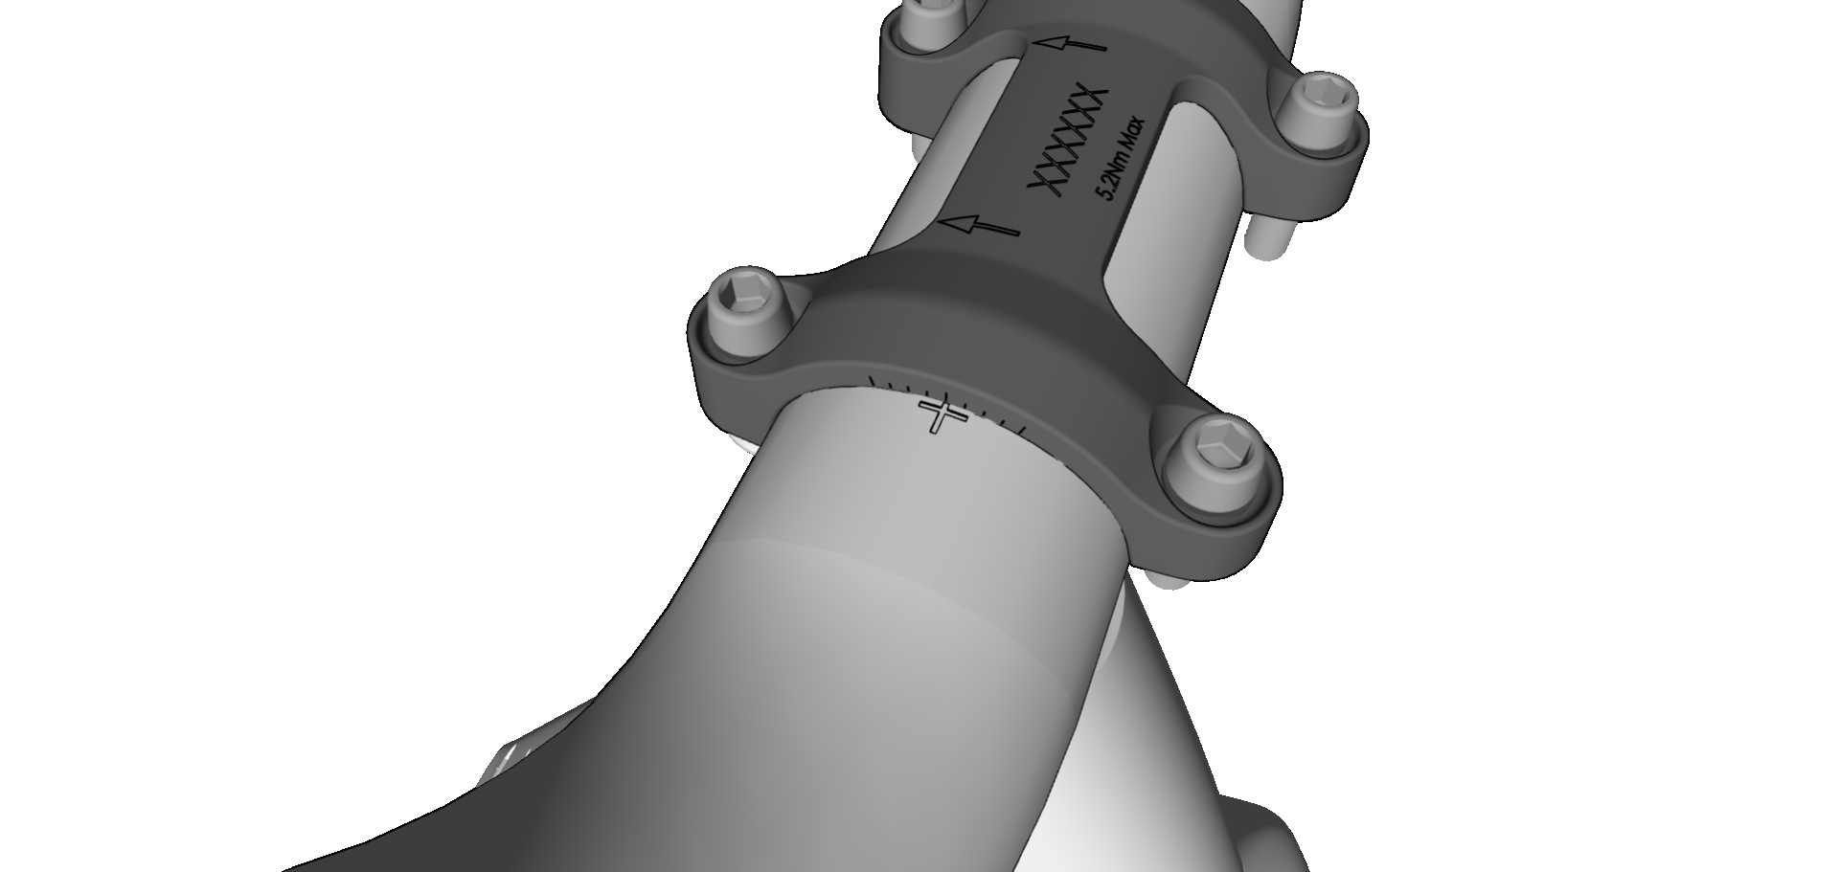
19

Verve+ 1, 2 2024
Montáž představce (pokračování)
8. | Dotáhněte poslední dva šrouby vzadu. Pak dotáhněte |  | 10. Nasaďte kryt představce.
9. | i dva šrouby vpředu.
 | Nejdříve dotáhněte
 | 5,2 Nm | tyto šrouby.
 | Namontujte úchyt světla.
11. Připojte páčky na řídítkách a komponenty e-systému.
1 Nm
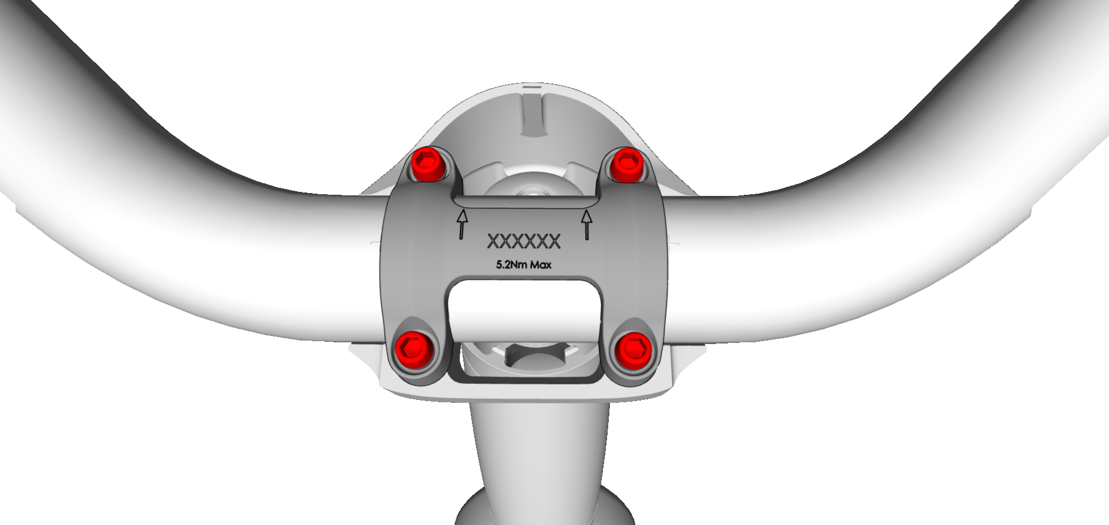
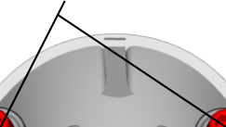
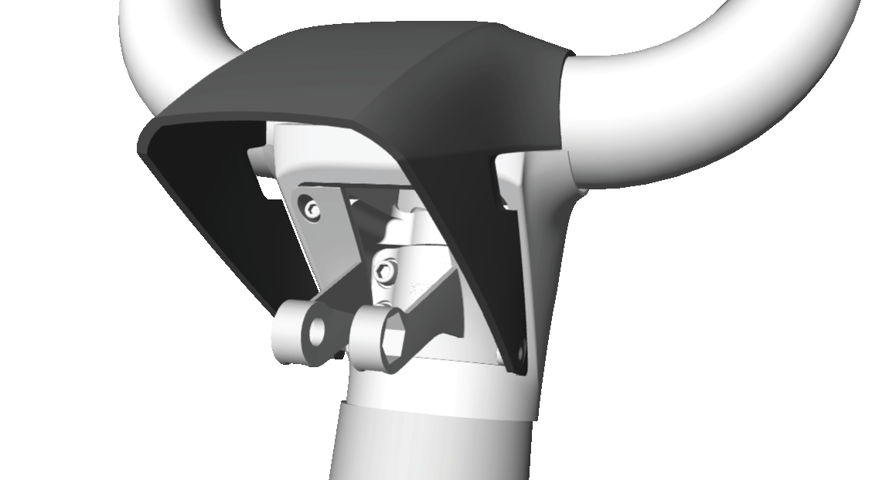
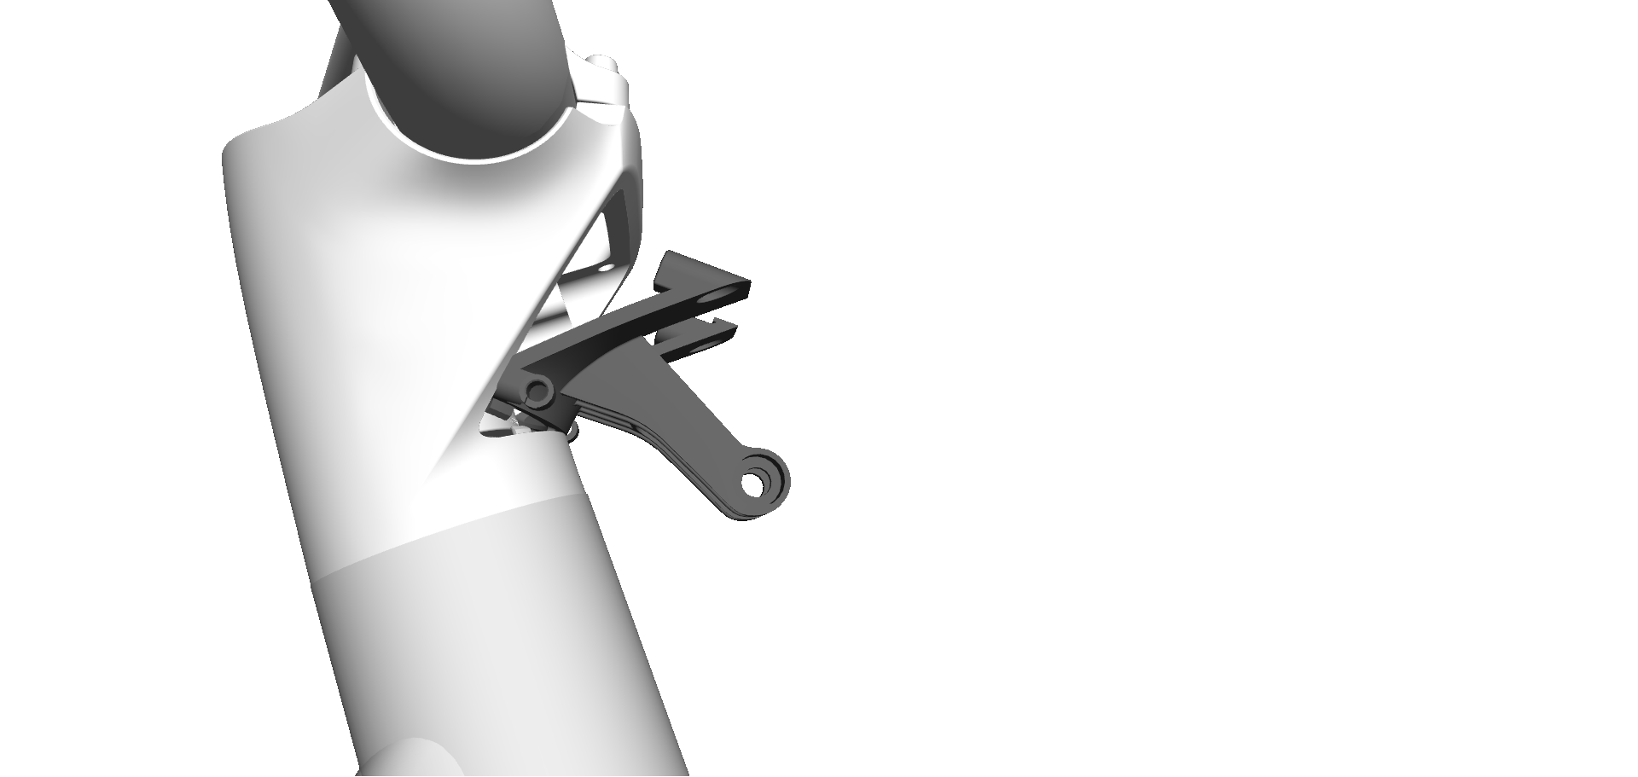

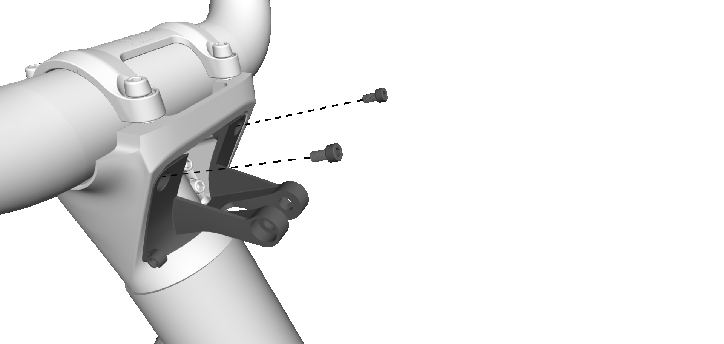
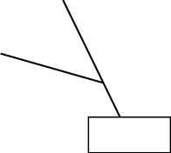
20

Verve+ 1, 2 2024
Hlavové složení – standardní představec
2
7 Nm | 1

6
3 | 7

4
5 | 5

6
10 | 11 | 8 | 9

12

1 | Šroub (M8 × 33 mm) |  | 7 |  |  | Redukce na spodní kroužek vidlice – W5283141
2 | Zátka představce – 602179 |  |  | 5262988 | 8 | Bowden přehazovačky
3 | Nastavitelný představec |  |  |  | 9 | Hadička zadní brzdy
 | (85 mm) |  |  |  | 10 | Hadička přední brzdy
4 | Kryt ložiska – W5260269
5 | Dělený kroužek – 5319267 |  | 11 |  |  | Kabel ovladače
12 |  |  |  |  |  | Kabel světla
6 | Ložiska – W540243
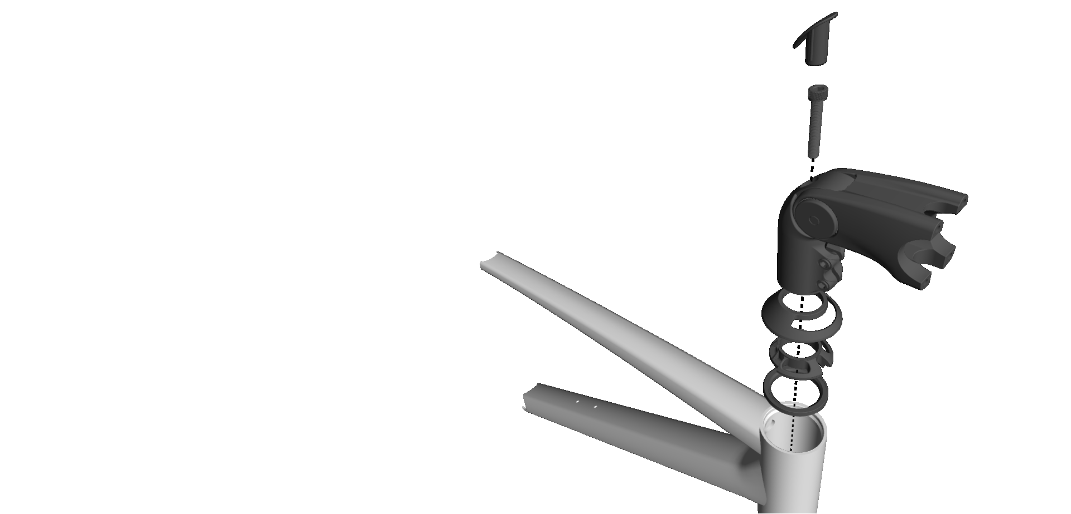












21

Verve+ 1, 2 2024
Kryt řetězu
4 | 1 | 2 | 3
 | 4 Nm

5
1 | 6

4 Nm

2
3
4 | 2

4 Nm

1
5
6
2
4 Nm | 2

1
2 | 4 Nm | 1

1 | Šrouby (M5 × 8 mm) – W549307 | 4 | Koncová část krytu řetězu
2 | Podložky (M5) – 5317316 | 5 | Úchyt řetězové vzpěry – W558816
3 | Kryt řetězu | 6 | Úchyt pohonné jednotky
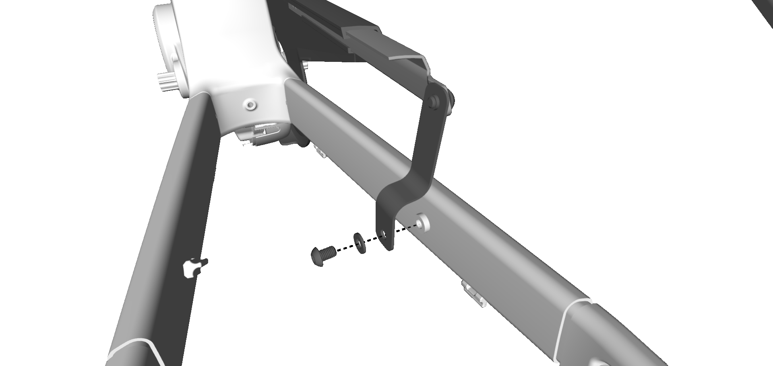
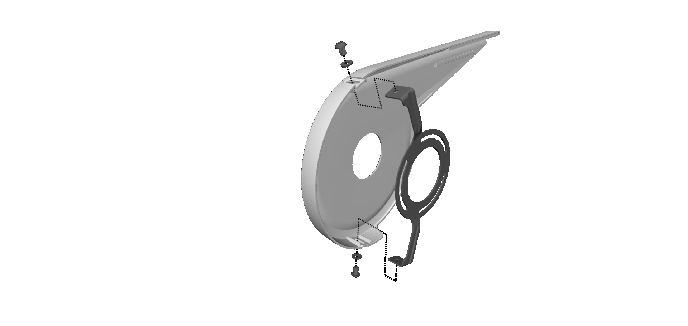
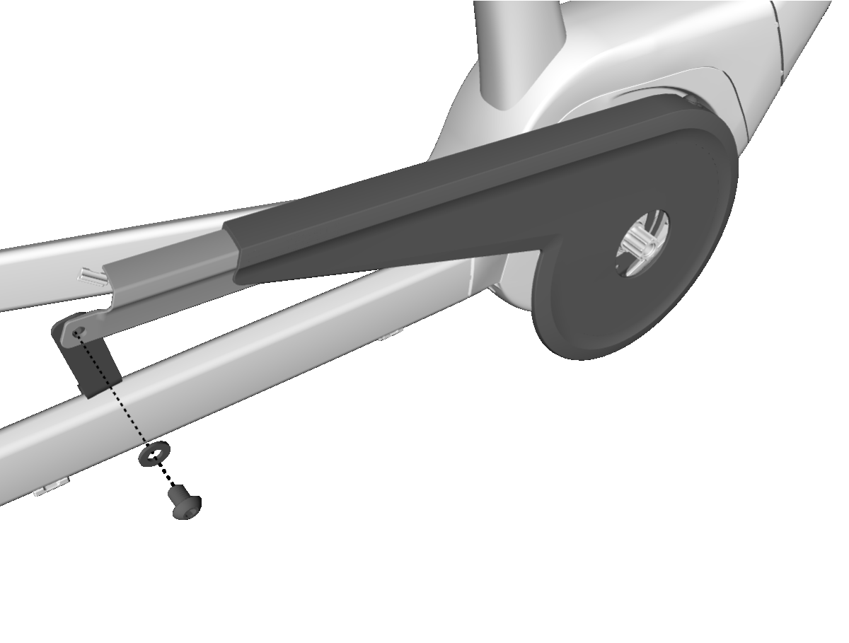
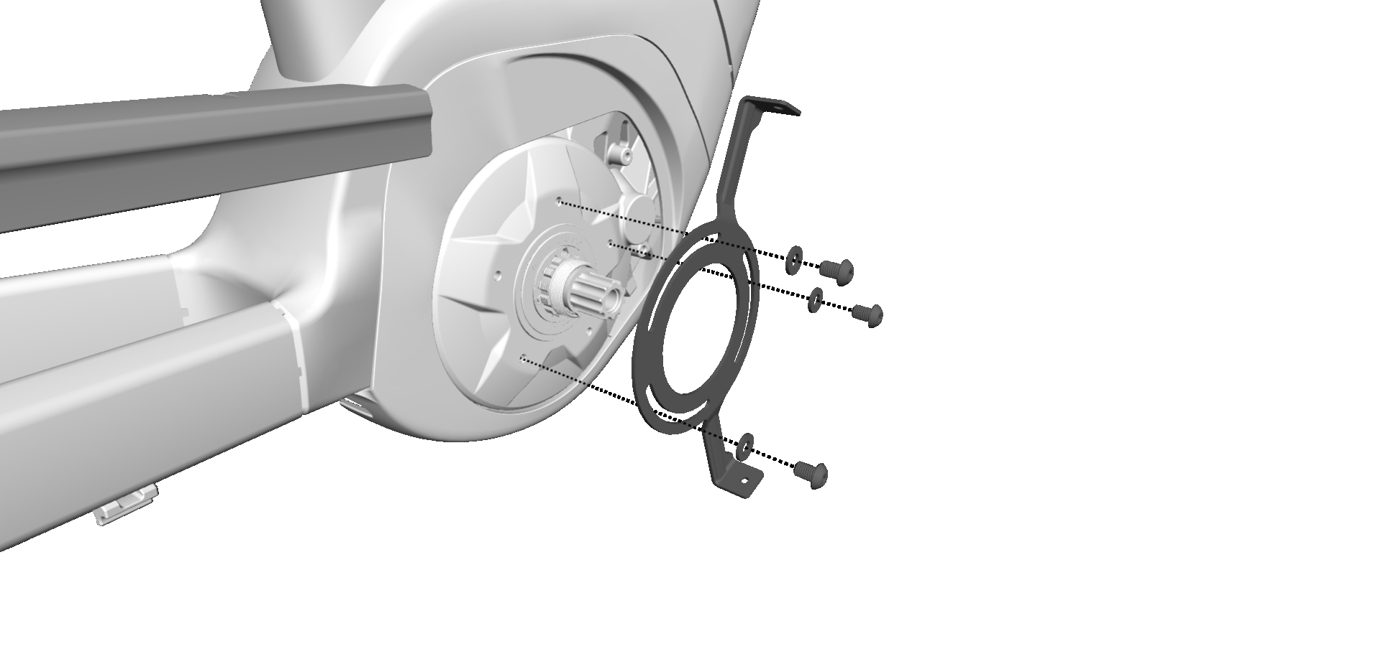
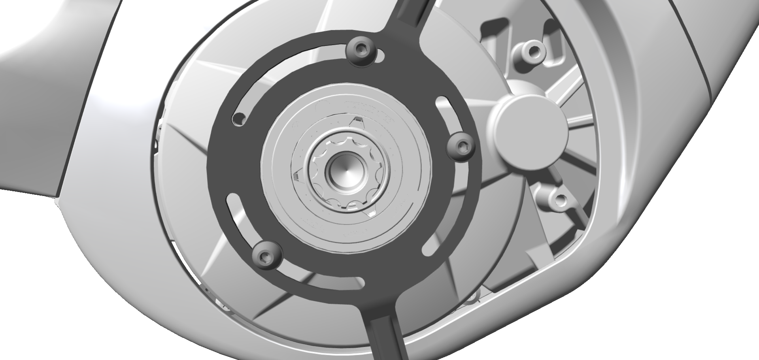




23

Verve+ 1, 2 2024
Zadní nosič
2 | 5 Nm | 1

2
3
3 | 6

7
4
5 Nm

5
5 Nm

5

1 | Šrouby (M5 × 20 mm) – 5317310 | 6 | Kryt šroubu – W5318891
2 | Podložky (M5) – 5317316 | 7 | Zadní nosič – W5310771
3 | Distanční podložky (5 mm) – 5260275
4 | Matice – W5251640
5 | Šrouby (M5 × 25 mm) – 5308514
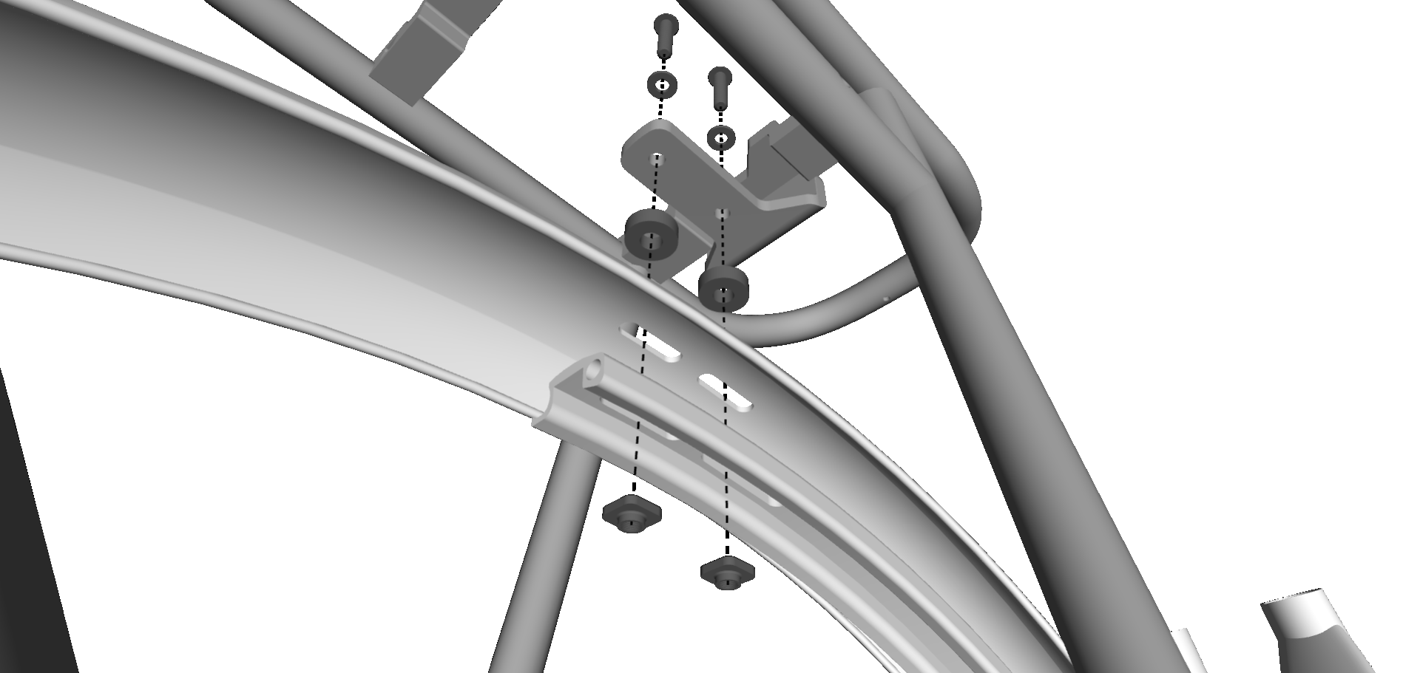
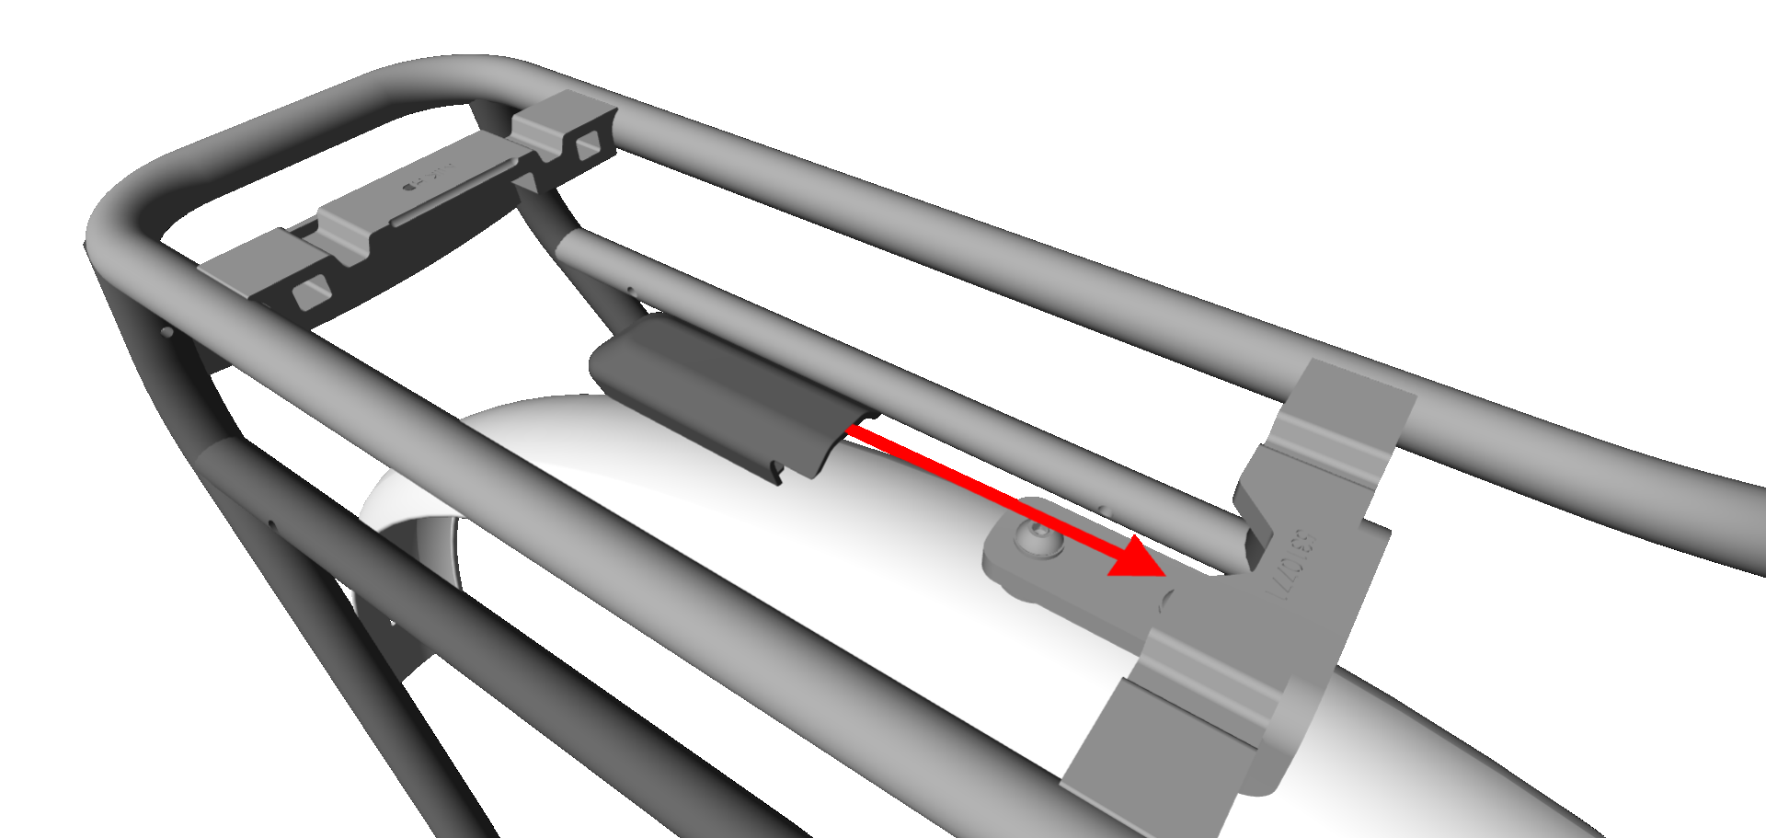
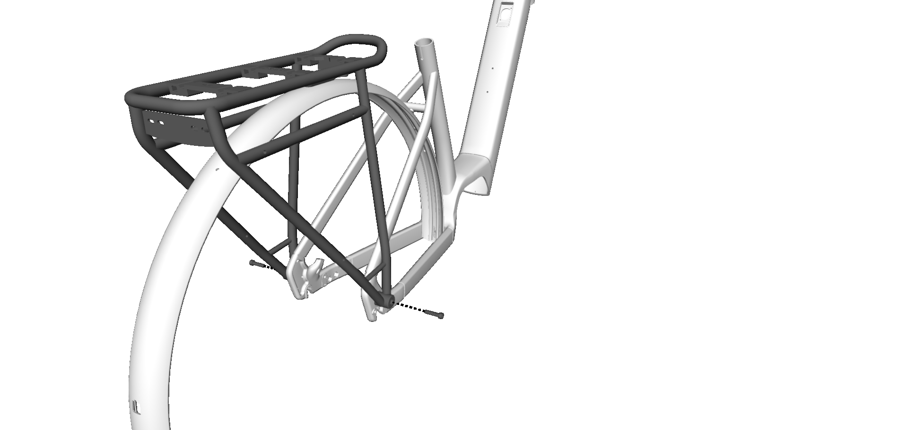





25

Verve+ 1, 2 2024
Kruhový zámek
2
3
6 Nm

1
1 | Šrouby (M5 × 12 mm) – 5308514

2 | Podložky (M5) – W521137
3 | Kruhový zámek – 592162
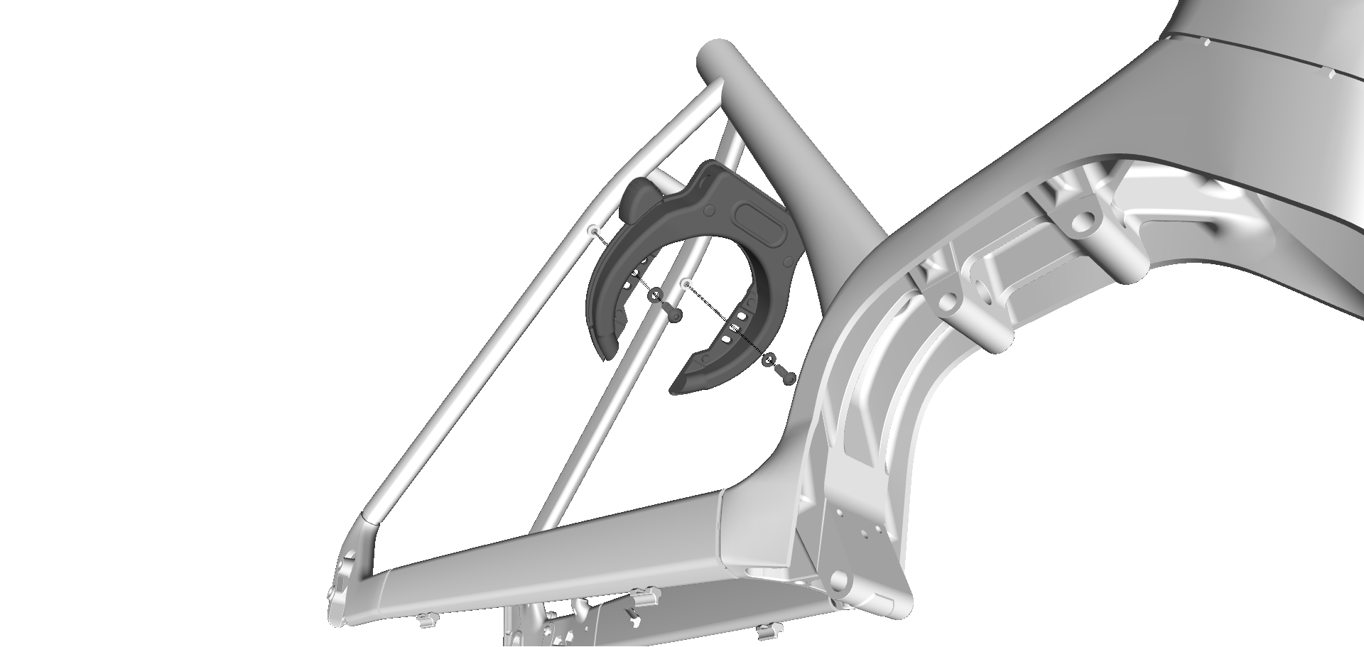

28

